**TRƯỜNG ĐẠI HỌC BÌNH DƯƠNG**

**KHOA CÔNG NGHỆ THÔNG TIN, ROBOT**

**VÀ TRÍ TUỆ NHÂN TẠO**

**🙠**🕮**🙢**



**ĐỒ ÁN TỐT NGHIỆP**

***Tên đề tài:***

**XÂY DỰNG HỆ THỐNG XÁC THỰC CHỨNG CHỈ MÔN HỌC BẰNG CÔNG NGHỆ BLOCKCHAIN**

|  |  |  |
| --- | --- | --- |
|  | Giảng viên hướng dẫn: | **ThS.HUỲNH QUANG ĐỨC** |
|  | Sinh viên thực hiện: | **PHẠM VĂN MINH** |
|  | Mã số sinh viên: | **19050026** |
|  | Lớp: | **22TH01** |
|  | Niên khóa: | **2019 - 2023** |

**Bình Dương, tháng 06 năm 2024**

NHẬN XÉT CỦA GIẢNG VIÊN HƯỚNG DẪN

|  |  |
| --- | --- |
|  | **GIẢNG VIÊN HƯỚNG DẪN**  *(Ký và ghi rõ họ tên)* |

NHẬN XÉT CỦA GIẢNG VIÊN PHẢN BIỆN

|  |  |
| --- | --- |
|  | **GIẢNG VIÊN PHẢN BIỆN**  *(Ký và ghi rõ họ tên)* |

LỜI CẢM ƠN

Xin chân thành cảm ơn các thầy cô trong khoa Công nghệ thông tin, Robot & trí tuệ nhân tạo – Trường Đại học Bình Dương đã giúp đỡ em rất nhiều trong quá trình học tập, nghiên cứu, truyền đạt kiến thức cho em trong những năm học vừa qua. Em xin chân thành cảm ơn đến:

Đầu tiên, em xin bày tỏ chân thành và sâu sắc đến Giảng viên hướng dẫn –ThS. Huỳnh Quang Đức, người đã hướng dẫn cho em trong suốt thời gian thực tập. Khi bắt tay vào thực hiện bài báo cáo thì kiến thức và sự hiểu biết của em về đề tài này còn rất hạn hẹp. Thầy đã định hướng đi cho em, dẫn dắt em đi đến những bước cuối cùng để em hoàn thành tốt bài báo cáo đảm bảo nội dung và đúng thời hạn.

Em xin chân thành cảm ơn các giảng viên của khoa Công nghệ thông tin - trường đại học Bình Dương đã truyền đạt kiến thức chuyên môn, luôn luôn giúp đỡ, định hướng nghề nghiệp, tạo điều kiện thuận lợi trong quá trình học tập và nghiên cứu tại trường.

Cuối cùng, em xin gửi cảm ơn ba mẹ, bạn bè đã luôn giúp đỡ, động viên và cổ vũ trong suốt quá trình học tập và nghiên cứu.

Tuy đã cố gắng thực hiện đề tài nhưng chắc chắn còn nhiều thiếu sót do thiếu kiến thức cũng như kinh nghiệm thực tế, Em rất mong nhận sự góp ý, chỉ dạy thêm để em có thể hoàn thiện hơn. Một lần nữa, em xin được gửi lời cảm ơn sâu sắc đến thầy cô, gia đình và bạn bè đã giúp đỡ em hoàn thành bài báo cáo này!

|  |  |
| --- | --- |
|  | **SINH VIÊN THỰC HIỆN**  *(Ký và ghi rõ họ tên)* |

MỤC LỤC

[NHẬN XÉT CỦA GIẢNG VIÊN HƯỚNG DẪN i](#_Toc169566366)

[NHẬN XÉT CỦA GIẢNG VIÊN PHẢN BIỆN ii](#_Toc169566367)

[LỜI CẢM ƠN i](file:////Users/phamvanminh/Data/PhamVanMinh_DATN/Tl_DATN_PhamVanMinh_19050026.docx#_Toc169566368)

[MỤC LỤC ii](#_Toc169566369)

[DANH MỤC CÁC KÝ HIỆU VÀ CHỮ VIẾT TẮT vi](#_Toc169566370)

[MỤC LỤC CÁC BẢNG BIỂU vii](#_Toc169566371)

[MỤC LỤC CÁC HÌNH VẼ viii](#_Toc169566372)

[MÔ TẢ ĐỀ TÀI CHI TIẾT ix](#_Toc169566373)

[MỞ ĐẦU xii](#_Toc169566374)

[CHƯƠNG 1. GIỚI THIỆU TỔNG QUAN 1](#_Toc169566375)

[1.1. Lý do chọn đề tài 1](#_Toc169566376)

[1.1.1. Hiện trạng 1](#_Toc169566377)

[1.1.2. Về vấn đề 1](#_Toc169566378)

[1.1.3. Giải Pháp 1](#_Toc169566379)

[1.1.4. Mô hình tổng quát của đề tài 2](#_Toc169566380)

[1.2. Các hệ thống tương tự 2](#_Toc169566381)

[1.2.1. Các hệ thống tương tự 2](#_Toc169566382)

[1.2.2. Tính mới đề tài 4](#_Toc169566383)

[1.3. Phát biểu bài toán 4](#_Toc169566384)

[1.3.1. Tóm tắt mục tiêu 4](#_Toc169566385)

[1.3.2. Phạm vi nghiên cứu 5](#_Toc169566386)

[1.3.3. Sản phẩm của đề tài 5](#_Toc169566387)

[1.3.4. Ý nghĩa của đề tài 5](#_Toc169566388)

[1.4. Kết quả cần đạt 6](#_Toc169566389)

[CHƯƠNG 2. CƠ SỞ LÝ THUYẾT 7](#_Toc169566390)

[2.1. Giới thiệu về công nghệ blockchain 7](#_Toc169566391)

[2.1.1. Blockchain là gì? 7](#_Toc169566392)

[2.1.2. Lịch sử ra đời của Blockchain. 7](#_Toc169566393)

[2.1.3. Các đặc tính của công nghệ blockchain 8](#_Toc169566394)

[2.1.3.1 Tính phi tập trung 8](#_Toc169566395)

[2.1.3.2 Tính minh bạch 8](#_Toc169566396)

[2.1.3.3 Tính bất biến 8](#_Toc169566397)

[2.1.3.4 Tính bảo mật 8](#_Toc169566398)

[2.1.3.5 Tính tự động hóa 8](#_Toc169566399)

[2.2. Mạng ngang hàng (peer-to-peer network) 8](#_Toc169566400)

[2.2.1. Giới thiệu mạng ngang hàng. 8](#_Toc169566401)

[2.2.2. Sự khác nhau giữa mạng ngang hàng và mạng truyền thống 9](#_Toc169566402)

[2.2.3. Lợi ích của mạng ngang hàng trong công nghệ blockchain 10](#_Toc169566403)

[2.2.3.1 Tính phi tập trung 10](#_Toc169566404)

[2.2.3.2 Tính minh bạch 10](#_Toc169566405)

[2.2.3.3 Khả năng chống lỗi code 10](#_Toc169566406)

[2.2.3.4 Hiệu quả 10](#_Toc169566407)

[2.3. Thuật toán hàm băm 11](#_Toc169566408)

[2.3.1. Giới thiệu hàm băm. 11](#_Toc169566409)

[2.3.2. Các đặc tính an toàn của hàm băm 11](#_Toc169566410)

[2.3.2.1 Tính chống tiền ảnh 11](#_Toc169566411)

[2.3.2.2 Tính chống tiền ảnh thứ 2 12](#_Toc169566412)

[2.3.2.3 Tính kháng va chạm 12](#_Toc169566413)

[2.3.2.4 Tính một chiều 12](#_Toc169566414)

[2.3.3. Hàm băm SHA-256 12](#_Toc169566415)

[2.4. Thuật toán Merkle Tree 13](#_Toc169566416)

[2.4.1. Giới thiệu Merkle Tree 13](#_Toc169566417)

[2.4.2. Ưu điểm của Merkle Tree khi áp dụng trong blockchain 14](#_Toc169566418)

[2.4.2.1 Xác minh tính toàn vẹn của dữ liệu 14](#_Toc169566419)

[2.4.2.2 Tăng hiệu quả xác minh 14](#_Toc169566420)

[2.4.2.3 Giảm thiểu lưu trữ 15](#_Toc169566421)

[2.5. Cơ chế đồng thuận Proof of Work 15](#_Toc169566422)

[2.5.1. Giới thiệu 15](#_Toc169566423)

[2.5.2. Ưu điểm 15](#_Toc169566424)

[2.6. Azure 15](#_Toc169566425)

[2.6.1. Giới thiệu Azure 15](#_Toc169566426)

[2.7. Ngôn ngữ sử dụng 16](#_Toc169566427)

[2.7.1. Ngôn ngữ Python 16](#_Toc169566428)

[2.7.1.1 Ngôn ngữ Python là gì ? 16](#_Toc169566429)

[2.8. Phần mềm hỗ trợ 17](#_Toc169566430)

[2.8.1. Visual Studio Code 17](#_Toc169566431)

[2.8.1.1 Visual Studio Code là gì? 17](#_Toc169566432)

[2.8.1.2 Tính năng của Visual Studio Code 17](#_Toc169566433)

[2.9. Thư viện sử dụng 18](#_Toc169566434)

[2.9.1. Thư viện sử dụng trong phần mạng blockchain 18](#_Toc169566435)

[2.9.2. Thư viện sử dụng trong Web hệ thống quản lý chứng chỉ môn học 18](#_Toc169566436)

[CHƯƠNG 3. Phân TÍCH VÀ thiết kế 19](#_Toc169566437)

[3.1. Các yêu cầu chức năng 19](#_Toc169566438)

[3.1.1. Ngữ cảnh sử dụng 19](#_Toc169566439)

[3.1.1.1 Danh sách Actor 19](#_Toc169566440)

[3.1.1.2 Context Diagram(Sơ đồ ngữ cảnh) 19](#_Toc169566441)

[3.1.2. Các use case 20](#_Toc169566442)

[3.1.2.1 Danh sách use case 20](#_Toc169566443)

[3.1.2.2 Sơ đồ use case tổng quát 21](#_Toc169566444)

[3.2. Các yêu cầu phi chức năng 22](#_Toc169566445)

[3.3. Mô hình hệ thống 22](#_Toc169566446)

[3.3.1. Mô hình cấu trúc dữ liệu 22](#_Toc169566447)

[3.3.1.1 Cấu trúc của transaction 22](#_Toc169566448)

[3.3.1.2 Cấu trúc của blockchain 24](#_Toc169566449)

[3.3.2. Mô hình tổng quát 25](#_Toc169566450)

[3.3.3. Chi tiết khối Blockchain Data Node 26](#_Toc169566451)

[3.3.3.1 Memory Pool 26](#_Toc169566452)

[3.3.3.2 Encript Module 28](#_Toc169566453)

[3.3.3.3 Validation Module 29](#_Toc169566454)

[3.3.3.4 API 32](#_Toc169566455)

[3.3.3.5 Mining Module 33](#_Toc169566456)

[3.3.4. Chi tiết khối Hệ thống quản lý thông tin chứng chỉ môn học 35](#_Toc169566457)

[3.3.4.1 Validation Module 35](#_Toc169566458)

[3.3.4.2 Blockchain Connect Module 36](#_Toc169566459)

[3.3.4.3 User Interface 36](#_Toc169566460)

[3.4. Mô hình xử lý 36](#_Toc169566461)

[3.4.1. Các use case chi tiết 36](#_Toc169566462)

[3.4.1.1 Chi tiết use case sinh viên xem danh sách chứng chỉ 36](#_Toc169566463)

[3.4.1.2 Chi tiết use case người dùng bên ngoài xem chứng chỉ 37](#_Toc169566464)

[3.4.1.3 Chi tiết use case giảng viên xem danh sách chứng chỉ và ký duyệt 38](#_Toc169566465)

[3.4.1.4 Chi tiết use case cấp tài khoản cho sinh viên và giảng viên 39](#_Toc169566466)

[3.4.1.5 Chi tiết use case tạo mới chứng chỉ và lập danh sách chứng chỉ 41](#_Toc169566467)

[3.5. Thiết kế nguyên mẫu giao diện người dùng 43](#_Toc169566468)

[3.5.1. Hệ thống màn hình 43](#_Toc169566469)

[3.5.1.1 Giao diện đăng nhập 43](#_Toc169566470)

[3.5.1.2 Giao diện trang quản lý chứng chỉ của sinh viên 44](#_Toc169566471)

[3.5.1.3 Giao diện trang xác minh chứng chỉ 45](#_Toc169566472)

[3.5.1.4 Giao diện trang quản lý của giáo viên 46](#_Toc169566473)

[3.5.1.5 Giao diện giáo viên ký duyệt danh sách chứng chỉ 47](#_Toc169566474)

[3.5.1.6 Giao diện quản lý của quản trị viên 48](#_Toc169566475)

[CHƯƠNG 4. KẾT QUẢ VÀ THỰC NGHIỆM 51](#_Toc169566476)

[4.1. Các kịch bản thử nghiệm 51](#_Toc169566477)

[4.1.1. Sinh viên xác minh và xem chứng chỉ hợp lệ 51](#_Toc169566478)

[4.1.2. Kịch bản tấn công gửi dữ liệu đã chỉnh sửa về mạng blockchain 53](#_Toc169566479)

[4.2. Kết quả thử ngiệm 53](#_Toc169566480)

[4.2.1. Kết quả kịch bản thử nghiệm sinh viên xác minh và xem chứng chỉ hợp lệ 53](#_Toc169566481)

[4.2.2. Kết quả kịch bản thử nghiệm tấn công gửi dữ liệu đã chỉnh sửa về mạng blockchain. 53](#_Toc169566482)

[4.3. Triển khai lên cơ sở hạ tầng Azure 54](#_Toc169566483)

[4.3.1. Triển khai các data node lên Azure 54](#_Toc169566484)

[4.3.2. Triển khai hệ thống quản lý thông tin chứng chỉ môn học lên Azure 56](#_Toc169566485)

[CHƯƠNG 5. KẾT LUẬN VÀ HƯỚNG PHÁT TRIỂN 57](#_Toc169566486)

[5.1. Kết quả đạt được 57](#_Toc169566487)

[5.2. Các hạn chế của đồ án 57](#_Toc169566488)

[5.3. Hướng phát triển 58](#_Toc169566489)

[PHỤ LỤC 59](#_Toc169566490)

[TÀI LIỆU THAM KHẢO 60](#_Toc169566491)

DANH MỤC CÁC KÝ HIỆU VÀ CHỮ VIẾT TẮT

|  |  |
| --- | --- |
| FIRA | Faculty Information technology, Robot and Artificial intelligence |
| CNTT | Công nghệ thông tin |
| BDU | Bình Dương University |
| Hash | Hàm băm |
| Target hash | Mã băm mục tiêu |
| Data node | Thực thể trong mạng blockchain |
| Block | Khối |
| Blockchain | Chuỗi khối |

MỤC LỤC CÁC BẢNG BIỂU

[**Bảng 1‑1:** *Bảng kết quả cần đạt được* 6](#_Toc169566572)

[**Bảng 2‑1:** *Thư viện sử dụng trong phần blockchain* 18](#_Toc169566573)

[**Bảng 2‑2:** *Bảng thư viện sử dụng trong Web hệ thống quản lý chứng chỉ môn học* 18](#_Toc169566574)

[**Bảng 3‑1:** *Bảng danh sách các Actor* 19](#_Toc169566575)

[**Bảng 3‑2**: *Danh sách các use case của sinh viên* 20](#_Toc169566576)

[**Bảng 3‑3:** *Danh sách các use case của người dùng bên ngoài* 20](#_Toc169566577)

[**Bảng 3‑4:** *Danh sách các use case của giảng viên* 20](#_Toc169566578)

[**Bảng 3‑5:** *Danh sách các use case của quản trị viên* 21](#_Toc169566579)

[**Bảng 3‑6:** *Cấu trúc của transaction* 22](#_Toc169566580)

[**Bảng 3‑7:** *Cấu trúc của data* 23](#_Toc169566581)

[***Bảng 3‑8:*** Bảng cấu trúc dữ liệu của block 24](#_Toc169566582)

[**Bảng 3‑9:** *Bảng đặc tả use case Sinh viên xem danh sách chứng chỉ* 36](#_Toc169566583)

[**Bảng 3‑10:** *Đặc tả use case người dùng bên ngoài xem chứng chỉ* 37](#_Toc169566584)

[**Bảng 3‑11:** *Đặc tả use case giảng viên xem danh sách chứng chỉ* 38](#_Toc169566585)

[***Bảng 3‑12:*** *Đặc tả use case giảng viên ký duyệt* 39](#_Toc169566586)

[***Bảng 3‑13:*** *Đặc tả use case cấp tài khoản cho sinh viên* 40](#_Toc169566587)

[***Bảng 3‑14:*** *Đặc tả use case cấp tài khoản cho giảng viên* 40](#_Toc169566588)

[***Bảng 3‑15:*** *Đặc tả use case tạo mới chứng chỉ* 41](#_Toc169566589)

[***Bảng 3‑16:*** *Đặc tả use case lập danh sách chứng chỉ* 42](#_Toc169566590)

[**Bảng 5‑1:** *Những kết quả đạt được và không đạt* 57](#_Toc169566591)

MỤC LỤC CÁC HÌNH VẼ

[***Hình 1‑1:*** *Mô hình tổng quát đề tài* 2](#_Toc169566652)

[***Hình 1‑2:*** *Ảnh chứng chỉ điện tử của trường UEH* 3](#_Toc169566653)

[***Hình 1‑3:*** *Trang chủ của Trung tâm Chứng thực điện tử quốc gia* 3](#_Toc169566654)

[***Hình 1‑4:*** Ảnh Misa Esign 4](#_Toc169566655)

[***Hình 2‑1:*** *Minh họa các khối của blockchain* 7](#_Toc169566656)

[***Hình 2‑2:*** *Ảnh mô tà cấu trúc của mạng ngang hàng* 9](#_Toc169566657)

[***Hình 2‑3:*** *Ảnh so sánh cấu trúc giữa mạng ngang hàng và mạng khách chủ* 10](#_Toc169566658)

[***Hình 2‑4:*** Ảnh mô tả hàm băm 11](#_Toc169566659)

[***Hình 2‑5:*** Ảnh mô tả hàm băm SHA-256 13](#_Toc169566660)

[***Hình 2‑6:*** *Mô tả cấu trúc merkle tree* 13](#_Toc169566661)

[***Hình 2‑7:*** *Mô tả merkle proof* 14](#_Toc169566662)

[***Hình 2‑8:*** *Ảnh mô tả các thông tin cần để xác minh một transaction bằng merkle proof* 14](#_Toc169566663)

[***Hình 2‑9:*** *Ảnh Microsoft Azure* 16](#_Toc169566664)

[**Hình 2‑10:** *Logo ngôn ngữ python* 16](#_Toc169566665)

[**Hình 2‑11:** *Hình visual studio code* 17](#_Toc169566666)

[***Hình 3‑1:*** *Sơ đồ ngữ cảnh* 19](#_Toc169566667)

[***Hình 3‑2:*** *Sơ đồ use case tổng quát* 21](#_Toc169566668)

[**Hình 3‑3:** *Ảnh transaction được lưu trong block* 23](#_Toc169566669)

[**Hình 3‑4:** *Cấu trúc của block* 24](#_Toc169566670)

[**Hình 3‑5:** *Block được lưu trữ trong sổ cái blockchain* 25](#_Toc169566671)

[***Hình 3‑6:*** *Mô hình tổng quát hệ thống* 25](#_Toc169566672)

[***Hình 3‑7:*** *File blockchain.json chứa dữ liệu sổ cái blockchain* 26](#_Toc169566673)

[**Hình 3‑8:** *File know\_nodes.json chứa danh sách địa chỉ các node* 27](#_Toc169566674)

[***Hình 3‑9:*** *File mem\_pool chứa các transaction chưa được xác thực* 27](#_Toc169566675)

[***Hình 3‑10:*** *Tạo blockhash từ dữ liệu trong block\_header* 28](#_Toc169566676)

[***Hình 3‑11:*** *Tạo TXID từ dữ liệu chứng chỉ và dấu thời gian khởi tạo* 28](#_Toc169566677)

[***Hình 3‑12****: Mã hóa các TXID bằng thuật toán merkle tree* 29](#_Toc169566678)

[***Hình 3‑13****: Sơ đồ tuần tự hàm kiểm tra transaction* 29](#_Toc169566679)

[***Hình 3‑14:*** *Ảnh hàm kiểm tra dữ liệu của transaction* 30](#_Toc169566680)

[***Hình 3‑15:*** *Sơ đồ tuần tự hàm kiểm tra block* 31](#_Toc169566681)

[***Hình 3‑16:*** *Ảnh hàm kiểm tra dữ liệu của block* 31](#_Toc169566682)

[***Hình 3‑17:*** *Sơ đồ tuần tự thuật toán tìm mã băm hợp lệ cho block* 33](#_Toc169566683)

[***Hình 3‑18:*** *Các chỉ số dùng để tính toán điều chỉnh target hash* 34](#_Toc169566684)

[***Hình 3‑19:*** *Hàm điều chỉnh target hash* 34](#_Toc169566685)

[***Hình 3‑20:*** *Ảnh mô tả dữ liệu khi yêu cầu xác minh một transaction* 35](#_Toc169566686)

[**Hình 3‑21:** *Hàm xác thực transaction bằng merkle proof* 35](#_Toc169566687)

[***Hình 3‑22:*** *Use case sinh viên xem danh sách chứng chỉ* 36](#_Toc169566688)

[***Hình 3‑23:*** *Use case người dùng bên ngoài xem chi tiết chứng chỉ* 37](#_Toc169566689)

[***Hình 3‑24:*** *Use case giảng viên xem danh sách chứng chỉ và ký duyệt* 38](#_Toc169566690)

[***Hình 3‑25:*** *Use case quản trị viên cấp tài khoản cho sinh viên và giảng viên* 39](#_Toc169566691)

[***Hình 3‑26:*** *Use case tạo mới chứng chỉ và lập danh sách chứng chỉ* 41](#_Toc169566692)

[***Hình 3‑27:*** *Giao diện đăng nhập* 43](#_Toc169566693)

[***Hình 3‑28:*** *Giao diện trang quản lý chứng chỉ của sinh viên* 44](#_Toc169566694)

[***Hình 3‑29:*** *Giao diện trang kết quả xác minh chứng chỉ* 45](#_Toc169566695)

[***Hình 3‑30:*** *Giao diện trang quản lý của giáo viên* 46](#_Toc169566696)

[***Hình 3‑31:*** *Giao diện giáo viên ký duyệt danh sách chứng chỉ* 47](#_Toc169566697)

[***Hình 3‑32:*** *Giao diện chính của quản trị viên* 48](#_Toc169566698)

[***Hình 3‑33:*** *Quản trị viên cấp mới tài khoản cho giảng viên* 49](#_Toc169566699)

[**Hình 3‑34:** *Quản trị viên cấp mới tài khoản sinh viên* 50](#_Toc169566700)

[***Hình 4‑1:*** *Dữ liệu chứng chỉ môn học của sinh viên đã được mã hóa và lưu trữ trong mạng blockchain* 51](#_Toc169566701)

[***Hình 4‑2:*** *Hệ thống trích xuất được dữ liệu chứng chỉ của sinh viên và hiển thị* 52](#_Toc169566702)

[***Hình 4‑3:*** *Xác minh thành công* 52](#_Toc169566703)

[***Hình 4‑4:*** *Mô tả gửi dữ liệu giả về mạng blockchain* 53](#_Toc169566704)

[**Hình 4‑5:** *Node 0 trên Azure* 54](#_Toc169566705)

[**Hình 4‑6:** *Node 1 trên Azure* 54](#_Toc169566706)

[***Hình 4‑7:*** *Node 2 trên Azure* 55](#_Toc169566707)

[***Hình 4‑8:*** *Mô hình hạ tầng các data node trong mạng blockchain* 55](#_Toc169566708)

|  |  |
| --- | --- |
| **logo truong_chim_14**BỘ GIÁO DỤC VÀ ĐÀO TẠO  **TRƯỜNG ĐẠI HỌC BÌNH DƯƠNG** | **CỘNG HOÀ XÃ HỘI CHỦ NGHĨA VIỆT NAM**  **Độc lập – Tự do – Hạnh phúc** |

MÔ TẢ ĐỀ TÀI CHI TIẾT

|  |  |
| --- | --- |
| **Tên đề tài**: **XÂY DỰNG HỆ THỐNG XÁC THỰC CHỨNG CHỈ MÔN HỌC BẰNG CÔNG NGHỆ BLOCKCHAIN** | |
| **Giảng viên hướng dẫn:** ThS.Huỳnh Quang Đức | |
| **Thời gian thực hiện:** Từ 12 tháng 03 năm 2024 đến 12 tháng 06 năm 2024 | |
| **Sinh viên thực hiện:** Phạm Văn Minh - 19050026 | |
| **Nội dung đề tài:**   1. ***Lý do chọn đề tài***   Thực trạng làm giả bảng điểm là một vấn đề nghiêm trọng và ngày càng phổ biến trong nhiều quốc gia, bao gồm cả Việt Nam. Các trường đại học và cơ quan tuyển dụng cần tăng cường các biện pháp kiểm tra và xác thực dữ liệu về điểm số học tập của sinh viên. Công nghệ blockchain sẽ là một giải pháp hiệu quả để giải quyết vấn đề làm giả bảng điểm trong giáo dục, vì thế việc xây dựng một hệ thống xác thực những dữ liệu về môn học bằng công nghệ này là điều hoàn toàn cần thiết.   1. ***Mục tiêu của đề tài*** 2. Dữ liệu điểm số của sinh viên được bảo vệ bởi các cơ chế mã hóa dựa trên công nghệ blockchain. 3. Dễ dàng xác minh tính toàn vẹn của dữ liệu điểm số. 4. Triển khai hệ thống lên cloud để phổ biến rộng rãi tới người dùng.   Thông qua đề tài lần này, xây dựng một hệ thống xác thực chứng chỉ môn học hoàn chỉnh.   1. ***Phương pháp thực hiện*** 2. Tham khảo các hệ thống blockchain đã được phổ biến. 3. Tìm hiểu các cơ chế mã hóa dữ liệu. 4. Hệ thống được phát triển chủ yếu bằng ngôn ngữ Python. 5. ***Kết quả mong đợi*** 6. Thiết kế được các cơ chế mã hóa và xác minh dữ liệu điểm số. 7. Triển khai được mạng blockchain để lưu trữ dữ liệu phân tán. 8. Các phương thức truyền nhận dữ liệu diễn ra mượt mà ít phát sinh lỗi. 9. Hệ thống mang tính minh bạch cao về khả năng bảo vệ tính toàn vẹn dữ liệu dựa trên công nghệ blockchain. 10. Triển khai mạng blockchain và hệ thống lên điện toán đám mây. | |
| **Kế hoạch thực hiện:**   |  |  | | --- | --- | | **Thời gian** | **Công việc thực hiện** | | Từ 12/03/2024 đến 18/03/2024 | * Tìm hiểu và chọn đề tài. * Tìm hiểu các phần mềm sử dụng. | | Từ 19/03/2024 đến 25/03/2024 | * Tìm hiểu, phân tích xác định yêu cầu bài toán | | Từ 26/03/2024 đến 10/04/2024 | * Tìm hiểu cấu trúc và cách thức hoạt động của công nghệ blockchain. * Tìm hiểu các thuật toán mã hóa dữ liệu. | | Từ 11/04/2024 đến 25/04/2024 | * Phân tích, thiết kế hệ thống mạng blockchain. * Xây dựng hệ thống mạng blockchain. * Triển khai hệ thống mạng blockchain lên hạ tầng cloud Azure. | | Từ 26/04/2024 đến 02/05/2024 | * Xây dựng hệ thống quản lý thông tin điểm số. * Triển khai hệ thống quản lý thông tin điểm số lên hạ tầng cloud Azure. * Kết nối hệ thống với mạng blockchain. | | Từ 03/05/2024 đến 25/05/2024 | * Viết báo cáo đề tài | | Từ 26/05/2024 đến 30/05/2024 | * Vẽ sơ đồ cho ứng dụng | | Từ 31/05/2024 đến 05/06/2024 | * Làm poster, video mô hình | | Từ 06/06/2024 đến 11/06/2024 | * Kiểm thử lại chương trình và báo cáo * Chỉnh sửa, hoàn thiện bài báo cáo. | | Ngày 12/06/2024 | - Nộp báo cáo. | | |
|  | **Bình Dương, ngày…. tháng….năm…..**  **CB HƯỚNG DẪN**  (Ký tên và ghi rõ họ tên) |

MỞ ĐẦU

1. **Giới thiệu**

Công nghệ blockchain đang nhanh chóng thay đổi cách thức hoạt động của nhiều ngành công nghiệp, và ngành giáo dục cũng không ngoại lệ. Một trong những ứng dụng tiềm năng nhất của công nghệ blockchain trong lĩnh vực giáo dục là việc xây dựng hệ thống xác thực chứng chỉ môn học.

Với sự hỗ trợ của các thuật toán mã hóa tiên tiến và khả năng lưu trữ dữ liệu phân tán, mở ra một thế giới mới của khả năng bảo mật và minh bạch. Việc sử dụng blockchain để quản lý và xác thực dữ liệu chứng chỉ môn học không chỉ giúp giảm bớt nguy cơ làm giả điểm số mà còn tăng cường độ tin cậy và an toàn cho cả hệ thống giáo dục lẫn các tổ chức tuyển dụng.

Với đồ án tốt nghiệp, em chọn xây dựng hệ thống xác thực chứng chỉ môn học bằng công nghệ blockchain nhằm tìm hiểu và khai thác tiềm năng của công nghệ này trong việc cải thiện quy trình quản lý giáo dục. Hệ thống này không chỉ hỗ trợ xác minh điểm số của sinh viên một cách nhanh chóng và chính xác, mà còn cung cấp một nền tảng quản lý và lưu trữ dữ liệu hiệu quả và an toàn.

Tuy đề tài không mới nhưng điểm mạnh là được khảo sát và hiện thực hóa với mong muốn được áp dụng vào thực tế. Trong bài báo cáo này, với những hạn chế về mặt thời gian và chuyên môn đối với sinh viên chuyên ngành, em không tránh khỏi những thiếu sót khi thực hiện đề tài.

1. **Nội dung đề tài:** Gồm 5 chương

**Chương 1: Giới thiệu tổng quan**

Chương đầu tiên, em sẽ giới thiệu tên đề tài, lý do chọn đề tài, các hệ thống đang và đã sử dụng của đề tài, đề ra mục tiêu và phương thức thực hiện, ý nghĩa thực tiễn khi thực hiện đề tài.

**Chương 2: Cơ sở lý thuyết**

Chương này em sẽ nêu những cơ sở lý thuyết, chức năng, phần mềm sử dụng, và các công nghệ sử dụng trong đề tài.

**Chương 3: Phân tích - thiết kế**

Trong chương này, em tiến hành phân tích và xác định các chức năng chính Cũng trong chương này em phân tích thiết kế chi tiết từng chức năng của chương trình, sơ đồ lên ý tưởng cho từng bước cài đặt.

**Chương 4: Kết quả thực nghiệm**

Đưa ra các kết quả trong suốt quá trình thực nghiệm, nghiên cứu đề tài, cách thức triển khai hệ thống, đưa ra các mô hình của hệ thống, đưa ra các lời nhận xét và đánh giá toàn bộ mô hình của đề tài.

**Chương 5: Kết luận -hướng phát triển**

Kết luận lại những gì đã đạt và chưa đạt, các hạn chế khi thực hiện và những phát triển trong tương lai trong quá trình nghiên cứu, thực nghiệm của đề tài.

Phần cuối cùng là phụ lục và tài liệu tham khảo của đề tài.

# GIỚI THIỆU TỔNG QUAN

## Lý do chọn đề tài

### Hiện trạng

Ngày nay, vấn đề đảm bảo tính xác thực và bảo mật của chứng chỉ giáo dục trở thành một vấn đề quan trọng và cần thiết trong cuộc sống. Chúng ta có thể thấy sự phát triển nhanh chóng của công nghệ blockchain có liên quan mật thiết đến việc giải quyết các vấn đề này, thúc đẩy đòi hỏi sự đổi mới và tiến bộ. Các phương thức quản lý và xác thực chứng chỉ truyền thống hiện nay gặp nhiều hạn chế và bất cập như dễ bị làm giả, tốn thời gian xác min và thiếu tính bảo mật. Những quy trình này đang dần trở nên lỗi thời và cần được thay thế bởi các giải pháp hiện đại hơn.

Em chọn đề tài "***Xây dựng hệ thống xác thực chứng chỉ môn học bằng công nghệ blockchain***" vì đây là một ứng dụng độc đáo và hiện đại của công nghệ blockchain. Công nghệ này không chỉ mang lại sự an toàn và tính minh bạch trong việc quản lý chứng chỉ mà còn mở ra nhiều cơ hội ứng dụng rộng rãi trong nhiều lĩnh vực như giáo dục, tuyển dụng và quản lý nhân sự.

### Về vấn đề

**Tính toàn vẹn dữ liệu**: Dữ liệu khi truyền tải trong mạng có thể bị sai lệch, thiếu sót hoặc nghiêm trọng hơn là dễ bị tấn công nhằm cố ý thay đổi dữ liệu so với ban đầu.

**Kết nối giữa các thực thể trong mạng**: Blockchain được vận hành bởi nhiều thực thể ngang hàng kết nối trực tiếp với nhau để truyền nhận dữ liệu. Việc này dễ bị xung đột dữ liệu với nhau giữa các thực thể.

### Giải Pháp

Để đảm bảo tính toàn vẹn của dữ liệu khi truyền tải trong mạng, hệ thống blockchain sẽ sử dụng các thuật toán mã hóa mạnh mẽ và kỹ thuật băm. Mỗi khối dữ liệu được lưu trữ trên blockchain đều chứa một mã băm của khối trước đó, tạo thành một chuỗi liên kết an toàn và không thể thay đổi. Khi một khối dữ liệu mới được thêm vào, hệ thống sẽ kiểm tra tính hợp lệ của dữ liệu thông qua việc so sánh mã băm. Bất kỳ sự thay đổi nào trong dữ liệu sẽ làm thay đổi mã băm, giúp phát hiện và ngăn chặn các cuộc tấn công nhằm thay đổi dữ liệu ban đầu.

Blockchain được thiết kế để hoạt động trong một mạng lưới phân tán với sự tham gia của nhiều thực thể ngang hàng. Để giải quyết vấn đề kết nối và đồng bộ dữ liệu giữa các thực thể này, hệ thống sẽ sử dụng cơ chế đồng thuận. Cơ chế đồng thuận như Proof of Work sẽ đảm bảo rằng tất cả các thực thể trong mạng đều có một bản sao nhất quán và cập nhật của blockchain. Khi một khối mới được thêm vào, tất cả các thực thể trong mạng sẽ cần xác nhận và chấp nhận khối đó trước khi nó được chính thức ghi nhận vào chuỗi. Việc này giúp đảm bảo rằng dữ liệu được truyền nhận một cách chính xác và đồng bộ, ngăn chặn xung đột dữ liệu giữa các thực thể.

### Mô hình tổng quát của đề tài

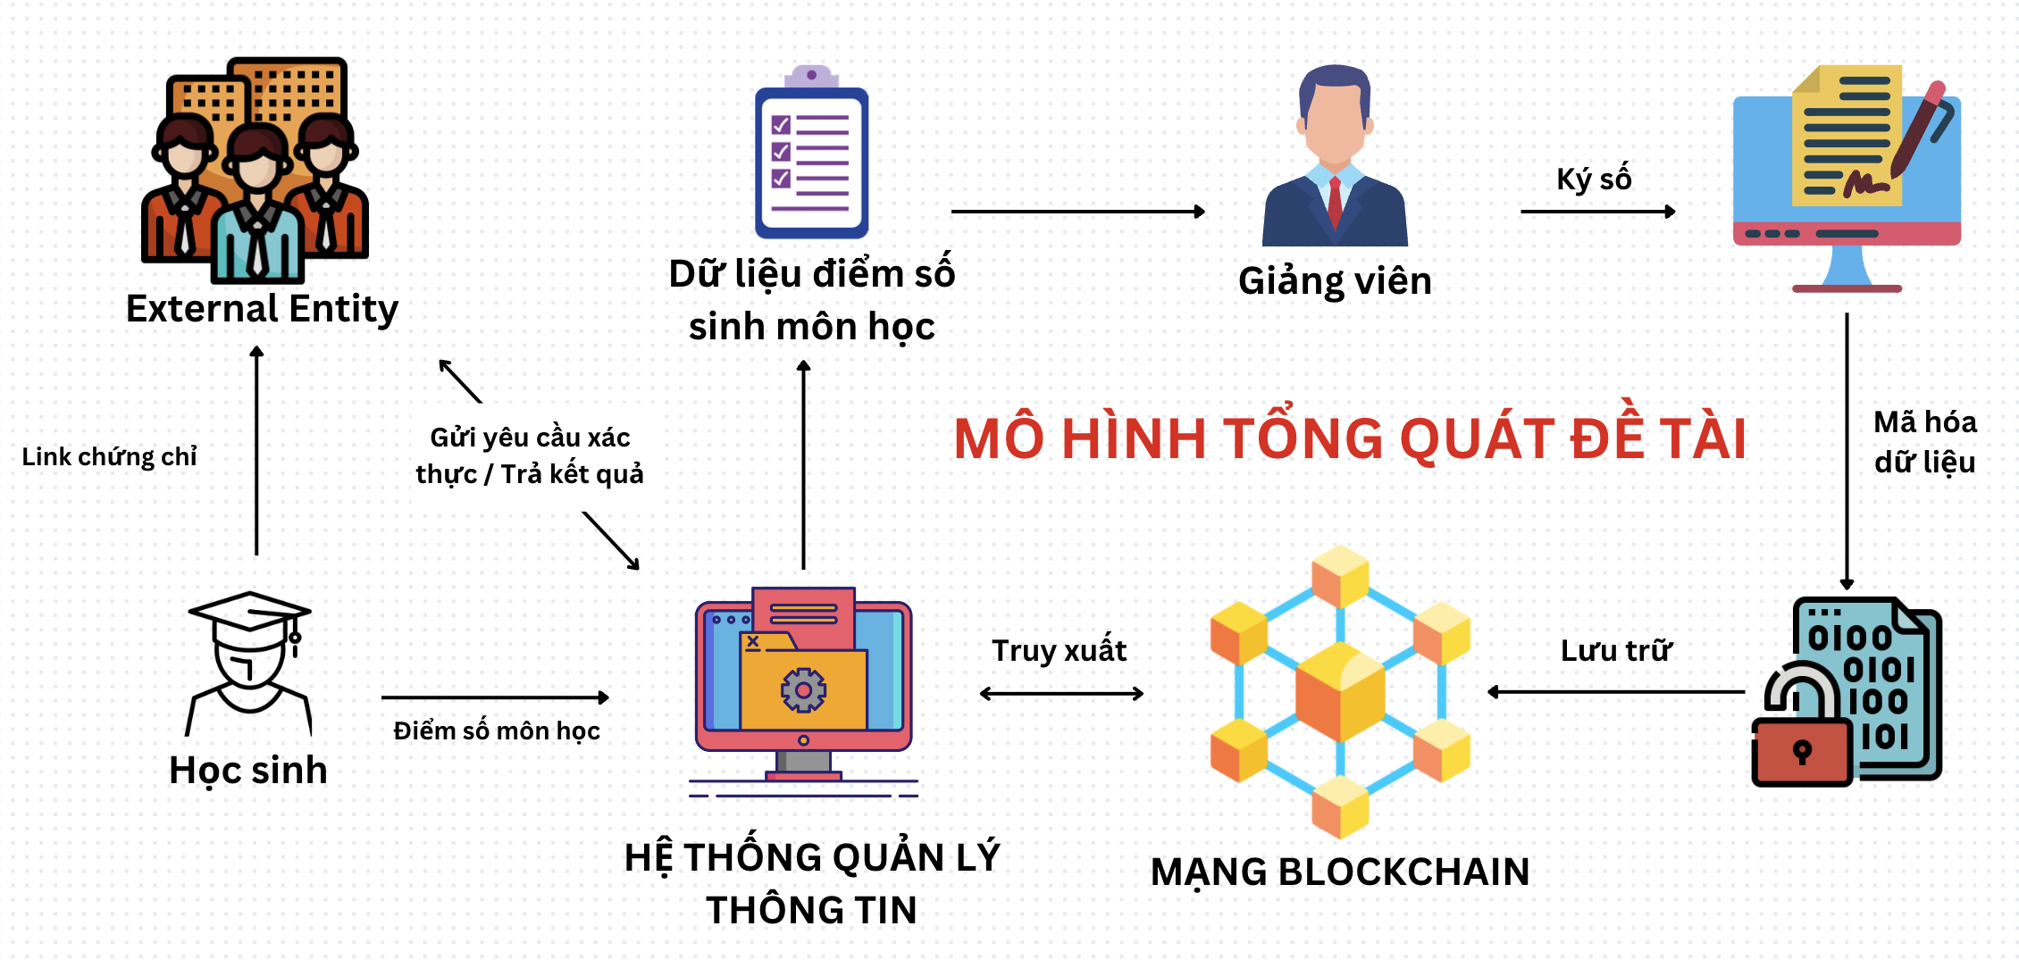

***Hình 1‑1:*** *Mô hình tổng quát đề tài*

## Các hệ thống tương tự

### Các hệ thống tương tự

Hiện nay, việc chuyển đổi số phát triển rất nhanh trong tất cả các lĩnh vực đặc biệt là ngành giáo dục. Việc cấp các chứng chỉ điện tử thay vì chứng chỉ truyền thống đang rất phổ biến ở nhiều đơn vị.

**Trường đại học Kinh tế TP Hồ Chí Minh (UEH)**: theo Quy chế đào tạo ngắn hạn của ĐH Kinh tế TP.HCM, chứng chỉ hoặc giấy chứng nhận các khóa đào tạo, bồi dưỡng ngắn hạn sẽ được cấp cho người học để xác nhận kết quả học tập sau khi người học thực hiện đầy đủ những quy định của khóa học ngắn hạn, đạt yêu cầu đánh giá cuối khóa học hoặc người học được giảng viên công nhận quá trình học tập và có xác nhận của trưởng đơn vị tổ chức khóa học ngắn hạn. Để giúp sinh viên nhận chứng chỉ, giấy chứng nhận, các đơn vị, cá nhân tra cứu trực tuyến và xác minh các chứng chỉ/giấy chứng nhận nhà trường sẽ cấp chứng chỉ, giấy chứng nhận điện tử từ tháng 11/2022.

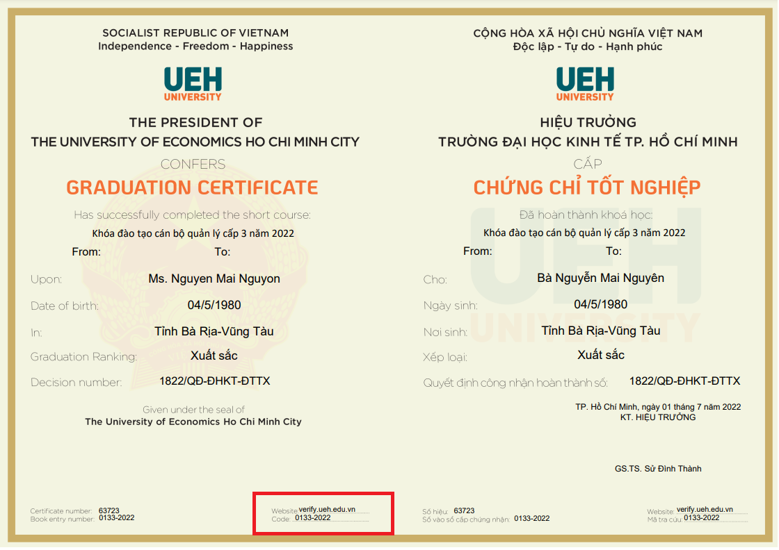

***Hình 1‑2:*** *Ảnh chứng chỉ điện tử của trường UEH*

**Trung tâm Chứng thực điện tử quốc gia:** là đơn vị sự nghiệp công lập trực thuộc Bộ Thông tin và Truyền thông, có chức năng quản lý, khai thác hạ tầng phục vụ hoạt động cung cấp dịch vụ chứng thực chữ ký số và xác thực điện tử, dịch vụ cấp dấu thời gian và các dịch vụ khác về giao dịch điện tử theo quy định của pháp luật; là tổ chức cung cấp dịch vụ chứng thực chữ ký số quốc gia (Root Certification Authority)..

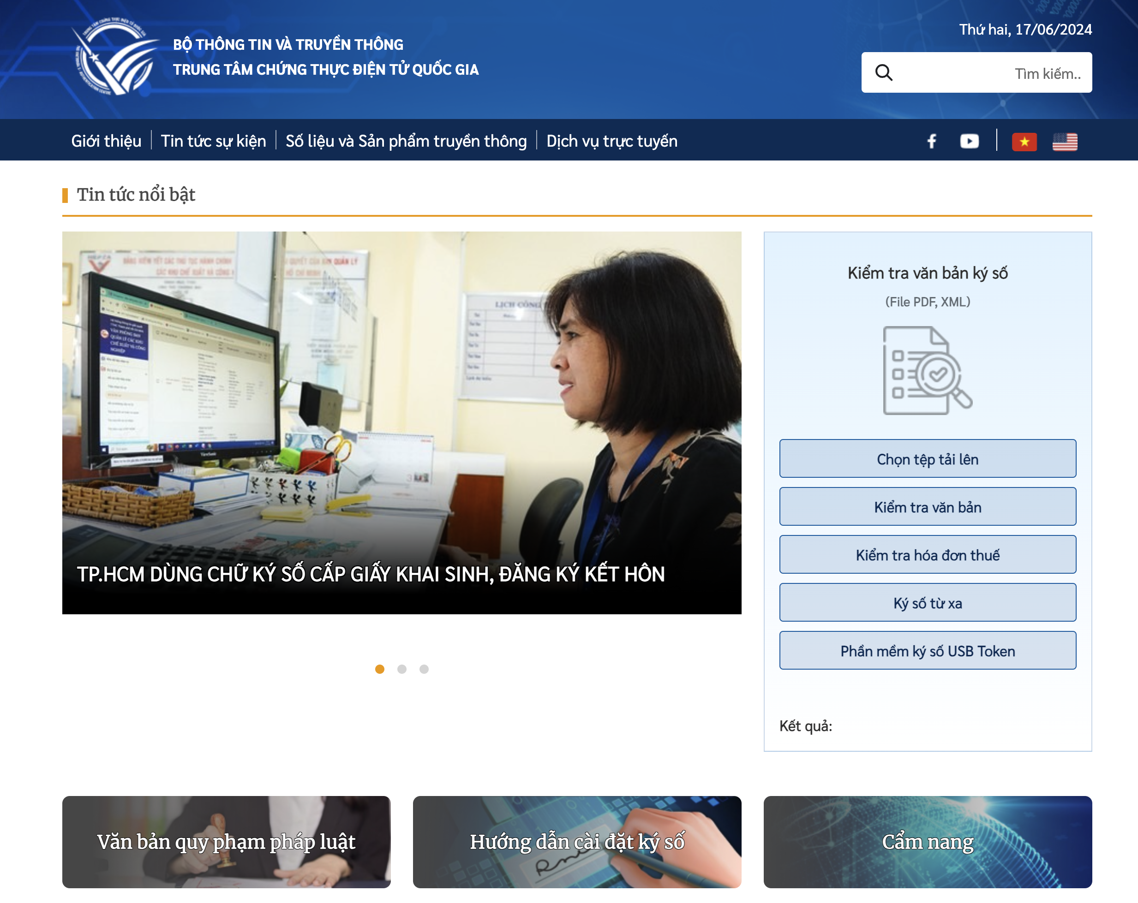

***Hình 1‑3:*** *Trang chủ của Trung tâm Chứng thực điện tử quốc gia*

**Misa Esign:** MISA eSgin là phần mềm chữ ký số điện tử được phát triển bởi công ty cổ phần MISA. Chữ ký số MISA eSign giúp tổ chức/doanh nghiệp/cá nhân có thể thực hiện ký số ngay khi phát hành hóa đơn điện tử, nộp báo cáo thuế qua mạng hay ký số các văn bản

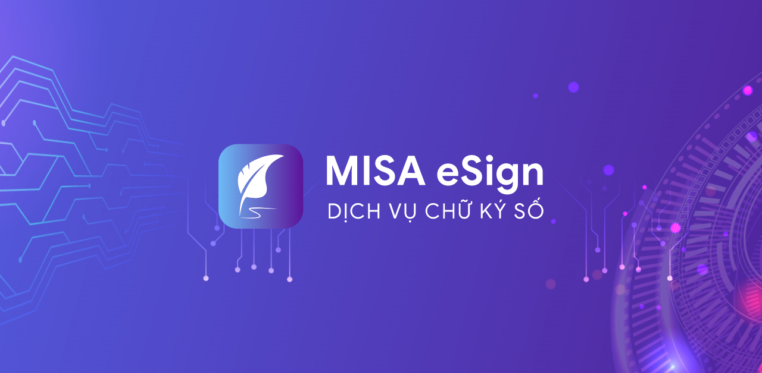

***Hình 1‑4:*** Ảnh Misa Esign

### Tính mới đề tài

* Áp dụng công nghệ Blockchain để lưu trữ và mã hóa dữ liệu.
* Khả năng mở rộng cao.
* An toàn và bảo mật.
* Dữ liệu được nhiều thực thể ngang hàng lưu trữ và kiểm tra lẫn nhau.

## Phát biểu bài toán

### Tóm tắt mục tiêu

Đề tài là bước đầu tìm hiểu những ứng dụng của công nghệ blockchain trong việc xác thực chứng chỉ môn học, đồng thời cũng là bước triển khai những kiến thức về công nghệ phân tán và bảo mật đã được học. Thông qua nghiên cứu và làm việc nghiêm túc, đề tài giúp rèn luyện tác phong chuyên nghiệp, hoàn thiện phương pháp và tư duy nghiên cứu, giải quyết một số vấn đề thực tiễn trong quản lý giáo dục. Với những mục tiêu của đề tài hướng đến là:

Dự án tập trung bước đầu tìm hiểu việc ứng dụng công nghệ blockchain để xác thực và quản lý chứng chỉ môn học, xây dựng hệ thống web quản lý dữ liệu giáo dục một cách an toàn và minh bạch. Hệ thống này sẽ tối ưu hóa quy trình xác thực và quản lý chứng chỉ, giảm thiểu sự can thiệp của con người, ngăn chặn việc làm giả chứng chỉ và nâng cao tính toàn vẹn dữ liệu, tạo ra một môi trường giáo dục minh bạch và hiệu quả hơn.

Các mục tiêu trong đề tài này như sau:

* Tìm hiểu những kiến thức liên quan công nghệ blockchain.
* Tìm hiểu về mã hóa dữ liệu.
* Tìm hiểu cách thức triển khai mạng ngang hàng.
* Tìm hiểu về các hệ thống quản lý thông tin.
* Tìm hiểu các phương thức xác minh dữ liệu.
* Tự động hóa quy trình xác minh dữ liệu, giảm thiểu tối đa sự can thiệp của con người.
* Ngăn chặn làm giả dữ liệu chứng chỉ.
* Nâng cao tính toàn vẹn dữ liệu.
* Tạo môi trường giáo dục minh bạch.
* Xây dựng mạng blockchain.
* Xây dựng hệ thống quản lý chứng chỉ môn học.
* Triển khai hệ thống và mạng blockchain lên cloud.

### Phạm vi nghiên cứu

* Phạm vi nghiên cứu đề tài được thực hiện trong phạm vi môi trường trường đại học.
* Phạm vi thời gian: 3 tháng

### Sản phẩm của đề tài

* Một mạng blockchain để lưu trữ và quản lý dữ liệu.
* Một hệ thống quản lý thông tin chứng chỉ kết nối với mạng blockchain.
* Cung cấp chữ ký số cho các giảng viên.
* Sử dụng QR để tối ưu việc xác thực dữ liệu chứng chỉ.
* Hệ thống chạy trên cloud Azure.

### Ý nghĩa của đề tài

**Tăng cường tính bảo mật và minh bạch trong ngành giáo dục:** Đề tài "**Xây dựng hệ thống xác thực chứng chỉ môn học bằng công nghệ blockchain**" mang lại một bước tiến quan trọng trong việc nâng cao tính bảo mật và minh bạch cho hệ thống giáo dục. Công nghệ blockchain với các đặc tính không thể thay đổi và minh bạch giúp đảm bảo rằng các chứng chỉ môn học được xác thực một cách chính xác và không thể bị làm giả. Điều này góp phần xây dựng niềm tin cho các tổ chức giáo dục, sinh viên và nhà tuyển dụng.

**Tối ưu hóa quy trình quản lý và xác thực:** Hệ thống sử dụng blockchain không chỉ cải thiện quy trình xác thực chứng chỉ mà còn tối ưu hóa toàn bộ quy trình quản lý dữ liệu giáo dục. Việc tự động hóa các quy trình xác thực và quản lý chứng chỉ giúp tiết kiệm thời gian và nguồn lực, giảm thiểu sai sót và tăng cường hiệu quả hoạt động của các tổ chức giáo dục.

**Hỗ trợ quá trình tuyển dụng và phát triển nhân lực:** Với hệ thống xác thực chứng chỉ bằng blockchain, các nhà tuyển dụng có thể dễ dàng và nhanh chóng xác minh tính hợp pháp của chứng chỉ học vấn mà ứng viên cung cấp. Điều này không chỉ giảm thiểu rủi ro tuyển dụng sai lầm mà còn giúp các doanh nghiệp tin tưởng hơn vào năng lực và trình độ của nhân viên tiềm năng, góp phần phát triển nhân lực chất lượng cao.

**Thúc đẩy sự đổi mới và ứng dụng công nghệ trong giáo dục:** Đề tài này thể hiện sự kết hợp sáng tạo giữa công nghệ blockchain và lĩnh vực giáo dục, mở ra những hướng đi mới cho việc áp dụng công nghệ tiên tiến trong quản lý giáo dục. Việc triển khai hệ thống blockchain không chỉ cải thiện hiện trạng mà còn thúc đẩy sự đổi mới, khuyến khích các tổ chức giáo dục và doanh nghiệp tiếp tục nghiên cứu và ứng dụng công nghệ mới.

## Kết quả cần đạt

**Bảng 1‑1:** *Bảng kết quả cần đạt được*

|  |  |
| --- | --- |
| Kết Quả Cần Đạt | Tính Ứng Dụng |
| Mã hóa được dữ liệu chứng chỉ môn học | Bảo vệ tính toàn vẹn của dữ liệu điểm số. |
| Triển khai được mạng blockchain để lưu trữ dữ liệu | Tăng tính minh bạch về dữ liệu với cách thức quản lý dữ liệu được mã hóa và phân tán trong mạng. |
| Sử dụng chữ ký số để tăng tính chính xác khi xác thực dữ liệu | Giúp tăng tính xác minh cho dữ liệu điểm số của sinh viên. |
| Các phương thức kiểm tra dữ liệu hoạt động chính xác trong mạng blockchain | Dữ liệu điểm số được mã hóa và kiểm tra nhiều lần xuyên suốt quá trình truyền nhận dữ liệu trong mạng. |
| Triển khai hệ thống lên cloud Azure | Xây dựng hệ thống hoạt động hoàn chỉnh dễ tiếp cận. |

# CƠ SỞ LÝ THUYẾT

## Giới thiệu về công nghệ blockchain

### Blockchain là gì?

Blockchain (công nghệ chuỗi khối) được hiểu đơn giản là công nghệ giúp mã hóa tất cả các dữ liệu thành các khối khác nhau, đồng thời kết nối chúng lại để tạo thành một chuỗi dài. Trong trường hợp có thêm thông tin mới, chúng sẽ được lưu vào khối mới và được nối vào khối cũ, để tạo thành một chuỗi mới. Nhờ vào đó, thông tin cũ trong công nghệ Blockchain không bị mất đi.

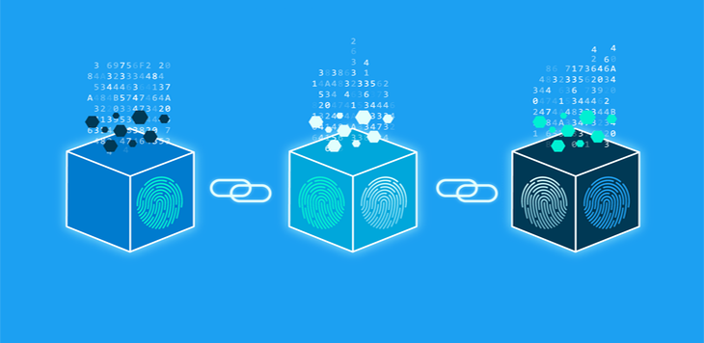

***Hình 2‑1:*** *Minh họa các khối của blockchain*

### Lịch sử ra đời của Blockchain.

Theo tạp chí Fortune, các nhà sáng chế ở những năm đầu thập niên 80 của thế kỷ trước đã không ngừng tìm kiếm, phát triển các thuật toán mã hóa để có thể giải quyết vấn đề bảo mật thông tin trên internet. Nhưng điều này vấp phải rất nhiều khó khăn bởi sự tác động của các bên thứ ba, đặc biệt là các tội phạm an ninh mạng.

Cho đến năm 1998, 2 nhà nghiên cứu Scott Stornetta và Stuart Haber đã đề xuất ý tưởng về một chuỗi dữ liệu bất biến có thể thống kê được chính xác thời gian của các tệp dữ liệu để chúng không bị chỉnh sửa, giả mạo. Tuy nhiên cách giải thích này của họ chưa thực sự đáng tin cậy và các chuyên gia vẫn tin rằng phải cần một bên thứ 3 mới có thể đảm bảo được mức độ an toàn của thông tin.

Các nhà khoa học đã không ngừng nghiên cứu để tìm ra một phương pháp đáng tin cậy nhất. Vào 2008, Satoshi Nakamoto - cha đẻ của Bitcoin đã sử dụng các mã hóa để tạo ra tiền kỹ thuật số (Digital Currency). Từ nền tảng này, công nghệ Blockchain và các ứng dụng của chúng đã ra đời và ngày càng phát triển

### Các đặc tính của công nghệ blockchain

#### Tính phi tập trung

Đây là đặc điểm cốt lõi của blockchain, thể hiện qua việc sổ cái blockchain được phân tán trên nhiều máy tính (node) khác nhau thay vì tập trung tại một máy chủ trung tâm. Nhờ vậy, không ai có thể kiểm soát hoặc thao túng dữ liệu trên blockchain.

#### Tính minh bạch

Mọi giao dịch và thay đổi trạng thái trên blockchain đều được ghi lại công khai và có thể truy cập bởi tất cả mọi người. Điều này tạo ra sự minh bạch và niềm tin trong hệ thống, giúp mọi người dễ dàng kiểm tra và xác minh thông tin.

#### Tính bất biến

Sau khi được ghi lên blockchain, dữ liệu giao dịch và trạng thái không thể thay đổi hoặc xóa bỏ. Điều này đảm bảo tính toàn vẹn và độ tin cậy của dữ liệu trên blockchain.

#### Tính bảo mật

Blockchain sử dụng mã hóa mạnh mẽ và các thuật toán mật mã học tiên tiến để bảo vệ dữ liệu và giao dịch. Điều này giúp blockchain trở nên an toàn và chống lại các hành vi tấn công mạng.

#### Tính tự động hóa

Blockchain sử dụng hợp đồng thông minh, là những chương trình tự động thực thi các điều khoản thỏa thuận giữa các bên mà không cần sự can thiệp của bên thứ ba. Điều này giúp tự động hóa các quy trình và giảm thiểu chi phí giao dịch.

Ngoài những tính chất trên thì công nghệ blockchain còn có nhiều đặc điểm khác như: khả năng mở rộng của mạng blockchain rất cao nên có thể mở rộng để hỗ trợ nhiều người dùng và lưu trữ nhiều dữ liệu hơn, công nghệ blockchain có thể sử dụng cho nhiều ứng dụng khác nhau, không chỉ giới hạn trong lĩnh vực phổ biến nhất là tài chính.

## Mạng ngang hàng (peer-to-peer network)

### Giới thiệu mạng ngang hàng.

Mạng ngang hàng hay Peer to Peer (P2P) là một hệ thống máy tính kết nối với nhau thông qua Internet, và chia sẻ dữ liệu mà không cần máy chủ trung tâm. Các mạng máy tính ngang hàng sử dụng cấu trúc phân tán (phi tập trung).

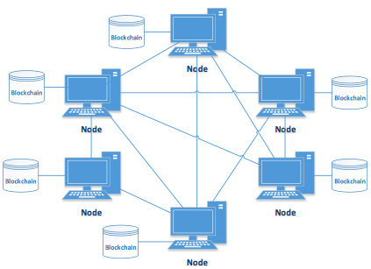

***Hình 2‑2:*** *Ảnh mô tà cấu trúc của mạng ngang hàng*

### Sự khác nhau giữa mạng ngang hàng và mạng truyền thống

Mạng ngang hàng (P2P) và mạng khách chủ (client-server) là hai mô hình mạng phổ biến được sử dụng để kết nối các máy tính và chia sẻ tài nguyên. Tuy có cùng mục đích chung, hai mô hình này lại có những điểm khác biệt cơ bản về cấu trúc, chức năng và cách thức hoạt động.

Về cấu trúc: Mạng ngang hàng vận hành theo mô hình phi tập trung, nơi mỗi máy tính đều đóng vai trò bình đẳng, vừa là máy khách vừa là máy chủ. Ngược lại, mạng khách chủ có cấu trúc phân cấp rõ ràng, với máy chủ trung tâm chịu trách nhiệm lưu trữ và cung cấp tài nguyên cho các máy khách.

Về chức năng: Mạng ngang hàng đề cao tính chia sẻ, cho phép mỗi máy tính chia sẻ tài nguyên của mình (như tệp tin, thư mục, sức mạnh tính toán) với các máy tính khác trong mạng. Trong khi đó, mạng khách chủ tập trung vào việc cung cấp tài nguyên từ máy chủ đến các máy khách được cấp phép truy cập.

Về cách thức hoạt động: Khi cần truy cập tài nguyên, máy khách trong mạng ngang hàng sẽ chủ động tìm kiếm trực tiếp trên các máy tính khác. Việc tìm kiếm có thể được thực hiện thông qua hệ thống tra cứu hoặc bằng cách truyền phát yêu cầu đến tất cả các máy tính. Ở mạng khách chủ, máy khách cần gửi yêu cầu đến máy chủ trung tâm để được xử lý và cung cấp tài nguyên mong muốn.

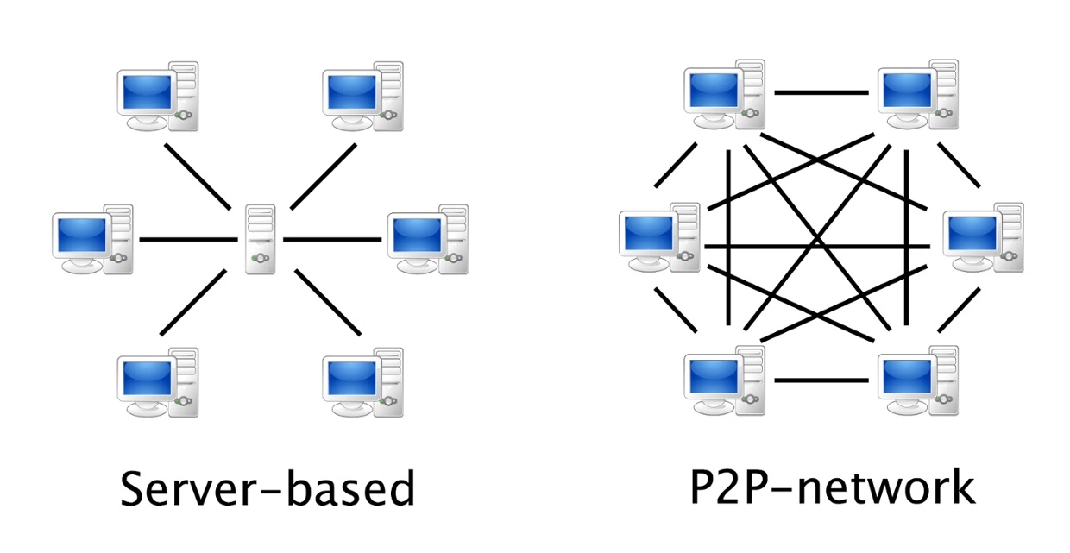

***Hình 2‑3:*** *Ảnh so sánh cấu trúc giữa mạng ngang hàng và mạng khách chủ*

### Lợi ích của mạng ngang hàng trong công nghệ blockchain

#### Tính phi tập trung

Mục đích cốt lõi của blockchain là tạo ra một hệ thống phi tập trung, nơi không có cá nhân hay tổ chức nào kiểm soát dữ liệu. Việc sử dụng mạng ngang hàng đảm bảo rằng tất cả các bản sao của sổ cái blockchain (ledger) được phân tán đều trên nhiều máy tính (node) khác nhau, loại bỏ rủi ro thao túng dữ liệu bởi một bên thứ ba.

#### Tính minh bạch

Mạng ngang hàng giúp đảm bảo tính minh bạch của blockchain. Mọi giao dịch và thay đổi trạng thái trên blockchain đều được ghi lại công khai và có thể truy cập bởi tất cả các node trong mạng. Điều này giúp tăng cường sự tin tưởng và đảm bảo rằng mọi người dùng đều có quyền truy cập vào cùng một thông tin.

#### Khả năng chống lỗi code

Mạng ngang hàng giúp blockchain có khả năng chống lỗi cao. Nếu một node trong mạng bị lỗi hoặc bị tấn công, các node khác vẫn có thể tiếp tục hoạt động và duy trì tính toàn vẹn của sổ cái.

#### Hiệu quả

Mạng ngang hàng giúp phân tán tải trọng xử lý trên nhiều node, giúp blockchain hoạt động hiệu quả hơn. Khi có nhiều node tham gia, việc xác minh giao dịch và cập nhật sổ cái có thể được thực hiện nhanh chóng và đồng thời.

## Thuật toán hàm băm

### Giới thiệu hàm băm.

Hàm băm là hàm thực hiện quá trình biến một dữ liệu đầu vào có độ dài bất kỳ thành một chuỗi đầu ra đặc trưng có độ dài cố định. Các giá trị được trả về bởi hàm băm được gọi là giá trị băm, mã băm, thông điệp băm, hoặc đơn giản là “hash”. Điều này trở nên quan trọng khi xử lý một lượng lớn dữ liệu và giao dịch. Khi đó, thay vì phải xử lý toàn bộ lượng dữ liệu đầu vào (có thể có kích thước rất lớn), ta chỉ cần xử lý và theo dõi một lượng dữ liệu rất nhỏ là các giá trị băm.

Tính chất cơ bản của hàm băm mật mã là tính một chiều. Nghĩa là, một hàm mà trên thực tế không thể có ngược. Nếu có một giá trị băm đầu ra, sẽ không thể suy ngược lại được giá trị đầu vào là gì để có thể băm ra một thông điệp băm như vậy, hoặc ít nhất là rất khó suy luận được ra, trừ khi vét cạn hết toàn bộ các khả năng có thể của thông điệp đầu vào. Đây là tính chất vô cùng quan trọng của hàm băm mật mã biến nó thành một công cụ cơ bản của mật mã hiện đại.

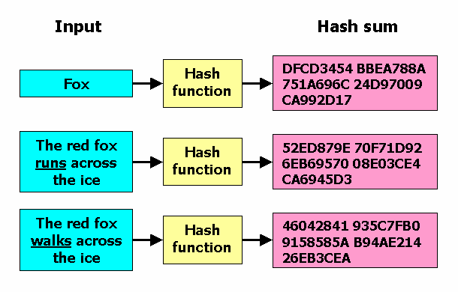

***Hình 2‑4:*** Ảnh mô tả hàm băm

### Các đặc tính an toàn của hàm băm

#### Tính chống tiền ảnh

Với tất cả các đầu ra cho trước, không thể tính toán để tìm được đầu vào bất kỳ mà khi băm cho ra đầu ra đó, tức là cho trước một giá trị băm y bất kỳ, không thể tìm ra được một tiền ảnh x’ thỏa mãn h(x')=y.

Tính chống tiền ảnh giúp bảo vệ dữ liệu khỏi bị giả mạo. Nếu kẻ tấn công có thể đảo ngược hàm băm, chúng có thể thay đổi dữ liệu gốc và tạo ra giá trị băm mới giống với giá trị băm ban đầu, dẫn đến việc đánh lừa hệ thống.

#### Tính chống tiền ảnh thứ 2

Với hai giá trị đầu vào x1 và x2 khác nhau, rất khó để tìm được hai giá trị này sao cho H(x1) = H(x2). Nghĩa là, rất khó để tạo ra hai giá trị đầu vào khác nhau nhưng lại có cùng một giá trị băm.

Tính chống tiền ảnh thứ hai giúp bảo vệ tính toàn vẹn dữ liệu. Nếu kẻ tấn công có thể tạo ra hai giá trị đầu vào khác nhau nhưng có cùng giá trị băm, chúng có thể thay thế một giá trị trong hệ thống bằng giá trị kia mà không bị phát hiện.

#### Tính kháng va chạm

Rất khó để tìm được hai giá trị đầu vào x1 và x2 khác nhau sao cho H(x1) = H(x2). Nghĩa là, rất khó để tạo ra hai giá trị đầu vào khác nhau nhưng lại có cùng một giá trị băm, ngay cả khi kẻ tấn công có nhiều nguồn lực tính toán.

Tính kháng va chạm là đặc tính an toàn mạnh nhất của hàm băm và cũng là khó đạt được nhất. Tuy nhiên, nó rất quan trọng cho một số ứng dụng đòi hỏi bảo mật cao, chẳng hạn như chữ ký điện tử.

#### Tính một chiều

Về cơ bản, điều đó có nghĩa là bạn không thể dịch ngược trở lại từ giá trị băm sang giá trị gốc ban đầu, bạn không thể khôi phục hoặc dịch ngược dữ liệu dựa trên giá trị băm đã cho.

### Hàm băm SHA-256

Thuật toán SHA-256 được phát triển bởi NSA (Cơ quan An ninh quốc gia Mỹ). Thuật toán này rất an toàn và được nhiều nơi trên thế giới sử dụng nó để lưu trữ mật khẩu, kiểm tra các tài liệu kỹ thuật số. Trên thực tế, trong Blockchain, nó cũng đã được áp dụng và đóng vai trò là một trong những thành phần cốt lõi của chuỗi khối. Điều quan trọng là thuật toán này được áp dụng không chỉ cho tập tài liệu hoặc văn bản, mà nó còn được áp dụng cho bất kỳ tài liệu kỹ thuật số nào. Vì vậy, bạn có thể đưa một đoạn video, một văn bản, âm thanh, một tệp lệnh vào trong thuật toán, nó sẽ trả về một giá trị đặc biệt và duy nhất cho từng đối tượng dữ liệu.

Đoạn mã cho thuật toán SHA-256 được lưu dưới dạng mã nguồn mở, do vậy bất kỳ ai cũng có thể đọc và hiểu về cách hoạt động của thuật toán. Mật mã SHA-256 có đặc điểm khá dễ nhớ, đó là nó chiếm 256 bit trong bộ nhớ. Giá trị băm luôn có độ dài là 64 ký tự và bao gồm không chỉ từ các chữ số, mà còn bao gồm cả các chữ cái. Giá trị băm được biểu diễn dưới dạng hệ thập lục phân (hệ cơ số 16), bao gồm các số từ 0 đến 9 và các chữ cái ABCDEF.

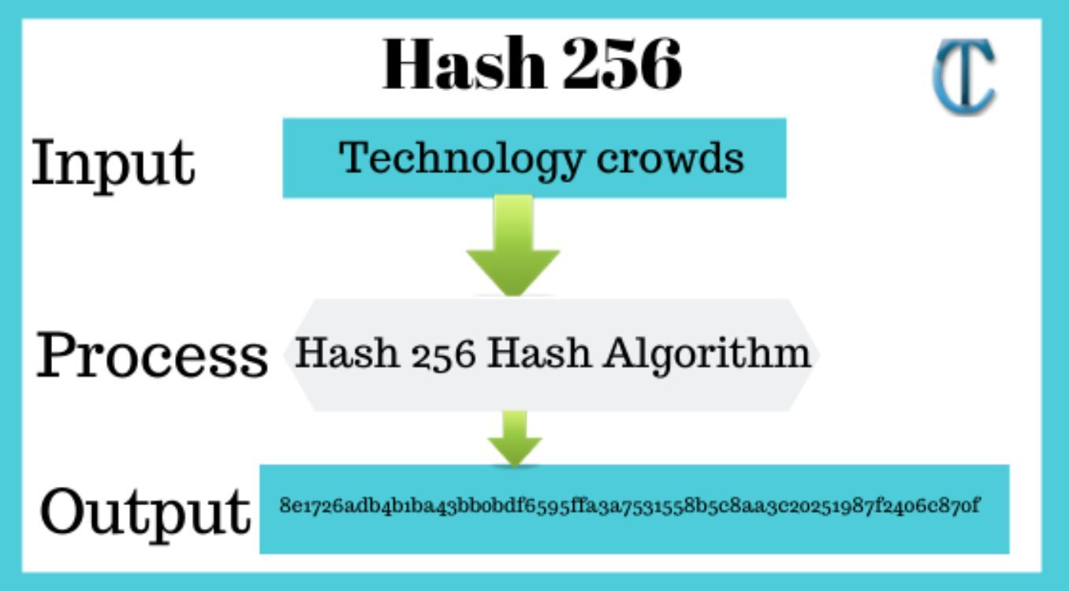

***Hình 2‑5:*** Ảnh mô tả hàm băm SHA-256

## Thuật toán Merkle Tree

### Giới thiệu Merkle Tree

Cây Merkle, còn được gọi là cây băm nhị phân (binary hash tree), là một cấu trúc dữ liệu được sử dụng phổ biến trong blockchain để tóm tắt và xác minh tính toàn vẹn của dữ liệu một cách hiệu quả. Nó đóng vai trò quan trọng trong việc đảm bảo tính bảo mật và minh bạch cho hệ thống blockchain [1].

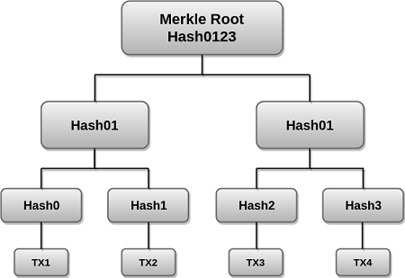

***Hình 2‑6:*** *Mô tả cấu trúc merkle tree*

### Ưu điểm của Merkle Tree khi áp dụng trong blockchain

#### Xác minh tính toàn vẹn của dữ liệu

Bằng cách so sánh giá trị băm của một nút bất kỳ trong cây Merkle với giá trị băm của nút gốc, người dùng có thể dễ dàng xác minh xem dữ liệu có bị thay đổi hay giả mạo hay không. Nếu giá trị băm không khớp, điều đó có nghĩa là dữ liệu đã bị can thiệp.

#### Tăng hiệu quả xác minh

Thay vì phải xác minh toàn bộ dữ liệu, người dùng chỉ cần xác minh một phần nhỏ dữ liệu được biểu thị bởi nút cần kiểm tra. Điều này giúp tiết kiệm thời gian và tài nguyên, đặc biệt là khi xử lý lượng dữ liệu lớn trên blockchain.

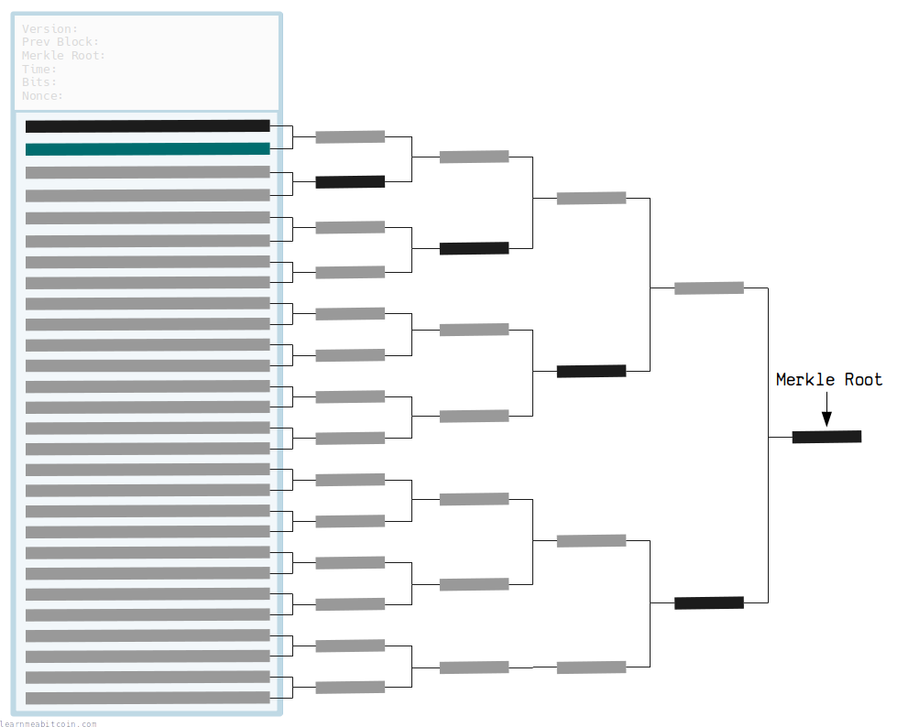

***Hình 2‑7:*** *Mô tả merkle proof*

Dữ liệu cần thiết để xác minh chỉ cần merkle proof và merkle root là có thể xác minh tính toàn vẹn của dữ liệu thay vì phải gửi hết transaction trong block theo cách xác minh hàm băm thông thường.

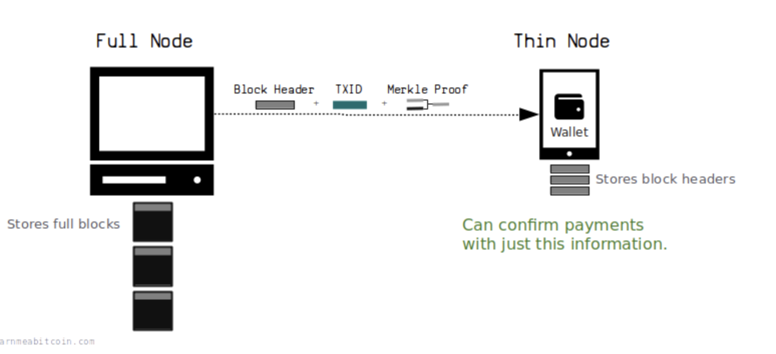

***Hình 2‑8:*** *Ảnh mô tả các thông tin cần để xác minh một transaction bằng merkle proof*

#### Giảm thiểu lưu trữ

Cây Merkle chỉ lưu trữ các giá trị băm, thay vì lưu trữ toàn bộ dữ liệu. Điều này giúp giảm dung lượng lưu trữ cần thiết cho blockchain.

## Cơ chế đồng thuận Proof of Work

### Giới thiệu

Cơ chế đồng thuận Bằng chứng Công việc, là một thuật toán được sử dụng phổ biến trong các mạng lưới blockchain để đạt được sự đồng thuận về trạng thái của sổ cái phân tán. Nó hoạt động dựa trên nguyên tắc: các miner sẽ cạnh tranh nhau để giải một bài toán toán học phức tạp liên quan đến hàm băm của block mới nhất và khối có giá trị băm nhỏ nhất sẽ được chấp nhận và thêm vào blockchain.

### Ưu điểm

***Tính phi tập trung:*** PoW giúp cho mạng lưới blockchain trở nên phi tập trung, không phụ thuộc vào bất kỳ tổ chức trung tâm nào. Bất kỳ ai cũng có thể tham gia vào quá trình khai thác và xác minh khối.

***Tính bảo mật:*** PoW giúp bảo mật mạng lưới blockchain bằng cách khiến việc tấn công và thay đổi dữ liệu trở nên rất tốn kém và khó khăn. Để tấn công thành công, kẻ tấn công cần phải kiểm soát hơn 50% sức mạnh tính toán của mạng lưới, điều này gần như không thể thực hiện được.

***Tính minh bạch:*** Mọi giao dịch trên blockchain đều được ghi chép và có thể truy cập bởi bất kỳ ai. Điều này giúp đảm bảo tính minh bạch và chống gian lận.

## Azure

### Giới thiệu Azure

Microsoft Azure là một nền tảng điện toán đám mây (cloud computing) toàn diện, cung cấp nhiều dịch vụ và công cụ để xây dựng, triển khai và quản lý các ứng dụng, dữ liệu và cơ sở hạ tầng một cách linh hoạt và hiệu quả. Azure được cung cấp bởi Microsoft và có sẵn cho mọi người dùng, từ cá nhân đến doanh nghiệp lớn.

Microsoft Azure là một nền tảng điện toán đám mây mạnh mẽ và linh hoạt, có thể giúp bạn tiết kiệm chi phí, tăng hiệu quả và cải thiện khả năng đổi mới. Nếu bạn đang tìm kiếm một giải pháp đám mây để chạy ứng dụng, lưu trữ dữ liệu hoặc quản lý cơ sở hạ tầng, Azure là một lựa chọn tuyệt vời [2].

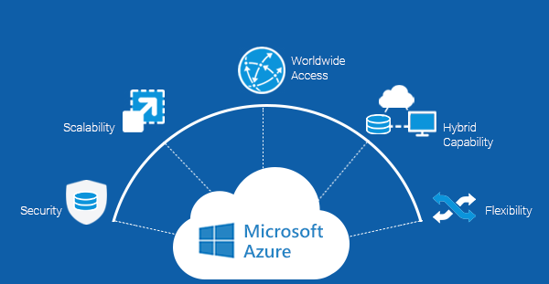

***Hình 2‑9:*** *Ảnh Microsoft Azure*

## Ngôn ngữ sử dụng

### Ngôn ngữ Python

#### Ngôn ngữ Python là gì ?

Python là ngôn ngữ lập trình do Guido van Rossum tạo ra, lần đầu ra mắt vào năm 1991. Python được thiết kế với ưu điểm mạnh là dễ đọc, dễ học và dễ nhớ. Python đã tiến bộ như một ngôn ngữ lập trình nguồn mở bằng cách quản lý thảo luận công khai thông qua các đề xuất tăng cường Python (PEP).

Python 2.0 được ra mắt vào ngày 16 tháng 10 năm 2000, với nhiều tính năng mới mẻ, bao gồm một bộ dọn rác phát hiện theo chu kỳ và khả năng hỗ trợ Unicode.

Python 3.0 được ra mắt vào ngày 3 tháng 12 năm 2008. Python 3 đã được backport sang phiên bản Python 2.6.x và 2.7.x. Các bản phát hành của Python 3 có đi kèm với công cụ 2to3, có tác dụng tự động hoá việc dịch mã Python 2 sang Python 3.

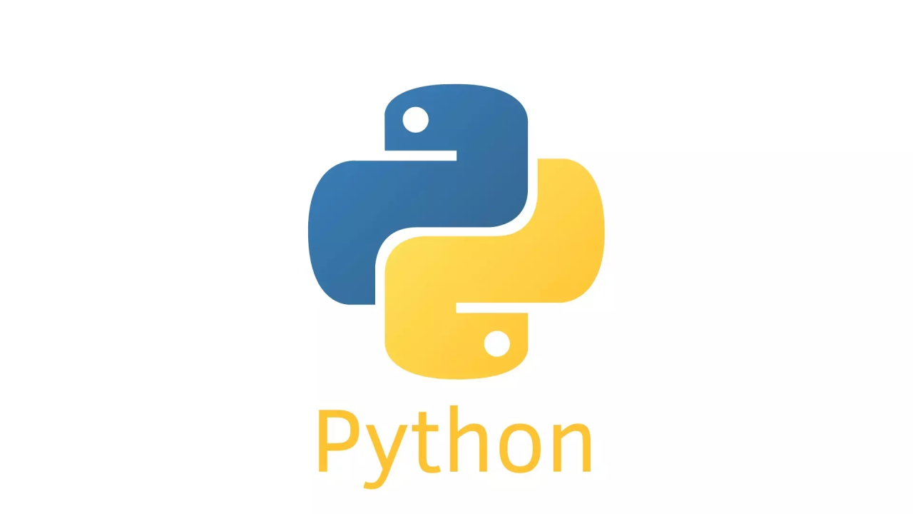

**Hình 2‑10:** *Logo ngôn ngữ python*

Python là một ngôn ngữ lập trình phổ biến được dùng trong web development (server-side), software development, mathematics, system scripting. Do tính phổ biến và khả năng chạy trên gần như mọi kiến trúc hệ thống, Python là một ngôn ngữ phổ quát được tìm thấy trong nhiều ứng dụng khác nhau. Python hỗ trợ các mô-đun và packages khác nhau, cho phép sử dụng mô đun chương trình và tái sử dụng mã. Nhờ vào tính linh hoạt cùng với sự thân thiện dành cho người mới bắt đầu, đã khiến Python trở thành một trong những ngôn ngữ lập trình được sử dụng nhiều nhất hiện nay.

## Phần mềm hỗ trợ

### Visual Studio Code

#### Visual Studio Code là gì?

Visual Studio Code là một trong những trình soạn thảo mã nguồn rất phổ biến được các lập trình viên sử dụng. Với các ưu điểm nổi bật là sự nhanh chóng, nhẹ, hỗ trợ đa nền tảng cùng nhiều tính năng và là mã nguồn mở chính. Visual Studio Code ngày càng được ưa chuộng sử dụng, là lựa chọn hàng đầu của các lập trình viên.

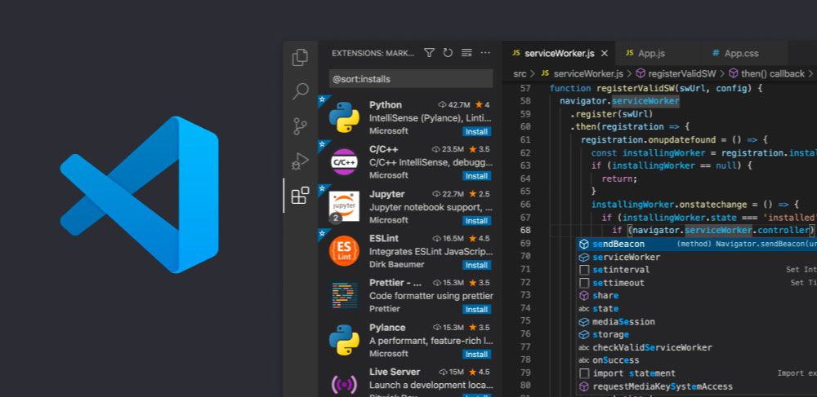

**Hình 2‑11:** *Hình visual studio code*

#### Tính năng của Visual Studio Code

- Hỗ trợ đa nền tảng: Linux, Mac, Windows,...

- Hỗ trợ đa ngôn ngữ: C/C++, C#, F#, JavaScript, JSON, Visual Basic, HTML, CSS,...

- Ít dung lượng

- Intellisense chuyên nghiệp

- Kiến trúc mạnh mẽ và người dùng có thể khai thác mở rộng

## Thư viện sử dụng

### Thư viện sử dụng trong phần mạng blockchain

**Bảng 2‑1:** *Thư viện sử dụng trong phần blockchain*

|  |  |
| --- | --- |
| **Tên thư viện** | **Chức năng** |
| pycryptodome | Thư viện PyCryptodome là 1 package python chứa các yếu tố mã hóa low-level. Pycryptodome là một phiên bản của PyCrypto |
| djangorestframework | Django REST Framework (DRF) là một thư viện mã nguồn mở phổ biến được sử dụng để xây dựng API RESTful cho các ứng dụng Django. Nó cung cấp nhiều tính năng và công cụ mạnh mẽ giúp bạn dễ dàng tạo API an toàn, hiệu quả và dễ sử dụng. |
| requests | Thư viện Requests là một công cụ phổ biến và mạnh mẽ trong Python, giúp bạn dễ dàng thực hiện các yêu cầu HTTP đến các API web. Nó cung cấp một giao diện đơn giản và trực quan để gửi và nhận dữ liệu, đồng thời hỗ trợ nhiều tính năng nâng cao như xác thực, quản lý phiên và xử lý lỗi. |

### Thư viện sử dụng trong Web hệ thống quản lý chứng chỉ môn học

**Bảng 2‑2:** *Bảng thư viện sử dụng trong Web hệ thống quản lý chứng chỉ môn học*

|  |  |
| --- | --- |
| **Tên thư viện** | **Chức năng** |
| django | Hỗ trợ xây dựng hệ thống web bằng framework Django |
| qrcode | Tạo ảnh mã QR |
| pycryptodome | Thư viện PyCryptodome là 1 package python chứa các yếu tố mã hóa low-level. Pycryptodome là một phiên bản của PyCrypto |
| requests | Thư viện Requests là một công cụ phổ biến và mạnh mẽ trong Python, giúp bạn dễ dàng thực hiện các yêu cầu HTTP đến các API web. Nó cung cấp một giao diện đơn giản và trực quan để gửi và nhận dữ liệu, đồng thời hỗ trợ nhiều tính năng nâng cao như xác thực, quản lý phiên và xử lý lỗi. |

# Phân TÍCH VÀ thiết kế

## Các yêu cầu chức năng

### Ngữ cảnh sử dụng

#### Danh sách Actor

**Bảng 3‑1:** *Bảng danh sách các Actor*

|  |  |  |
| --- | --- | --- |
| **STT** | **Tác Nhân** | **Ý Nghĩa** |
| 1 | Student (Sinh viên) | Người dùng trực tiếp hệ hệ thống |
| 2 | Teacher (Giảng viên) | Người dùng trực tiếp hệ hệ thống |
| 3 | Admin (Quản trị viên) | Người quản trị hệ thống |
| 4 | Người dùng bên ngoài | Nhà tuyển dụng hay đơn vị cần xác minh chứng chỉ của sinh viên |

#### Context Diagram(Sơ đồ ngữ cảnh)

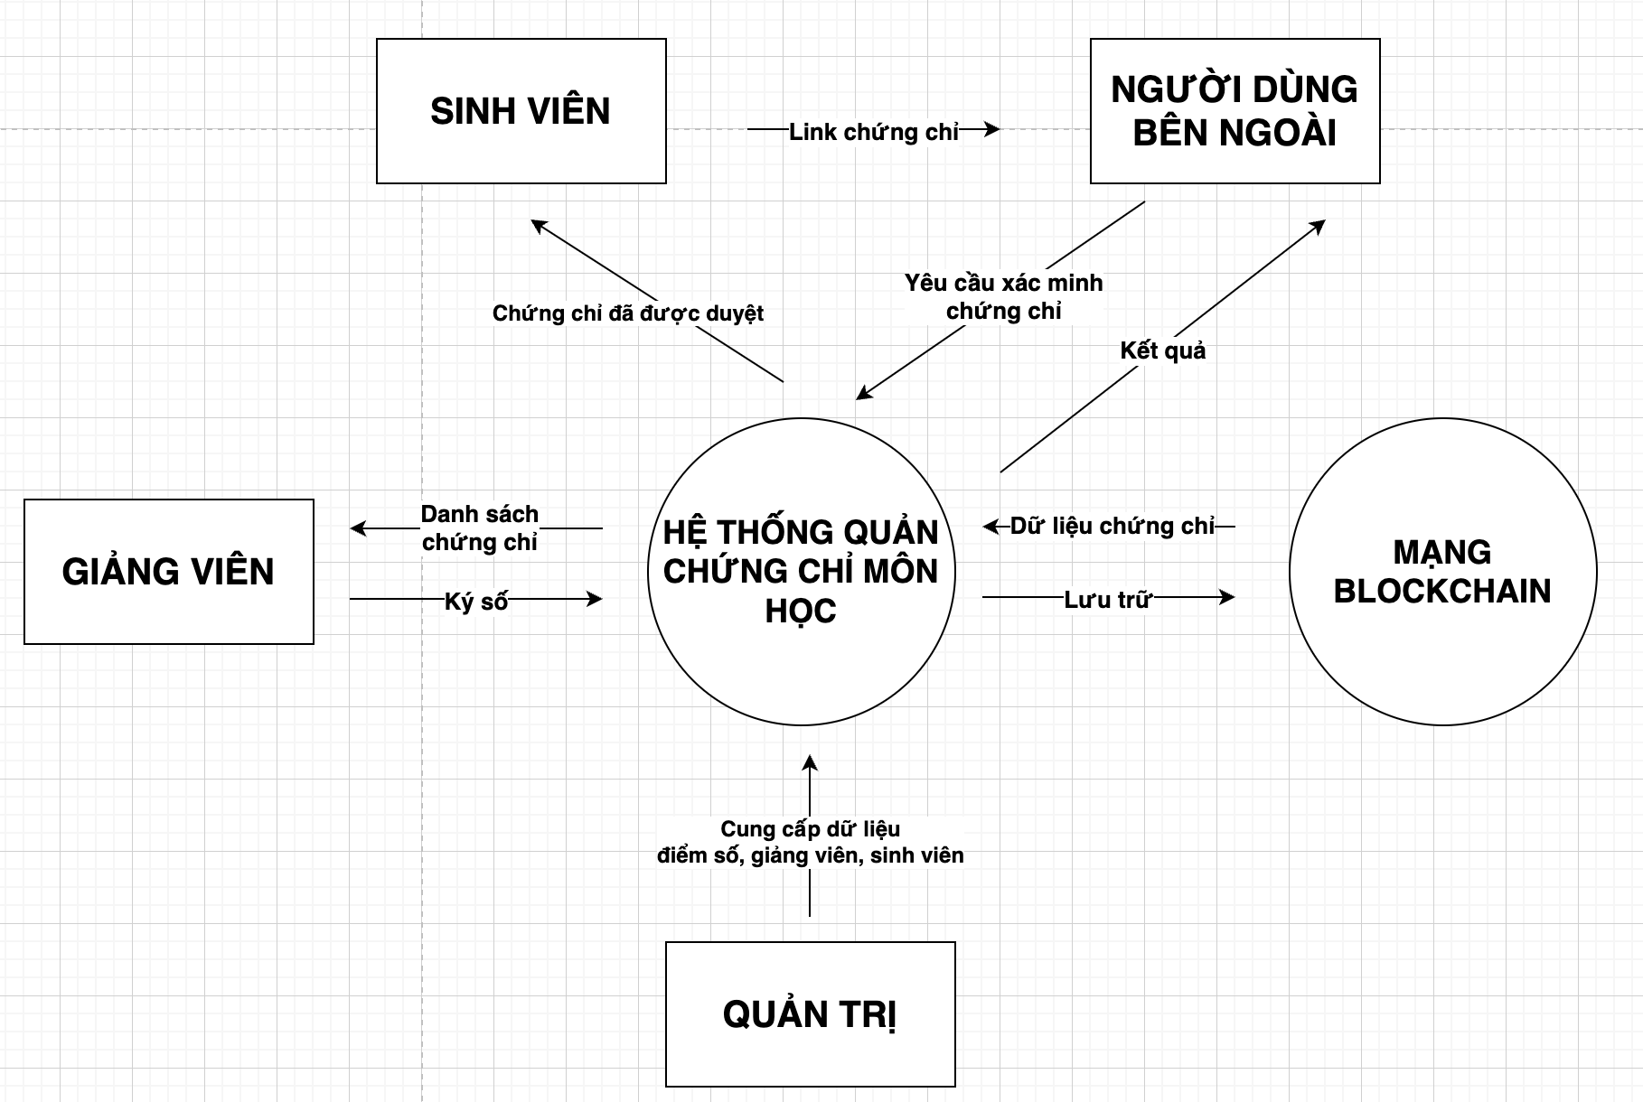

***Hình 3‑1:*** *Sơ đồ ngữ cảnh*

**Mô tả sơ đồ sơ đồ ngữ cảnh:**

Khi quản trị viên cung cấp dữ liệu điểm môn học của sinh viên về Hệ thống quản lý chứng chỉ môn học. Sau đó hệ thống quản lý sẽ gửi danh sách các chứng chỉ của sinh viên về giảng viên phụ trách môn học để giảng viên kiểm tra và ký duyệt. Những chứng chỉ được ký duyệt sẽ được gửi về Mạng blockchain để kiểm tra, mã hóa và lưu trữ dữ liệu chứng chỉ.

### Các use case

#### Danh sách use case

**Bảng 3‑2**: *Danh sách các use case của sinh viên*

|  |  |  |
| --- | --- | --- |
| **STT** | **Use case** | **Ý nghĩa** |
| 1 | Xem chứng chỉ | Sinh viên xem các chứng chỉ môn học được giảng viên ký duyệt cho sinh viên. |
| 2 | Đăng nhập | Sinh viên đăng nhập bằng tài khoản được cấp |
| 3 | Đăng xuất | Sinh viên đăng xuất tài khoản |

**Bảng 3‑3:** *Danh sách các use case của người dùng bên ngoài*

|  |  |  |
| --- | --- | --- |
| **STT** | **Use case** | **Ý nghĩa** |
| 1 | Xem chứng chỉ | Người dùng bên ngoài xem chứng chỉ đã được xác minh |

**Bảng 3‑4:** *Danh sách các use case của giảng viên*

|  |  |  |
| --- | --- | --- |
| **STT** | **Use case** | **Ý nghĩa** |
| 1 | Xem danh sách chứng chỉ | Giảng viên xem danh sách các chứng chỉ môn học mà giảng viên đang phụ trách cấp cho sinh viên |
| 2 | Ký duyệt | Giảng viên ký duyệt chứng chỉ bẳng chữ ký số |
| 3 | Đăng nhập | Giảng viên đăng nhập bằng tài khoản được cấp |
| 4 | Đăng xuất | Giảng viên đăng xuất tài khoản |

**Bảng 3‑5:** *Danh sách các use case của quản trị viên*

|  |  |  |
| --- | --- | --- |
| **STT** | **Use case** | **Ý nghĩa** |
| 1 | Cấp tài khoản cho sinh viên | Quản trị viên cấp tài khoản hệ thống cho sinh viên |
| 2 | Cấp tài khoản cho giảng viên | Quản trị viên cấp tài khoản hệ thống cho giảng viên |
| 3 | Tạo mới chứng chỉ | Quản trị viên tạo mới chứng chỉ |
| 4 | Lập danh sách chứng chỉ cho sinh viên | Quản trị viên lập danh sách các chứng chỉ |
| 5 | Đăng nhập | Quản trị đăng nhập bằng tài khoản |
| 6 | Đăng xuất | Quản trị đăng xuất |

#### Sơ đồ use case tổng quát

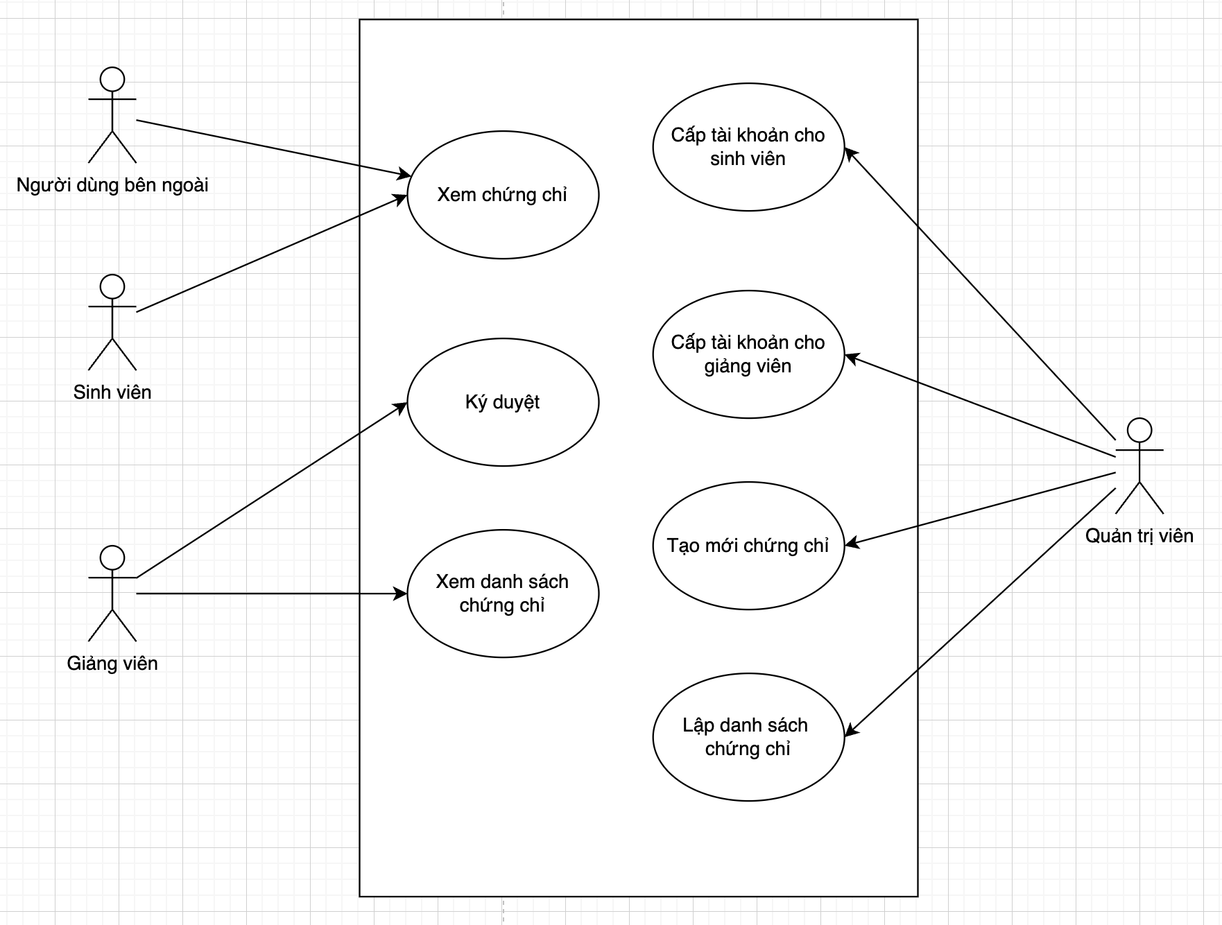

***Hình 3‑2:*** *Sơ đồ use case tổng quát*

## Các yêu cầu phi chức năng

**- Tốc độ:**

+ Kết nối: Cần đảm bảo kết nối giữa các thực thể trong mạng blockchain. Đảm bảo kết nối giữa hệ thống quản lý thông tin và mạng blockchain.

**- Khả năng chịu tải:**

+ Khả năng mở rộng người dùng: Hệ thống có khả năng mở rộng số lượng sinh viên và số lượng giảng viên.

+ Khả năng lử Lý dữ liệu lớn: Hệ thống trung tâm cần xử lý một lượng lớn dữ liệu từ các yêu cầu truy xuất chứng chỉ từ mạng blockchain.

**- Khả năng chịu sai hỏng /Tấn công:**

+ **Khả năng chịu sai hỏng**: Cần có khả năng chịu lỗi và cơ chế khắc phục, dự phòng khi xảy ra các vấn đề về phần mềm, tiếp tục hoạt động một cách ổn định khi có lỗi phát sinh.

+ **Phát Hiện và Ngăn Chặn**: Cần có các cơ chế để phát hiện và ngăn chặn các loại tấn công

**- Tính dễ sử dụng:**

+ **Hướng dẫn sử dụng rõ ràng**: Cần cung cấp hướng dẫn sử dụng chi tiết và dễ hiểu cho người dùng sử dụng một cách dễ dàng.

+ **Tương thích với nhiều thiết bị**: Có thể tương thích với nhiều loại thiết bị và nền tảng khác nhau.

+**Ứng dụng Giao diện Web**: Được thiết kế cho dễ hiểu, dễ sử dụng và thuận tiện.

## Mô hình hệ thống

### Mô hình cấu trúc dữ liệu

#### Cấu trúc của transaction

**Bảng 3‑6:** *Cấu trúc của transaction*

|  |  |  |
| --- | --- | --- |
| **STT** | **Trường dữ liệu** | **Ý nghĩa** |
| 1 | txid | Là mã băm từ trường data và timestamp |
| 2 | timestamp | Dấu chỉ thời gian khi khởi tạo transaction |
| 3 | data | Dữ liệu chứng chỉ môn học |

**Bảng 3‑7:** *Cấu trúc của data*

|  |  |  |
| --- | --- | --- |
| **STT** | **Trường dữ liệu** | **Ý nghĩa** |
| 1 | cert\_id | Mã môn học |
| 2 | cert\_name | Tên môn học |
| 3 | student\_code | Mã sinh viên |
| 4 | student\_name | Tên sinh viên |
| 5 | teacher\_code | Mã giảng viên |
| 6 | teacher\_name | Tên giáo viên |
| 7 | type | Loại chứng chỉ |
| 8 | mark | Điểm số |
| 9 | signature | Chữ ký số của giảng viên |
| 10 | public\_key | Khóa công khai của giảng viên |

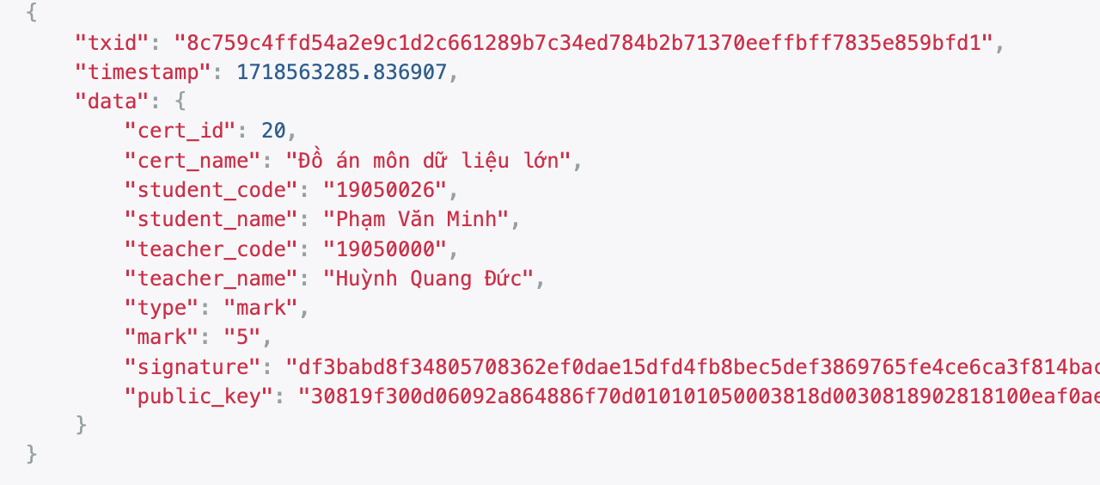

**Hình 3‑3:** *Ảnh transaction được lưu trong block*

#### Cấu trúc của blockchain

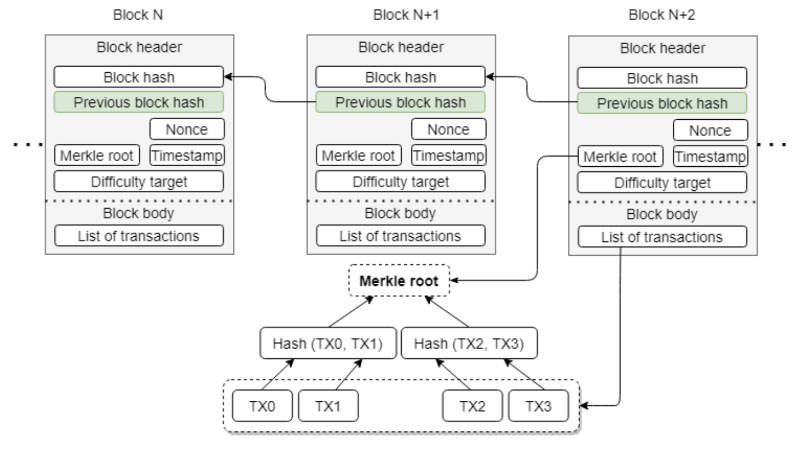

**Hình 3‑4:** *Cấu trúc của block*

Mỗi block sẽ bao gồm Block Header và Block Body. Các block được nối với nhau bằng Block hash như hình trên.

***Bảng 3‑8:*** Bảng cấu trúc dữ liệu của block

|  |  |  |  |
| --- | --- | --- | --- |
| **STT** | **Phần** | **Trường dữ liệu** | **Ý nghĩa** |
| 1 | Block Header | height | Số thứ tự của block trong sổ cái |
| 2 | previous\_block\_hash | Liên kết hash của block trước đó |
| 3 | merkle\_root | Merkle root được tạo ra bởi việc mã hóa tất cả các transaction trong transactions |
| 4 | timestamp | Dấu thời gian khi block được tạo |
| 5 | noonce | Là số nguyên được thêm vào block để tìm ra mã hash hợp lệ |
| 6 | difficulty | Độ khó của block trong quá trình khai thác |
| 7 | hash | Mã băm hợp lệ sau khi khai thác block thành công |
| 8 | Block Body | transactions | Danh sách các transaction |

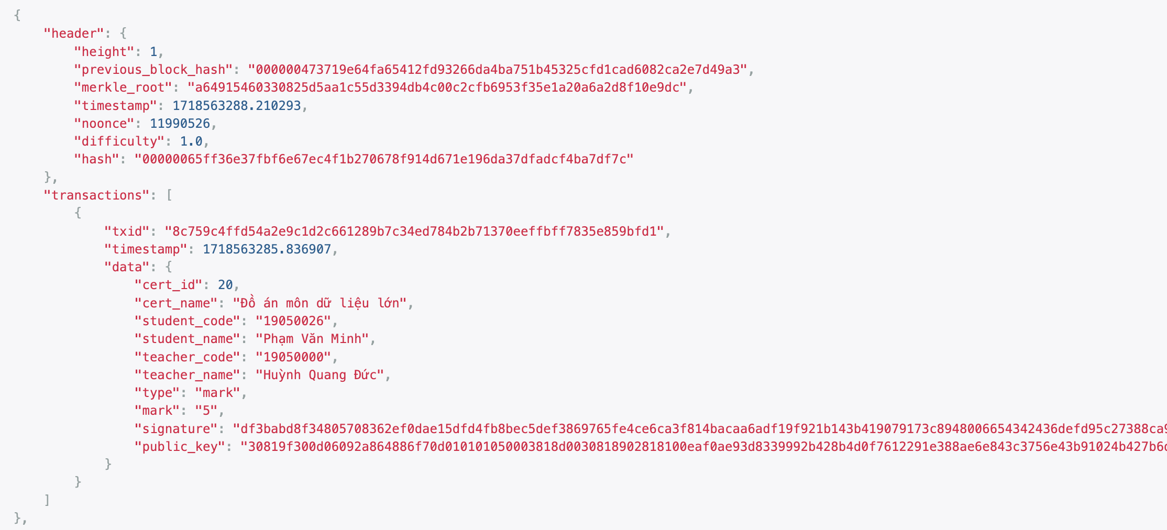

**Hình 3‑5:** *Block được lưu trữ trong sổ cái blockchain*

### Mô hình tổng quát

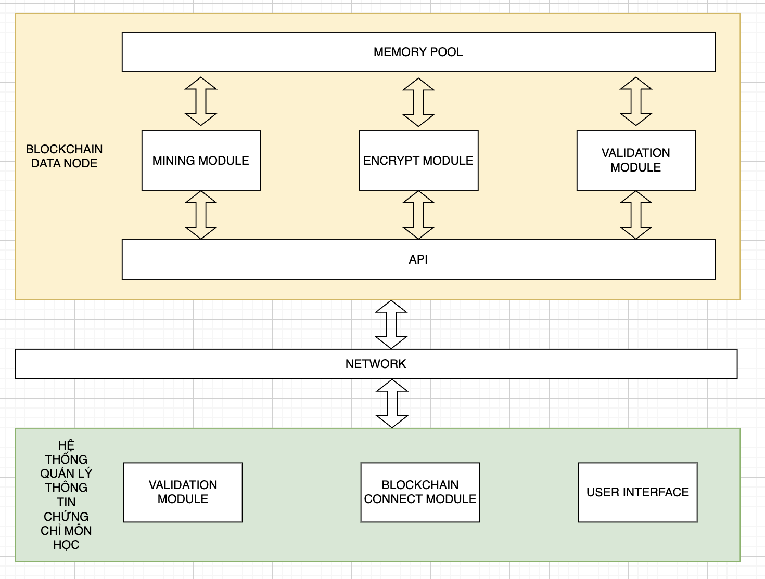

***Hình 3‑6:*** *Mô hình tổng quát hệ thống*

- Khối **BLOCKCHAIN DATA NODE** đại diện cho một node trong mạng ngang hàng blockchain. Bao gồm các module như:

+ Memory Pool: Vùng chứa các dữ liệu như sổ cái blockchain, chứa danh sách địa chỉ các data node khác trong mạng.

+ Mining Module: Khối đảm nhiệm mã hóa block bằng Proof of Work.

+ Validation Module: Đảm nhiệm phần kiểm tra xác minh dữ liệu

+ API: Đảm nhiều việc truyền nhận dữ liệu với các data node khác trong mạng blockchain và truyền nhận dữ liệu với hệ thống quản lý thông tin.

- Khối **HỆ THỐNG QUẢN LÝ THÔNG TIN CHỨNG CHỈ MÔN HỌC** bao gồm các module sau:

+ Validation module: Đảm nhiệm vai trò xác minh chứng chỉ khi người dùng gửi yêu cầu xác minh.

+ Blockchain Connect Module: Đảm nhiệm việc truyền nhận dữ liệu giữa hệ thống quản lý thông tin và mạng blockchain.

+ User Interface: Giao diện người dùng

- Hai khối trên giao tiếp với nhau thông qua môi trường mạng internet.

### Chi tiết khối Blockchain Data Node

#### Memory Pool

Phần Memory Pool chứa các file json lưu trữ các dữ liệu như sổ cái blockchain, danh sách các địa chỉ data node khác trong mạng...

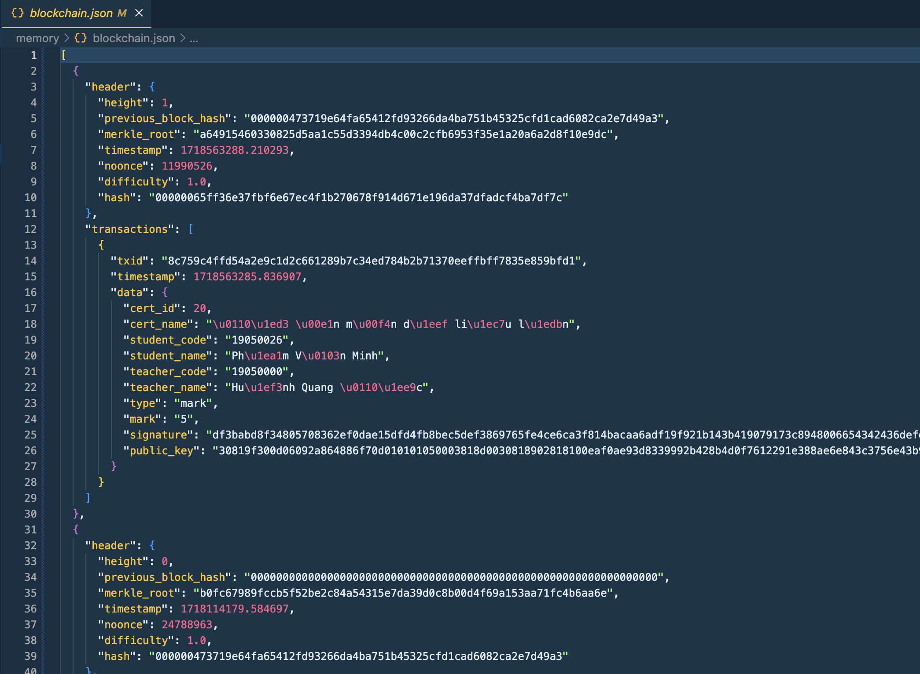

***Hình 3‑7:*** *File blockchain.json chứa dữ liệu sổ cái blockchain*

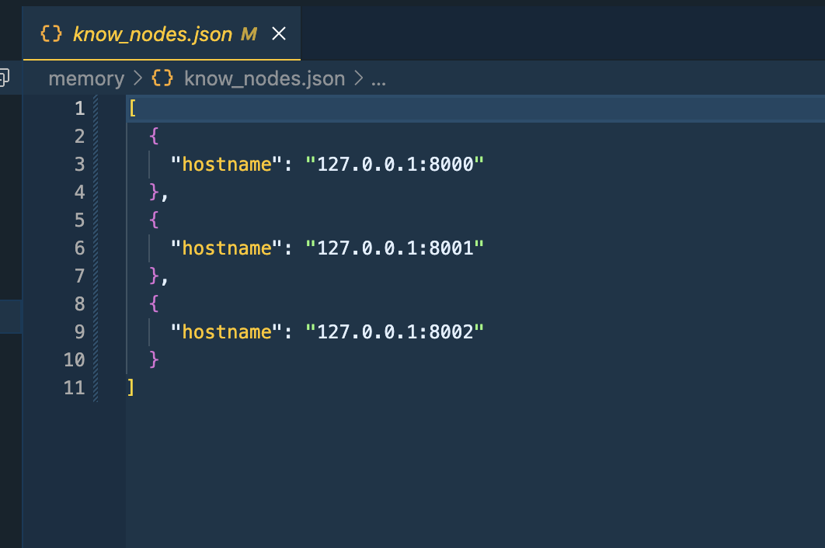

**Hình 3‑8:** *File know\_nodes.json chứa danh sách địa chỉ các node*

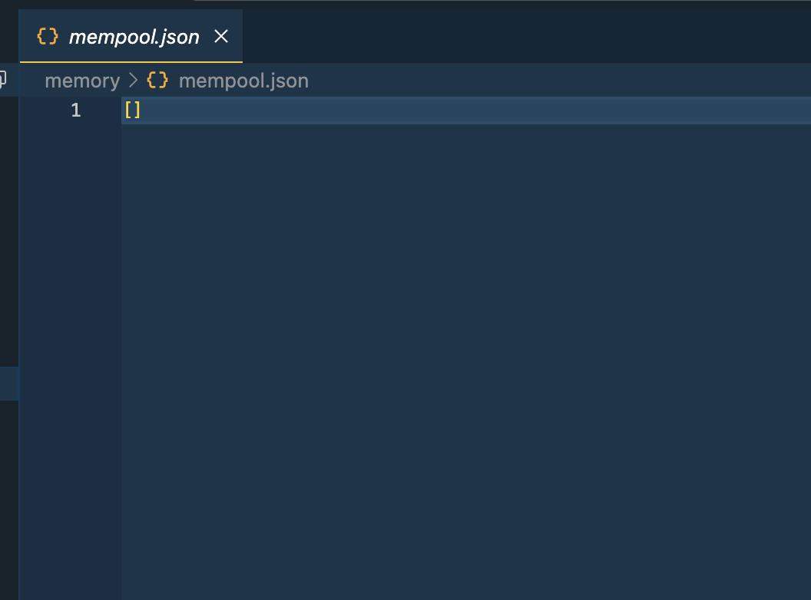

***Hình 3‑9:*** *File mem\_pool chứa các transaction chưa được xác thực*

Việc truy xuất các file này được vận hành bởi code python để truy xuất và lưu trữ toàn bộ dữ liệu trong mạng blockchain.

#### Encript Module

Module này đảm nhận việc băm dữ liệu trong mạng blockchain để mã hóa transaction id và block hash.

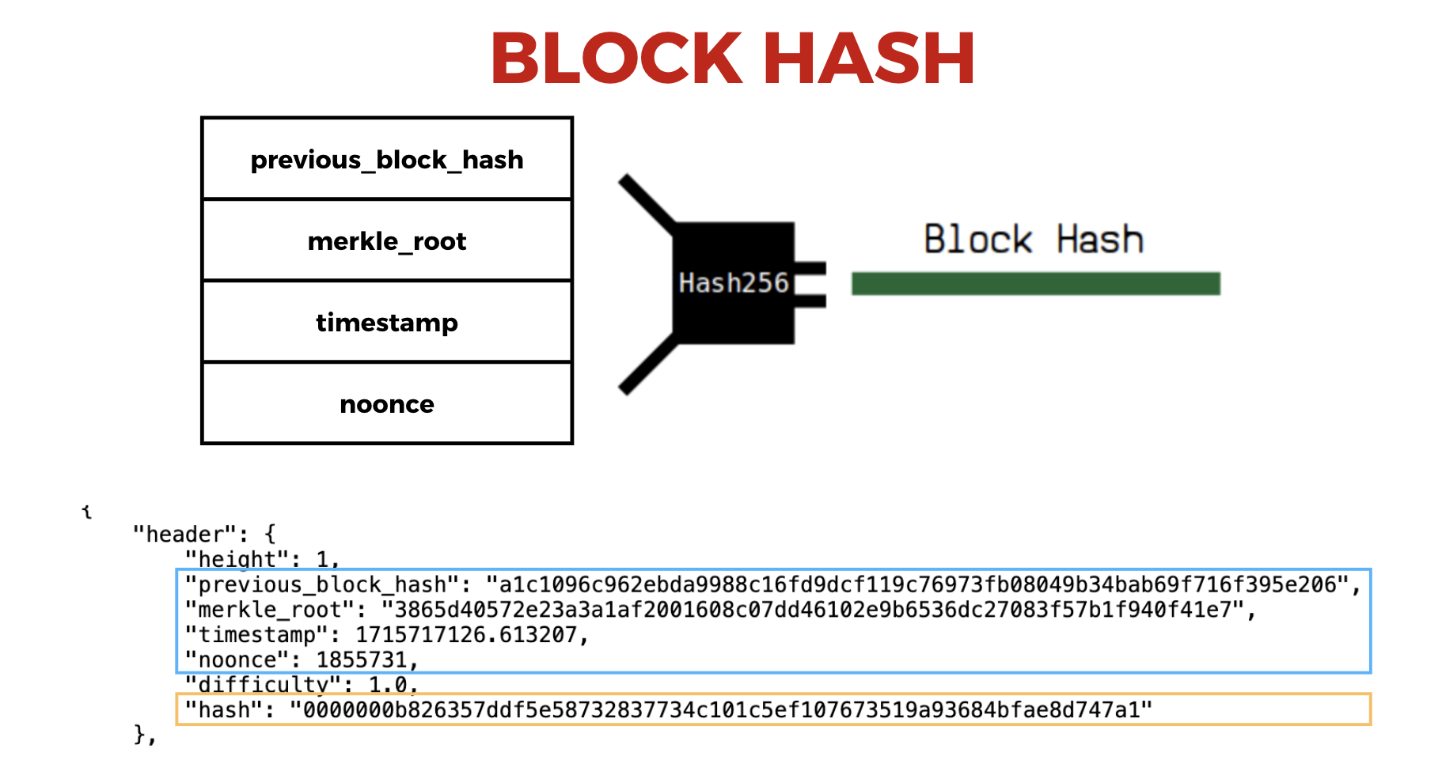

***Hình 3‑10:*** *Tạo blockhash từ dữ liệu trong block\_header*

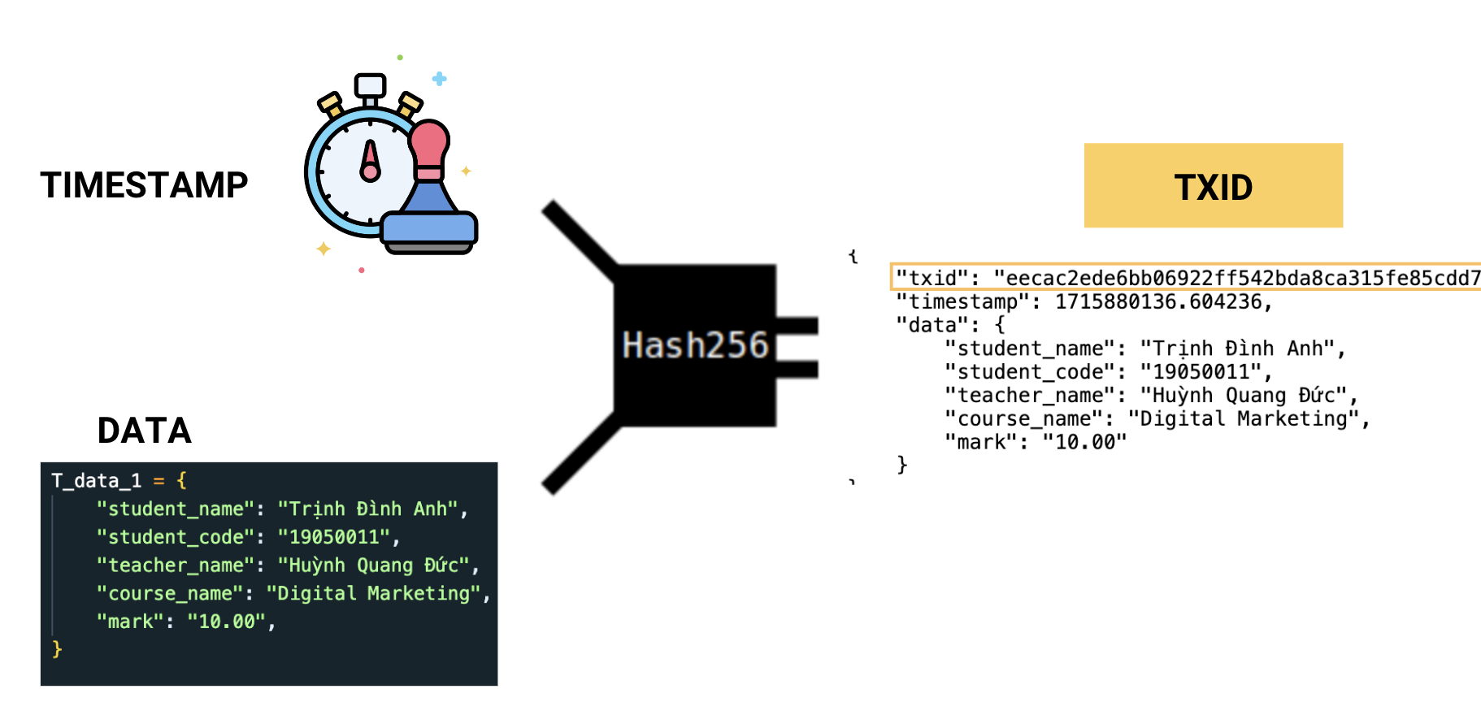

***Hình 3‑11:*** *Tạo TXID từ dữ liệu chứng chỉ và dấu thời gian khởi tạo*

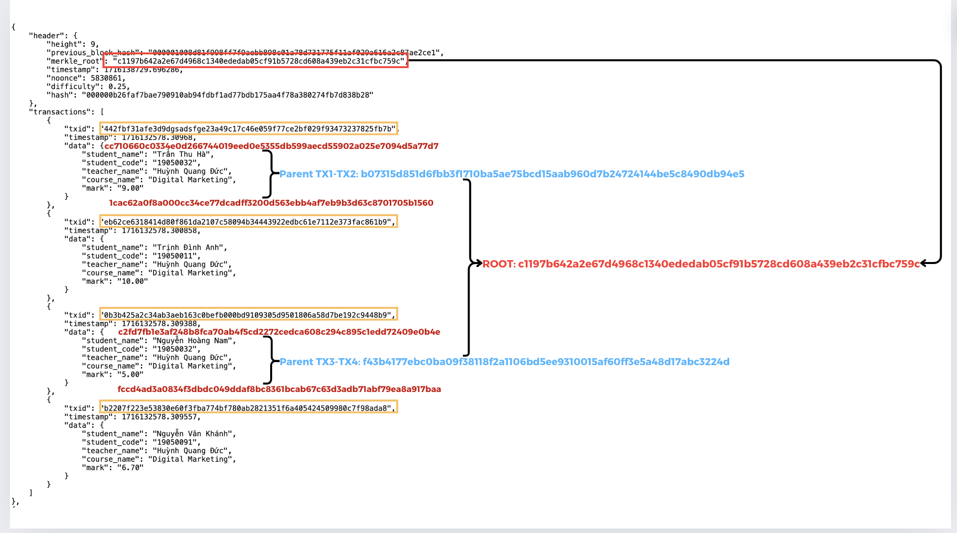

***Hình 3‑12****: Mã hóa các TXID bằng thuật toán merkle tree*

#### Validation Module

Đây là module quan trọng trong mạng blockchain. Module này chịu trách nhiệm kiểm tra các dữ liệu quan trọng trong blockchain. Bao gồm các hàm kiểm tra sau:

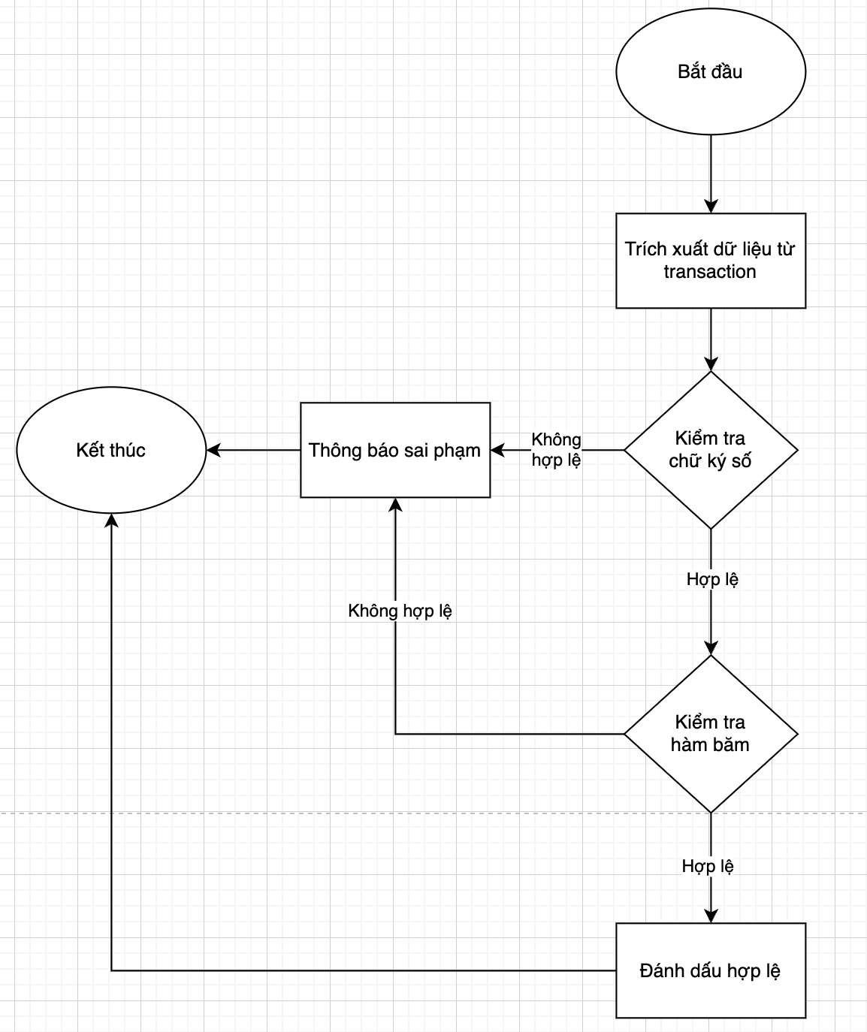

***Hình 3‑13****: Sơ đồ tuần tự hàm kiểm tra transaction*

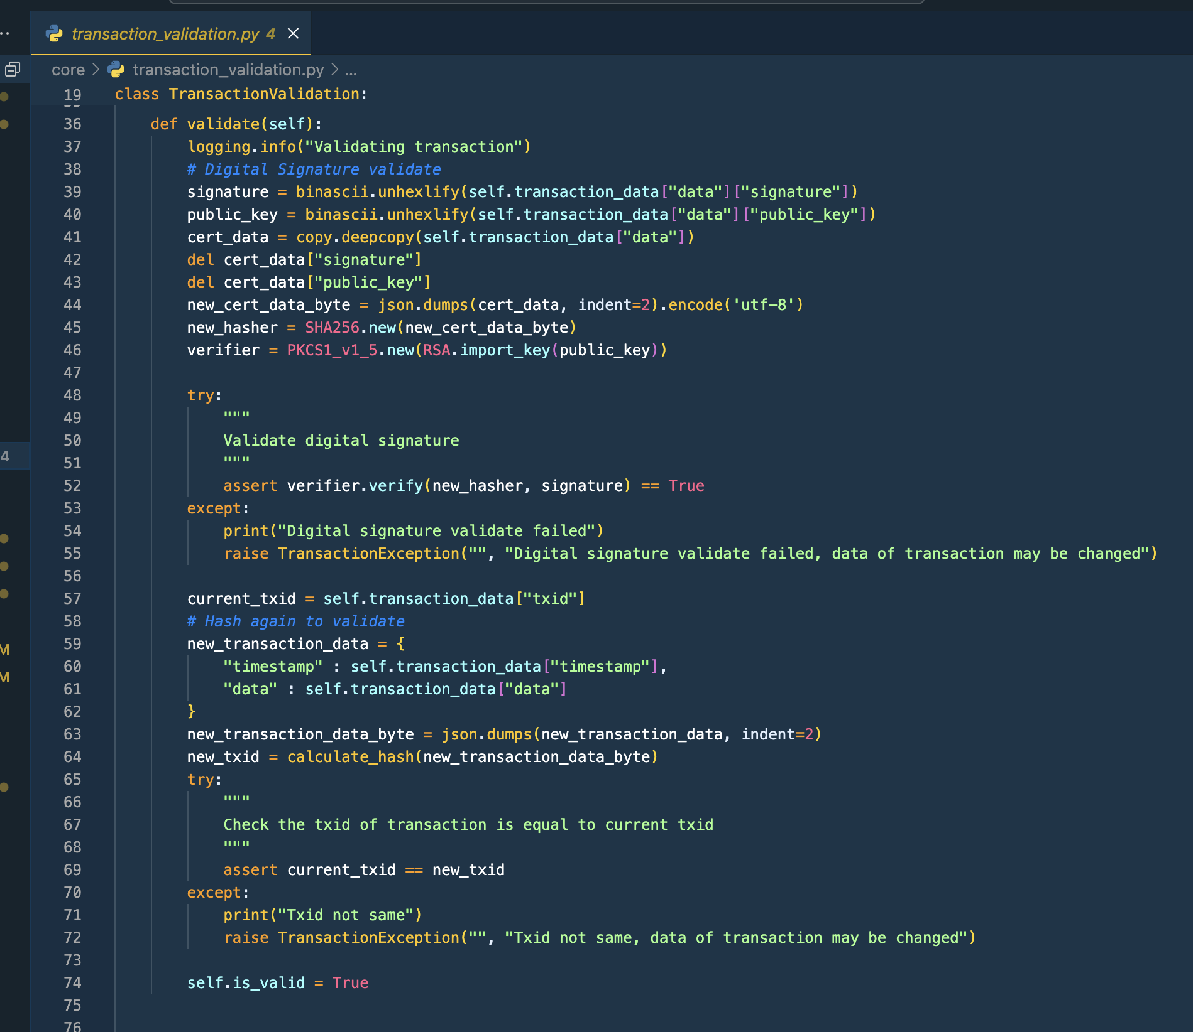

***Hình 3‑14:*** *Ảnh hàm kiểm tra dữ liệu của transaction*

Hàm kiểm tra dữ liệu của transaction đảm nhiểm việc kiểm tra hai bước. Bước đầu tiên là kiểm tra chữ ký số của giảng viên ký duyệt trên dữ liệu chứng chỉ môn học. Bước tiếp theo là kiểm tra tính toán vẹn của dữ liệu bằng hàng băm được lưu ở trường TXID. Hàm này sẽ khởi chạy khi data node nhận dữ liệu chứng chỉ của hệ thống quản lý thông tin chứng chỉ môn học gửi đến data node. Transaction chỉ được coi là hợp lệ khi vượt qua hai bước kiểm tra trên, nếu bước kiểm tra nào phát hiện sai phạm thì transaction đó không được chấp thuận đưa vào lưu trữ trong memory pool.

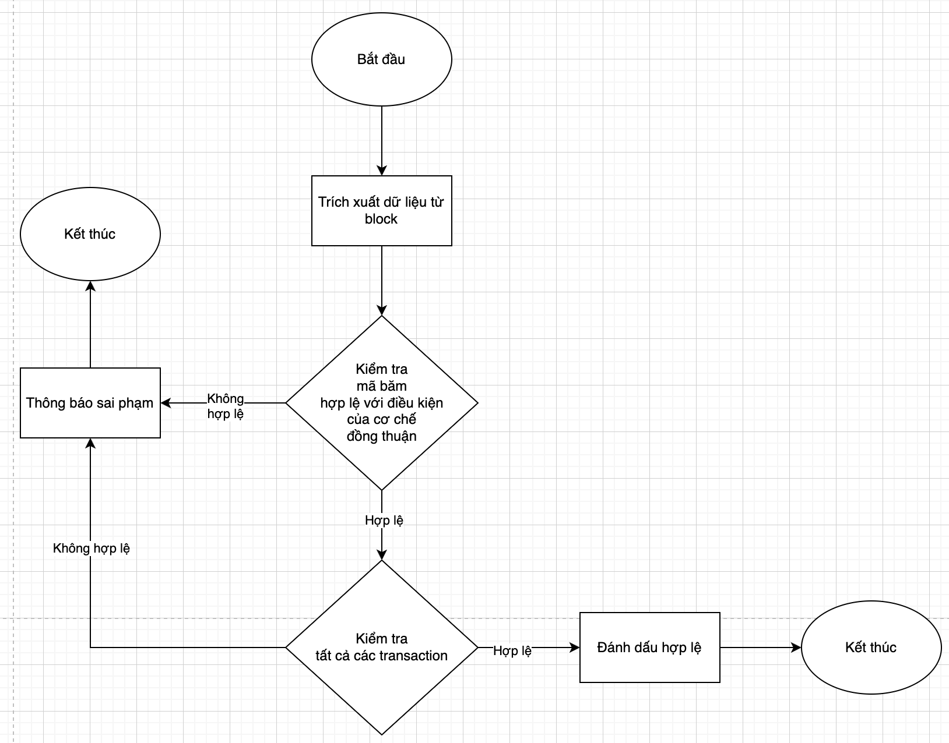

***Hình 3‑15:*** *Sơ đồ tuần tự hàm kiểm tra block*

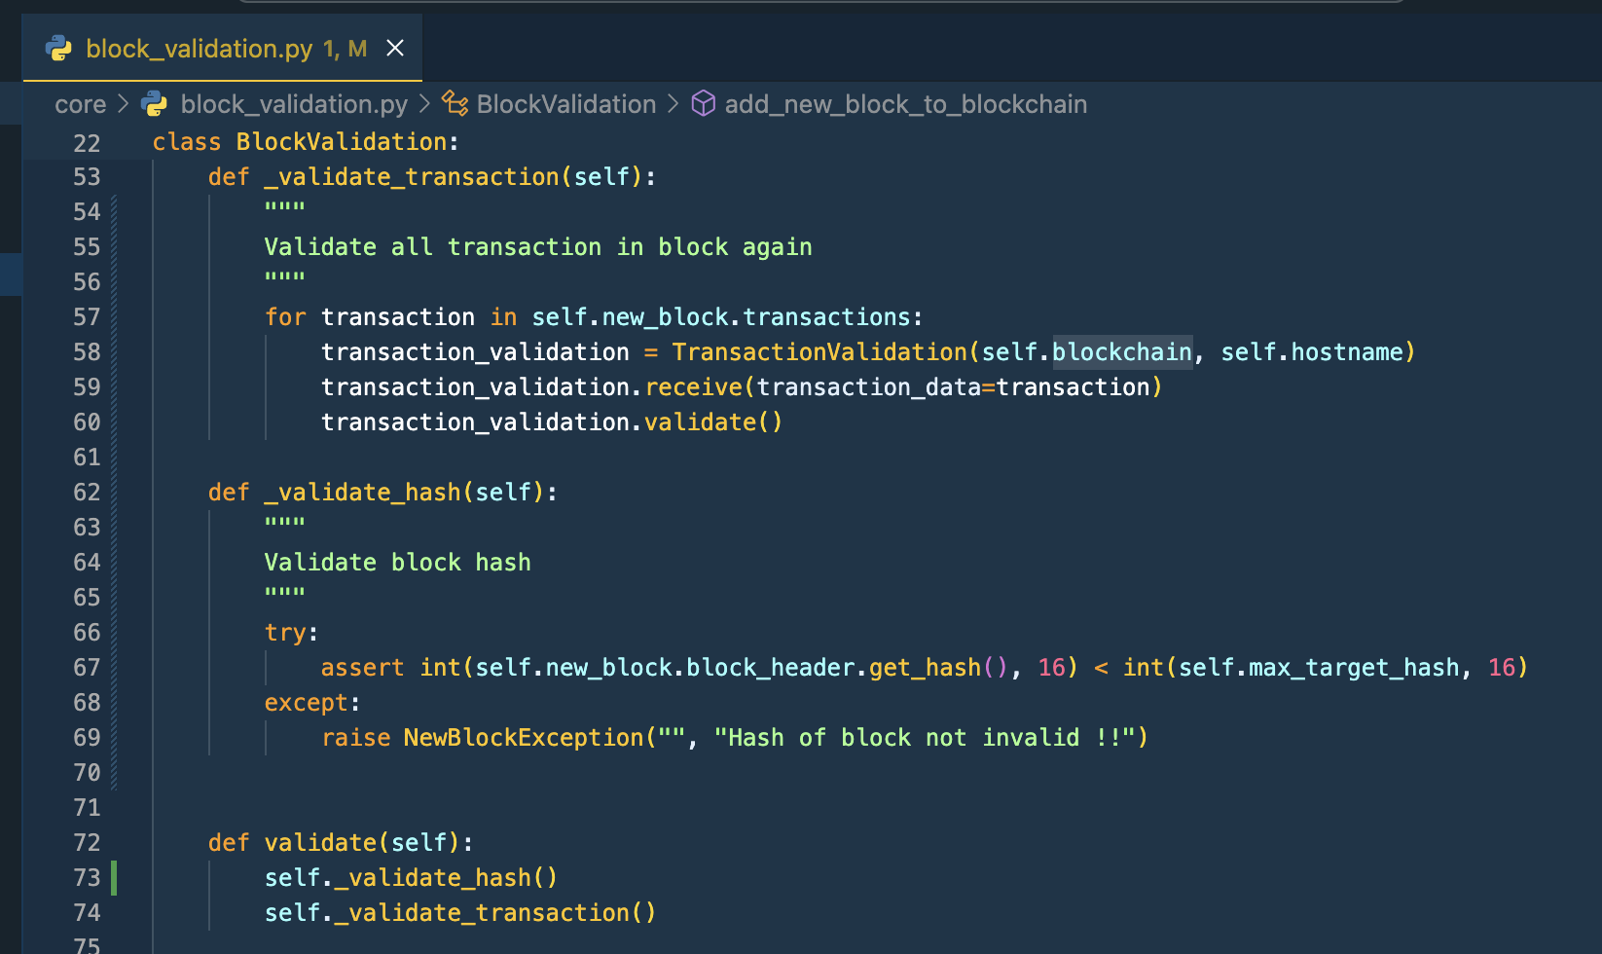

***Hình 3‑16:*** *Ảnh hàm kiểm tra dữ liệu của block*

Hàm kiểm tra dữ liệu của block cũng đảm nhiệm việc kiểm tra thông qua hai bước. Bước đầu tiên là kiểm tra mã băm của block trong trường dữ liệu hash, việc kiểm tra này mang ý nghĩa kiểm tra xem block khi được khởi tạo có trải qua quá trình khai thác của cơ chế đồng thuận proof of work hay chưa. Tiếp theo sẽ kiểm tra lại từng transaction có trong danh sách được lưu trong trường dữ liệu transactions của block bằng hàm kiểm tra dữ liệu của transaction một lần nữa. Block chỉ xem là hợp lệ khi cả hai bước kiểm tra không phát hiện sai phạm nào.

#### API

Phần API đảm nhiệm vai trò kết nối các data node lại với nhau trong mạng ngang hàng để giao tiếp truyền nhận các dữ liệu trong mạng blockchain và kết nối với hệ thống thông tin quản lý chứng chỉ môn học.

Danh sách các phương thức truyền nhận dữ liệu của API:

- **Advertise:**

**+** Đường dẫn: node/new-node-advertisement

+ Phương thức: POST

+ Dữ liệu truyền đi: Địa chỉ ip của data node

+ Đối tượng gửi đến: Data node trong mạng blockchain

+ Ý nghĩa: Khi một data node gửi request này đến một data node khác trong mạng kèm theo dữ liệu là địa chỉ ip của data node giúp cho các data node cập nhật danh sách địa chỉ ip các data node đang hoạt động. Điều này làm cho các data node nhận biết nhau trong mạng ngang hàng peer-to-peer.

- **Known Node Request:**

**+** Đường dẫn: node/known-node-request

+ Phương thức: GET

+ Dữ liệu nhận về: Danh sách các địa chỉ data node

+ Đối tượng gửi đến: Data node trong mạng blockchain

+ Ý nghĩa: Khi một data node gửi reuqest này đến một data node khác trong mạng thì data node nhận request sẽ trả về một danh sách các data node mà nó lưu trữ. Phương thức này thường được các data node gửi về cho data node 0 (data node khởi chạy ban đầu chịu trách nhiệm quản lý danh sách các data node khởi chạy sau nó) khi khởi tạo. Sau khi nhận được danh sách thì data node sẽ gửi request Advertise nêu trên cho tất cả các địa chỉ trong danh sách nhận về.

- **Send Transaction:**

**+** Đường dẫn: node/send-transaction

+ Phương thức: POST

+ Dữ liệu truyền đi: Transaction

+ Đối tượng gửi đến: Data node trong mạng blockchain

+ Ý nghĩa: Khi một data node nhận được dữ liệu transaction, thì data node đó sẽ gửi dữ liệu transaction đó đến tất cả các data node. Các data node khi nhận được dữ liệu transaction sẽ khởi chạy hàm kiểm tra transaction nếu hợp lễ sẽ lưu vào memory pool và data node đó sẽ tiếp tục sử dụng phương thức này để gửi đến các data node được lưu trữ trong danh sách của nó. Việc này sẽ lặp lại đến khi tất cả các data node trong mạng đều có bản sao dữ liệu của transaction đó.

- **Send New Block:**

**+** Đường dẫn: node/send-new-block

+ Phương thức: POST

+ Dữ liệu truyền đi: Block

+ Đối tượng gửi đến: Data node trong mạng blockchain

+ Ý nghĩa: Khi một data node khai thác được một block nó sẽ gửi dữ liệu của block đó đến tất cả các data node trong danh sách lưu trữ của nó bằng nhiều lệnh request Send New Block. Data node khi nhận được dữ liệu block sẽ khởi chạy hàm kiểm tra block nếu block hợp lệ sẽ lưu trữ và tiếp tục gửi cho các data node khác. Việc này sẽ lặp lại đến khi mọi data node trong mạng đều có bản sao của block đó.

#### Mining Module

Là một module quan trọng chịu trách nhiệm thực hiện tìm ra mã băm hợp lệ với cơ chế đồng thuận Proof of Work. Khi thực thi sẽ sử dụng hiệu năng của phần cứng đề tìm ra mã băm hợp lệ so với với mã băm mục tiêu. Điều kiện thỏa mãn để được xem là khai thác thành công một block là mã băm của block khi đổi ra số nguyên phải nhỏ hơn target hash (mã băm mục tiêu).

Việc sử dụng nhiều hiệu năng máy tính để tìm ra mã băm của block nhỏ hơn mã băm mục tiêu là điều tiên quyết để đảm tính an toàn dữ liệu cho mạng lưới blockchain. Vì khi mã băm mục tiêu càng nhỏ thì việc tìm ra mã băm cho block nhỏ hơn mã băm mục tiêu sẽ khó khăn và đòi hỏi nhiều hiệu năng hơn, vì thế những hành động thao túng dữ liệu trong mạng blockchain gần như là không thể.

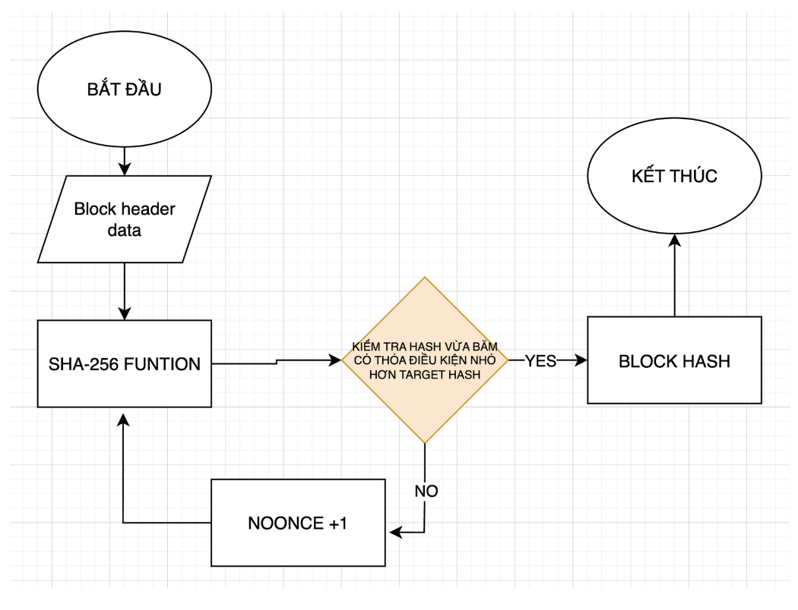

***Hình 3‑17:*** *Sơ đồ tuần tự thuật toán tìm mã băm hợp lệ cho block*

Target hash (mã băm mục tiêu) luôn được các node điều chỉnh tăng lên hoặc giảm xuống để giữ cho tốc độ các block được khai thác ổn định. Khi có nhiều data node tham gia khai thác các block thì target hash sẽ được điều chỉnh để tăng độ khó, buộc các data node phải thử nhiều giá trị nonce hơn. Điều này giúp duy trì tốc độ khai thác các block ổn định và đảm bảo tính phi tập trung cho mạng lưới.

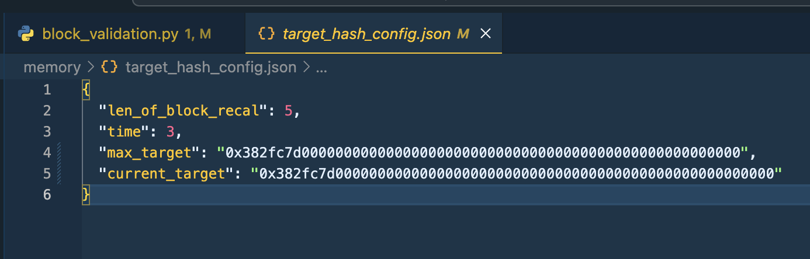

***Hình 3‑18:*** *Các chỉ số dùng để tính toán điều chỉnh target hash*

- Trường len\_of\_block\_recal: cho biết data node sẽ tính toán lại target hash sau mỗi 5 block.

- Trường time: cho biết thời gian khai thác trung bình của mỗi block là 3 phút.

- Trường max\_target: cho biết target hash lớn nhất được sử dụng, không được vượt quá chỉ số này nếu có điều chỉnh target hash.

- Trường current\_target: cho biết target hash đang được sử dụng để làm điều kiện khai thác các block.

Việc điều chỉnh target hash sẽ do Target Hash Control Module thực hiện. Module này sẽ liên tục điều chỉnh target hash sau mỗi 5 block.

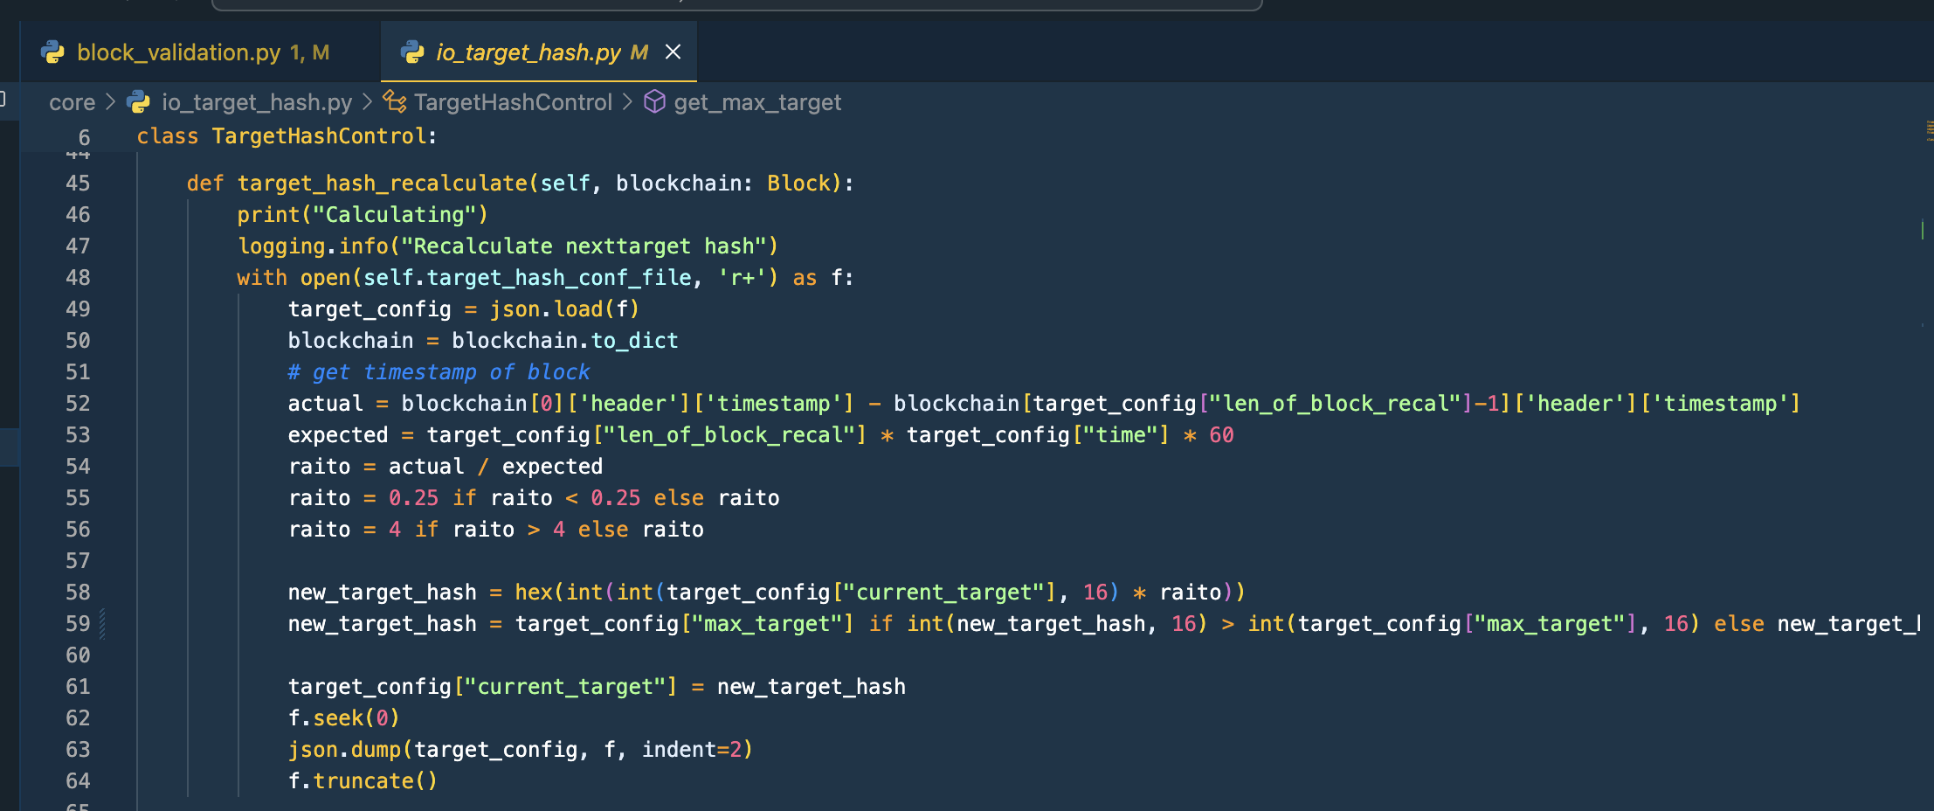

***Hình 3‑19:*** *Hàm điều chỉnh target hash*

### Chi tiết khối Hệ thống quản lý thông tin chứng chỉ môn học

#### Validation Module

Khi truy xuất một chứng chỉ nào đó đã được duyệt và lưu trong mạng blockchain. Data node sẽ gửi thông tin chứng chỉ kèm với merkle proof và merkle root để hệ thống có thể dẽ dàng xác minh tính toàn vẹn của dữ liệu trong transaction.

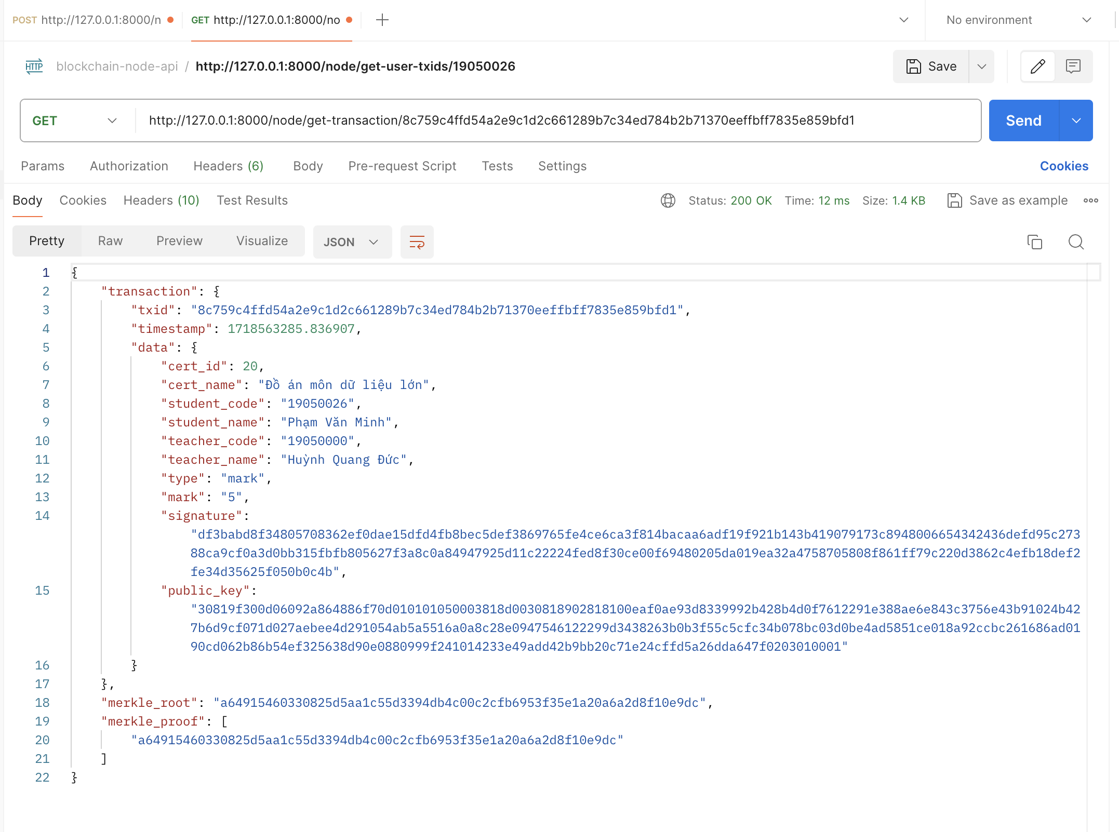

***Hình 3‑20:*** *Ảnh mô tả dữ liệu khi yêu cầu xác minh một transaction*

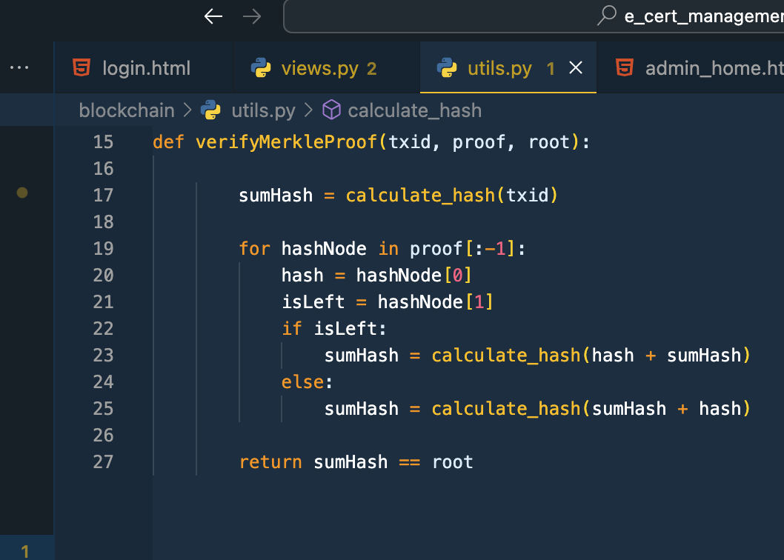

**Hình 3‑21:** *Hàm xác thực transaction bằng merkle proof*

#### Blockchain Connect Module

Module này giúp truyền nhận dữ liệu giữa hệ thống quản lý thông tin chứng chỉ và mạng blockchain. Xuyên suốt quá trình hoạt động hệ thống quản lý thông tin chứng chỉ môn học sẽ gửi các request yêu cầu truy xuất thông tin từ mạng.

#### User Interface

Module này quản lý các giao diện của hệ thống quản lý thông tin chứng chỉ môn học. Tất cả các tác nhân giao tiếp với hệ thống thông qua module này.

## Mô hình xử lý

### Các use case chi tiết

#### Chi tiết use case sinh viên xem danh sách chứng chỉ

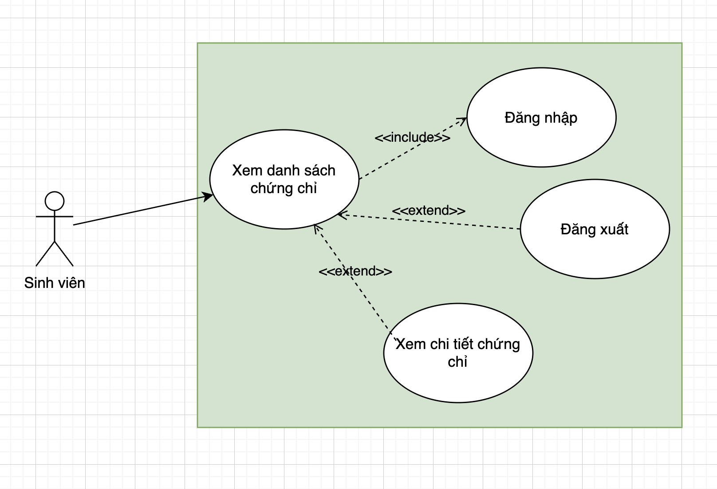

***Hình 3‑22:*** *Use case sinh viên xem danh sách chứng chỉ*

**Bảng 3‑9:** *Bảng đặc tả use case Sinh viên xem danh sách chứng chỉ*

|  |  |
| --- | --- |
| **Tên Use Case** | Xem danh sách chứng chỉ |
| **Mô tả** | Là sinh viên muốn xem danh sách chứng chỉ của mình |
| **Actor** | Sinh viên |
| **Pre-Conditions** | - Sinh viên đã được cấp tài khoản trên hệ thống |
| **Post-Condictions** | - Hệ thống gửi danh sách các chứng chỉ cho sinh viên  - Hệ thống kiểm tra xác minh chứng chỉ cho sinh viên |

#### Chi tiết use case người dùng bên ngoài xem chứng chỉ

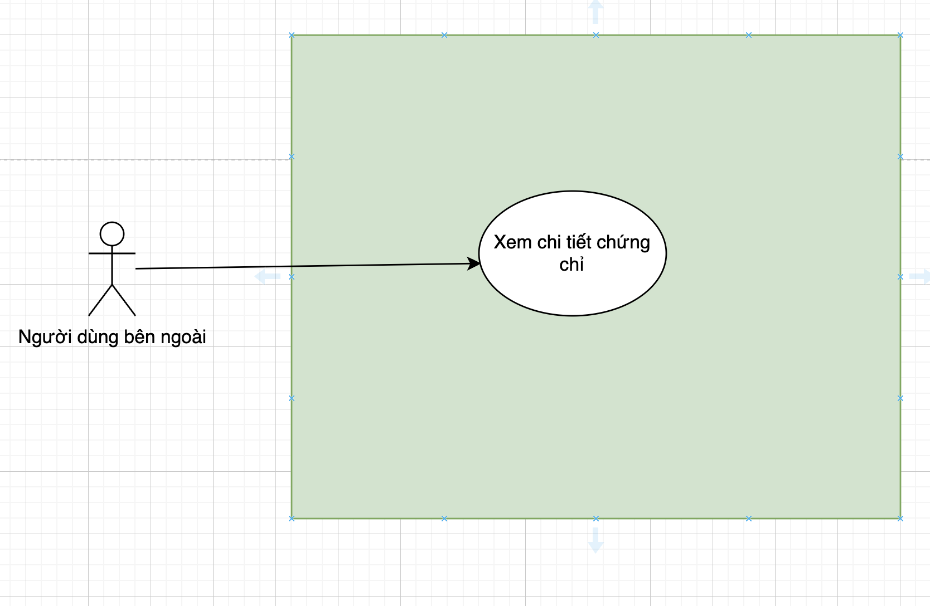

***Hình 3‑23:*** *Use case người dùng bên ngoài xem chi tiết chứng chỉ*

**Bảng 3‑10:** *Đặc tả use case người dùng bên ngoài xem chứng chỉ*

|  |  |
| --- | --- |
| **Tên Use Case** | Xem chi tiết chứng chỉ |
| **Mô tả** | Người dùng bên ngoài hệ thống cần xác minh chứng chỉ của sinh viên |
| **Actor** | Người dùng bên ngoài |
| **Pre-Conditions** | - Mã QR code của chứng chỉ |
| **Post-Condictions** | - Hệ thống gửi thông tin chứng chỉ  - Hệ thống gửi kết quả xác thực chứng chỉ. |

#### Chi tiết use case giảng viên xem danh sách chứng chỉ và ký duyệt

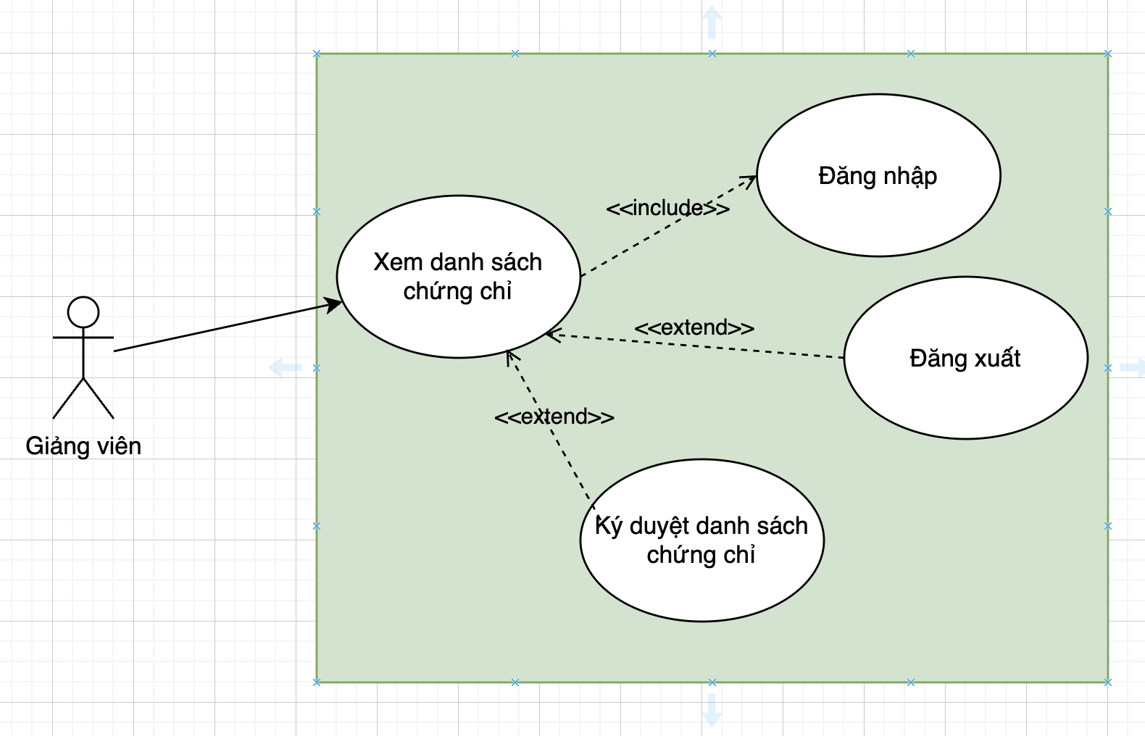

***Hình 3‑24:*** *Use case giảng viên xem danh sách chứng chỉ và ký duyệt*

**Bảng 3‑11:** *Đặc tả use case giảng viên xem danh sách chứng chỉ*

|  |  |
| --- | --- |
| **Tên Use Case** | Xem danh sách chứng chỉ |
| **Mô tả** | Giảng viên xem danh sách các chứng chỉ môn học do giảng viên phụ trách |
| **Actor** | Giảng viên |
| **Pre-Conditions** | - Giảng viên đã được cấp tài khoản trên hệ thống  - Tài khoản được phân quyền giảng viên |
| **Post-Condictions** | - Hệ thống hiển thị danh sách các chứng chỉ của giảng viên lên giao diện |

***Bảng 3‑12:*** *Đặc tả use case giảng viên ký duyệt*

|  |  |
| --- | --- |
| **Tên Use Case** | Ký duyệt danh sách chứng chỉ |
| **Mô tả** | Giảng viên ký duyệt danh sách các chứng chỉ cấp cho sinh viên |
| **Actor** | Giảng viên |
| **Pre-Conditions** | - Giảng viên đã được cấp tài khoản trên hệ thống  - Tài khoản được phân quyền giảng viên |
| **Post-Condictions** | - Hệ thống tạo chữ ký số và gửi dữ liệu vào mạng blockchain |

#### Chi tiết use case cấp tài khoản cho sinh viên và giảng viên

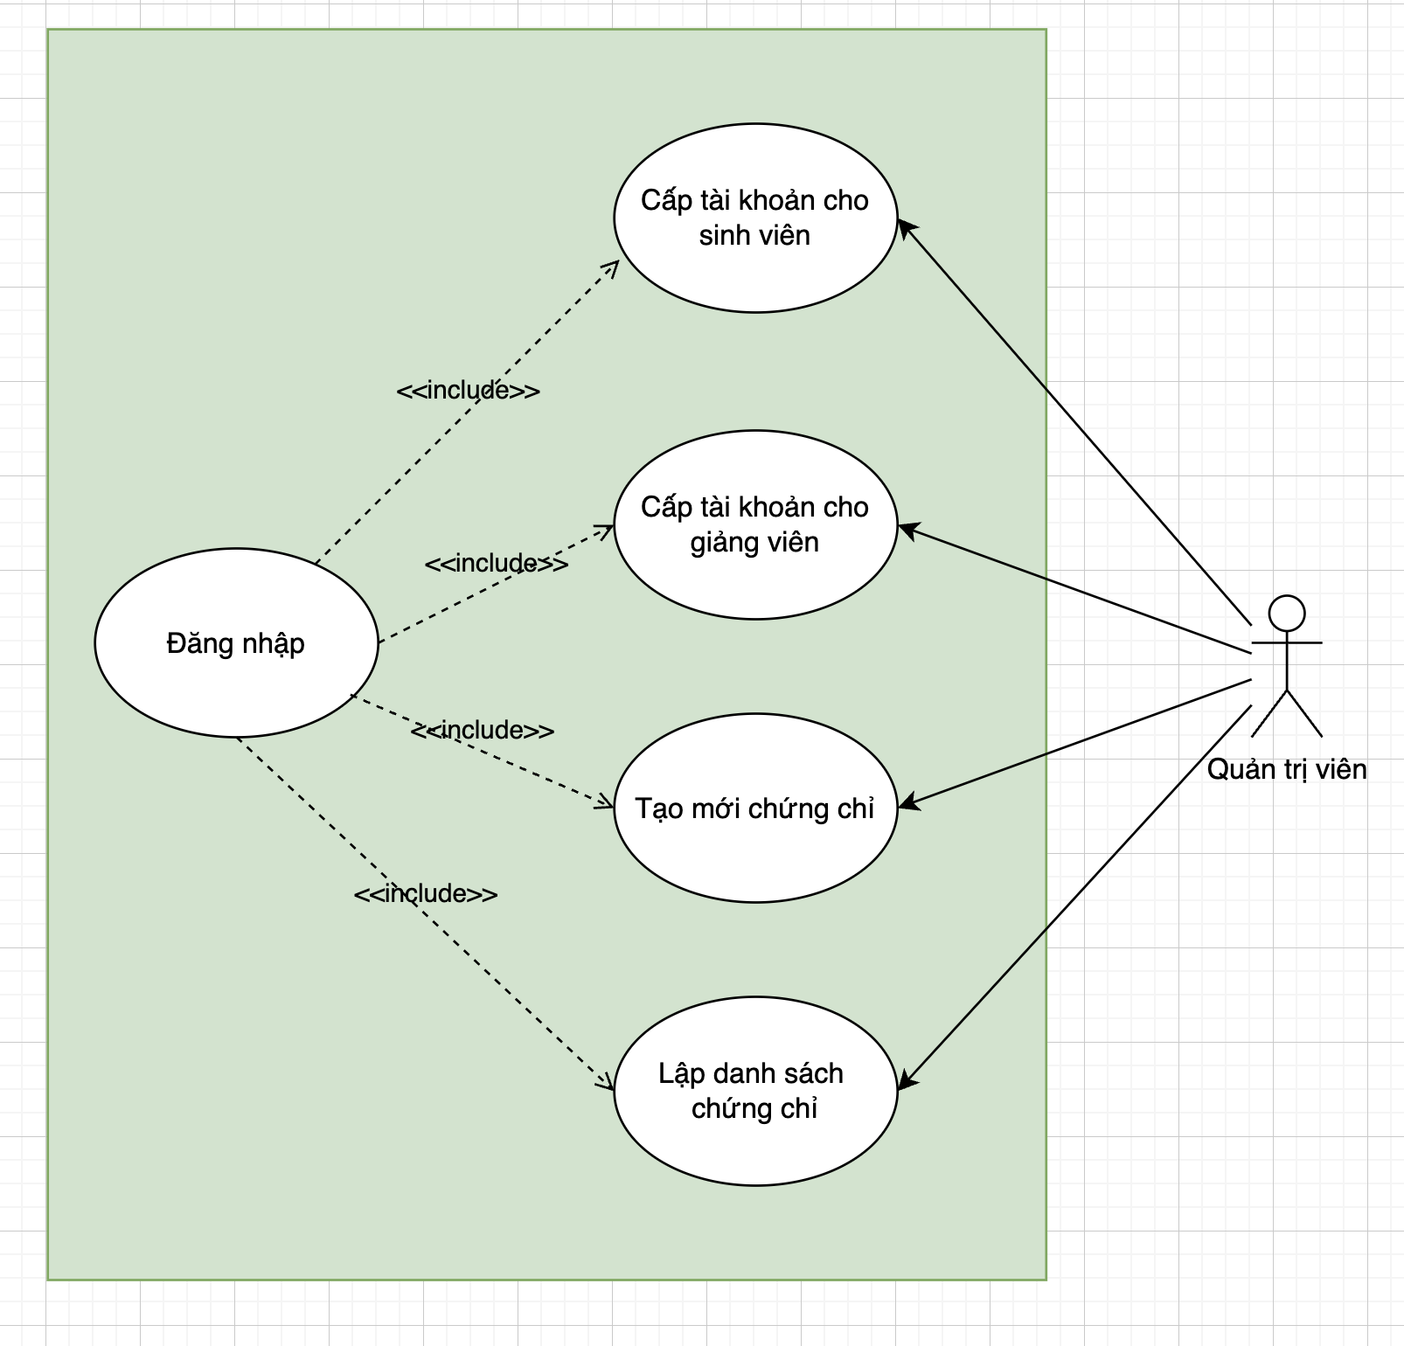

***Hình 3‑25:*** *Use case quản trị viên cấp tài khoản cho sinh viên và giảng viên*

***Bảng 3‑13:*** *Đặc tả use case cấp tài khoản cho sinh viên*

|  |  |
| --- | --- |
| **Tên Use Case** | Cấp tài khoản cho sinh viên |
| **Mô tả** | Quản trị viên muốn tấp tài khoản cho sinh viên |
| **Actor** | Quản trị viên |
| **Pre-Conditions** | - Tài khoản được đăng nhập trên hệ thống  - Tài khoản được phân quyền quản trị viên |
| **Post-Condictions** | - Hệ thống ghi nhận và tạo mới tài khoản cho sinh viên |

***Bảng 3‑14:*** *Đặc tả use case cấp tài khoản cho giảng viên*

|  |  |
| --- | --- |
| **Tên Use Case** | Cấp tài khoản cho giảng viên |
| **Mô tả** | Quản trị viên muốn tấp tài khoản cho giảng viên |
| **Actor** | Quản trị viên |
| **Pre-Conditions** | - Tài khoản được đăng nhập trên hệ thống  - Tài khoản được phân quyền quản trị viên |
| **Post-Condictions** | - Hệ thống ghi nhận và tạo mới tài khoản cho giảng viên |

#### Chi tiết use case tạo mới chứng chỉ và lập danh sách chứng chỉ



***Hình 3‑26:*** *Use case tạo mới chứng chỉ và lập danh sách chứng chỉ*

***Bảng 3‑15:*** *Đặc tả use case tạo mới chứng chỉ*

|  |  |
| --- | --- |
| **Tên Use Case** | Tạo mới chứng chỉ |
| **Mô tả** | Quản trị viên tạo mới danh mục chứng chỉ cho môn học |
| **Actor** | Quản trị viên |
| **Pre-Conditions** | - Tài khoản được đăng nhập trên hệ thống  - Tài khoản được phân quyền quản trị viên |
| **Post-Condictions** | - Hệ thống ghi nhận và tạo mới chứng chỉ |

***Bảng 3‑16:*** *Đặc tả use case lập danh sách chứng chỉ*

|  |  |
| --- | --- |
| **Tên Use Case** | Lập danh sách chứng chỉ |
| **Mô tả** | Quản trị viên thêm danh sách các sinh viên và điểm số vào danh sách chứng chỉ |
| **Actor** | Quản trị viên |
| **Pre-Conditions** | - Tài khoản được đăng nhập trên hệ thống  - Tài khoản được phân quyền quản trị viên |
| **Post-Condictions** | - Hệ thống ghi nhận và tạo mới các chứng chỉ có trong danh sách  - Gửi danh sách cho giảng viên phụ trách |

## Thiết kế nguyên mẫu giao diện người dùng

### Hệ thống màn hình

#### Giao diện đăng nhập

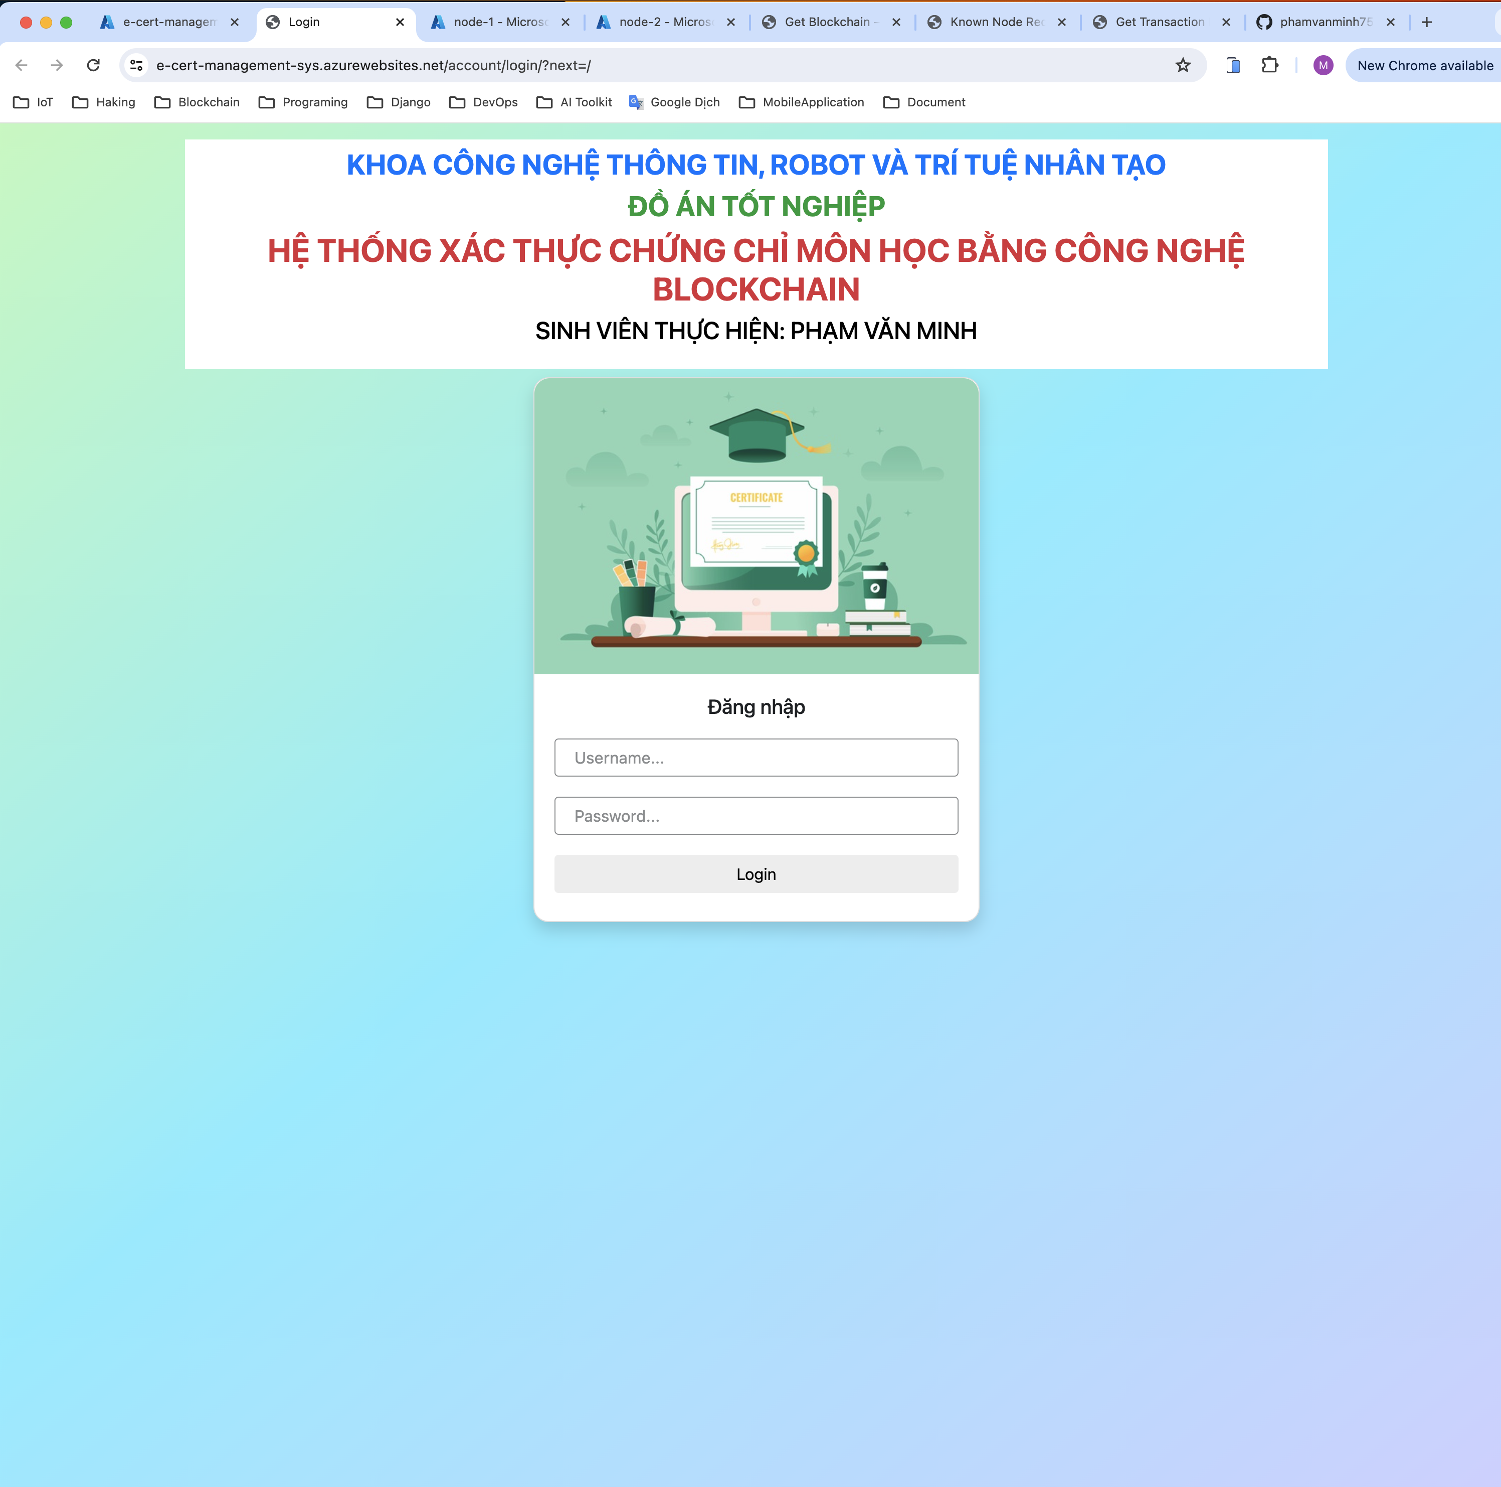

***Hình 3‑27:*** *Giao diện đăng nhập*

#### Giao diện trang quản lý chứng chỉ của sinh viên

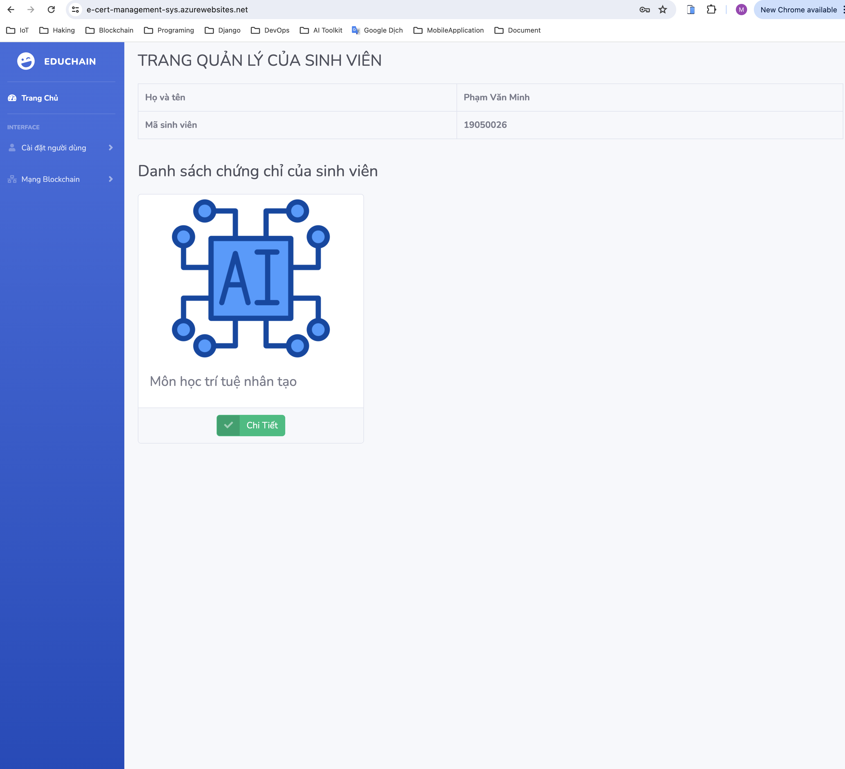

***Hình 3‑28:*** *Giao diện trang quản lý chứng chỉ của sinh viên*

#### Giao diện trang xác minh chứng chỉ

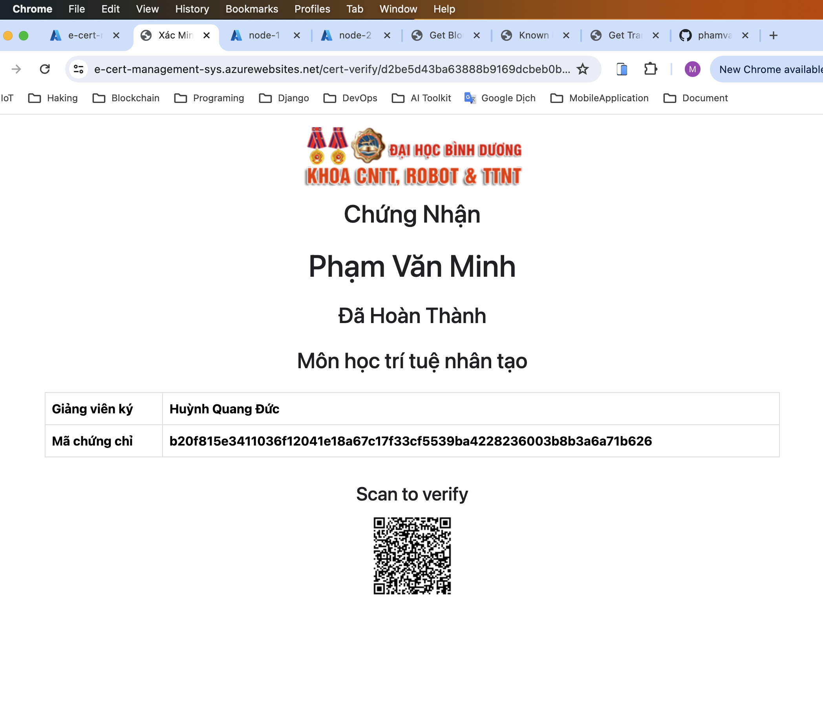

***Hình 3‑29:*** *Giao diện trang kết quả xác minh chứng chỉ*

#### Giao diện trang quản lý của giáo viên

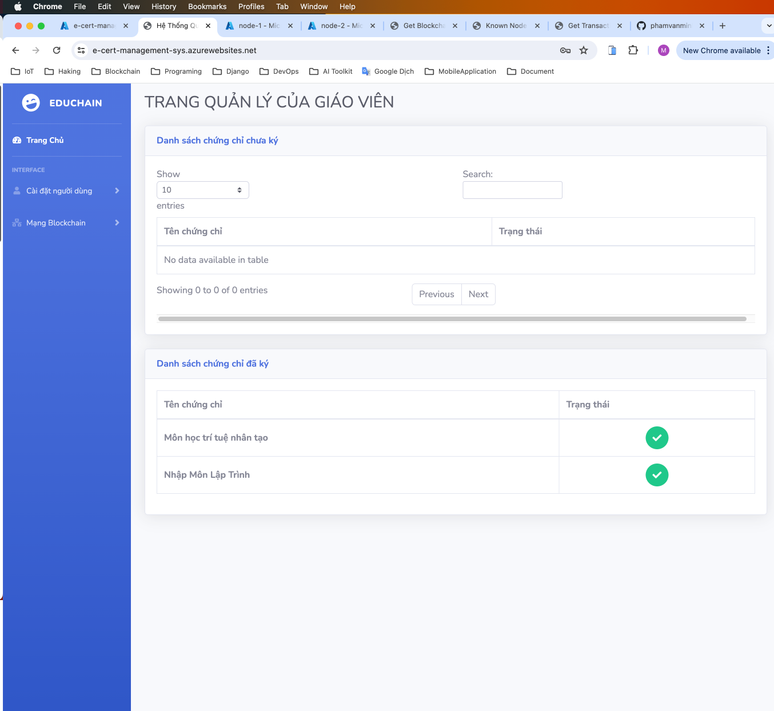

***Hình 3‑30:*** *Giao diện trang quản lý của giáo viên*

#### Giao diện giáo viên ký duyệt danh sách chứng chỉ

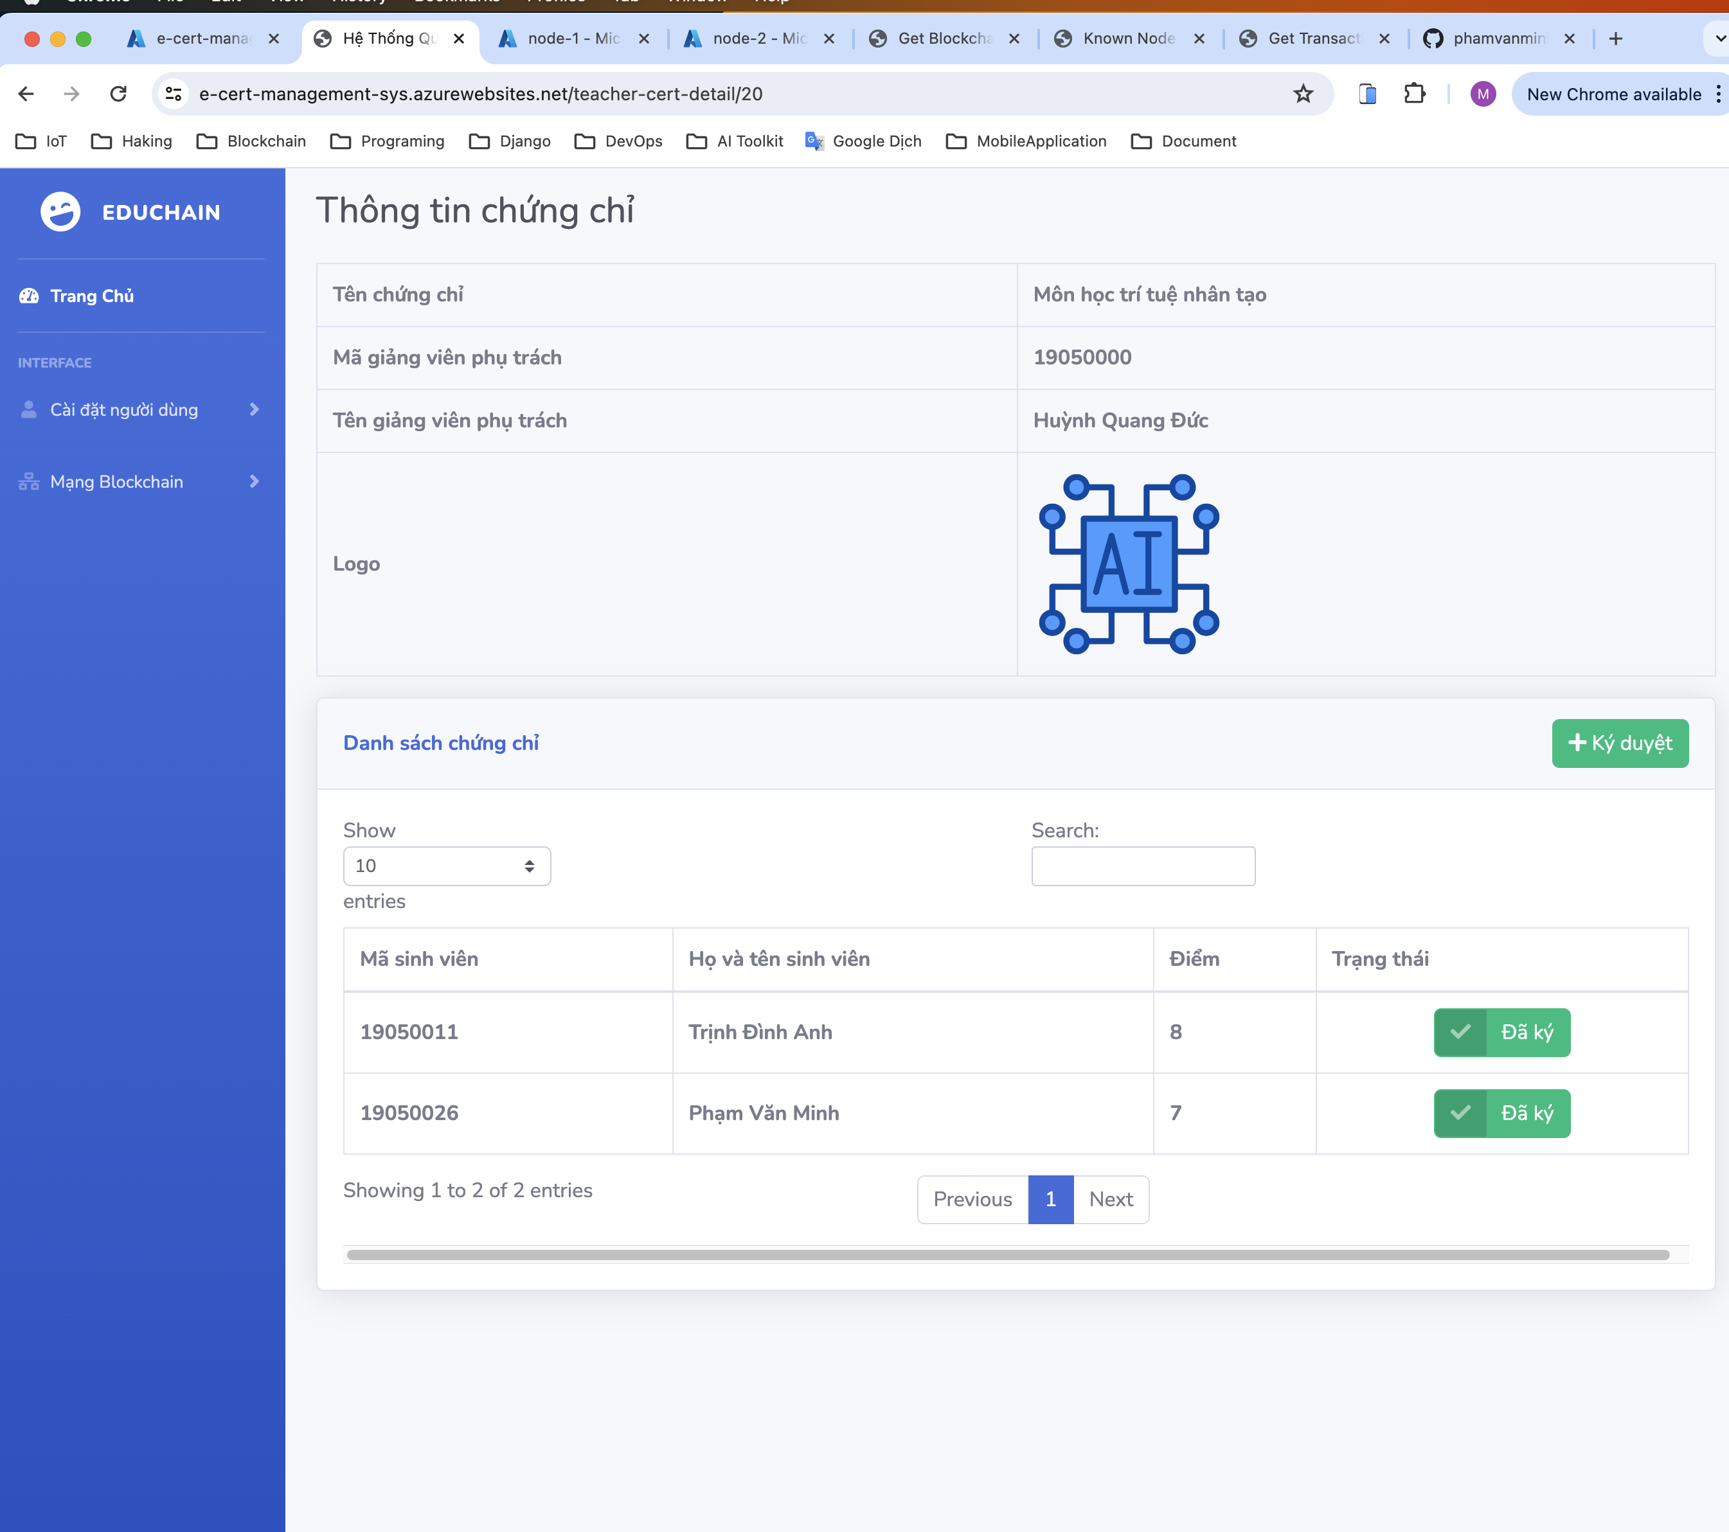

***Hình 3‑31:*** *Giao diện giáo viên ký duyệt danh sách chứng chỉ*

#### Giao diện quản lý của quản trị viên

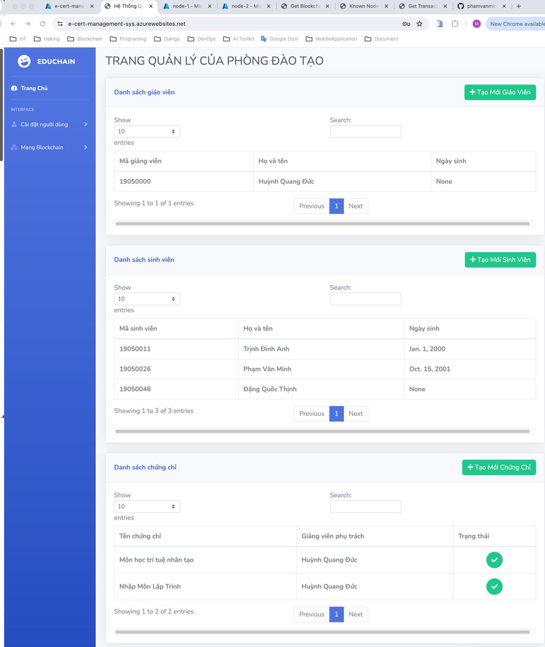

***Hình 3‑32:*** *Giao diện chính của quản trị viên*

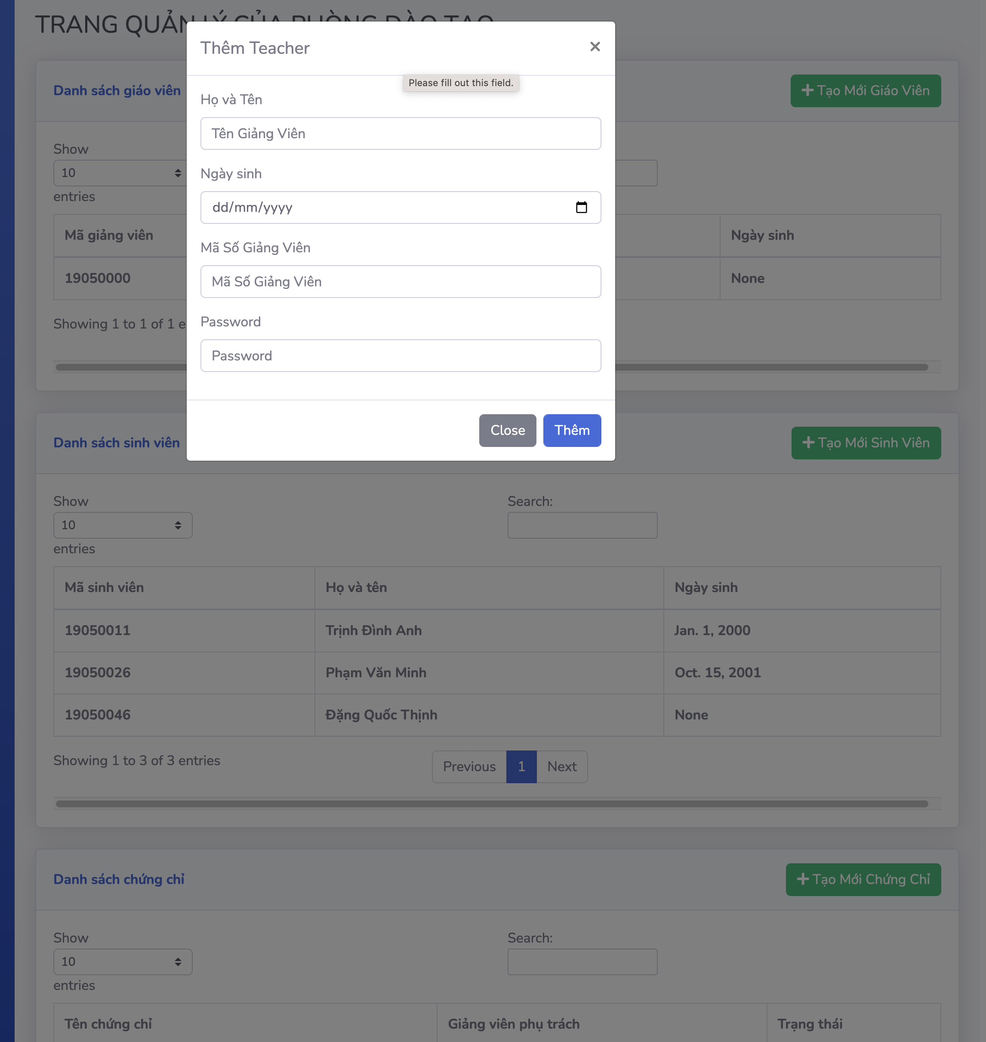

***Hình 3‑33:*** *Quản trị viên cấp mới tài khoản cho giảng viên*

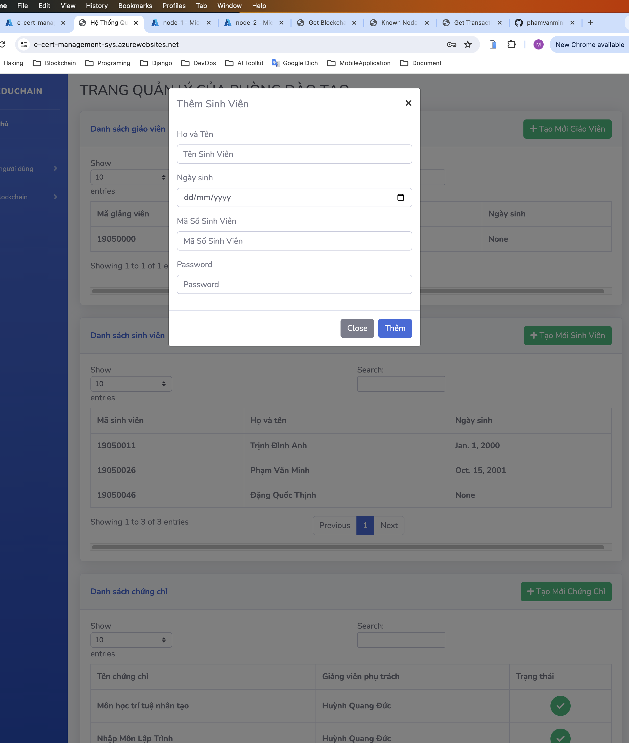

**Hình 3‑34:** *Quản trị viên cấp mới tài khoản sinh viên*

# KẾT QUẢ VÀ THỰC NGHIỆM

## Các kịch bản thử nghiệm

### Sinh viên xác minh và xem chứng chỉ hợp lệ

Kịch bản thử nghiệm đầu tiên là sinh viên xem và xác minh chứng chỉ hợp lệ của mình trên hệ thống. Dữ liệu chứng chỉ đã được mã hóa và lưu trữ trong mạng blockchain.

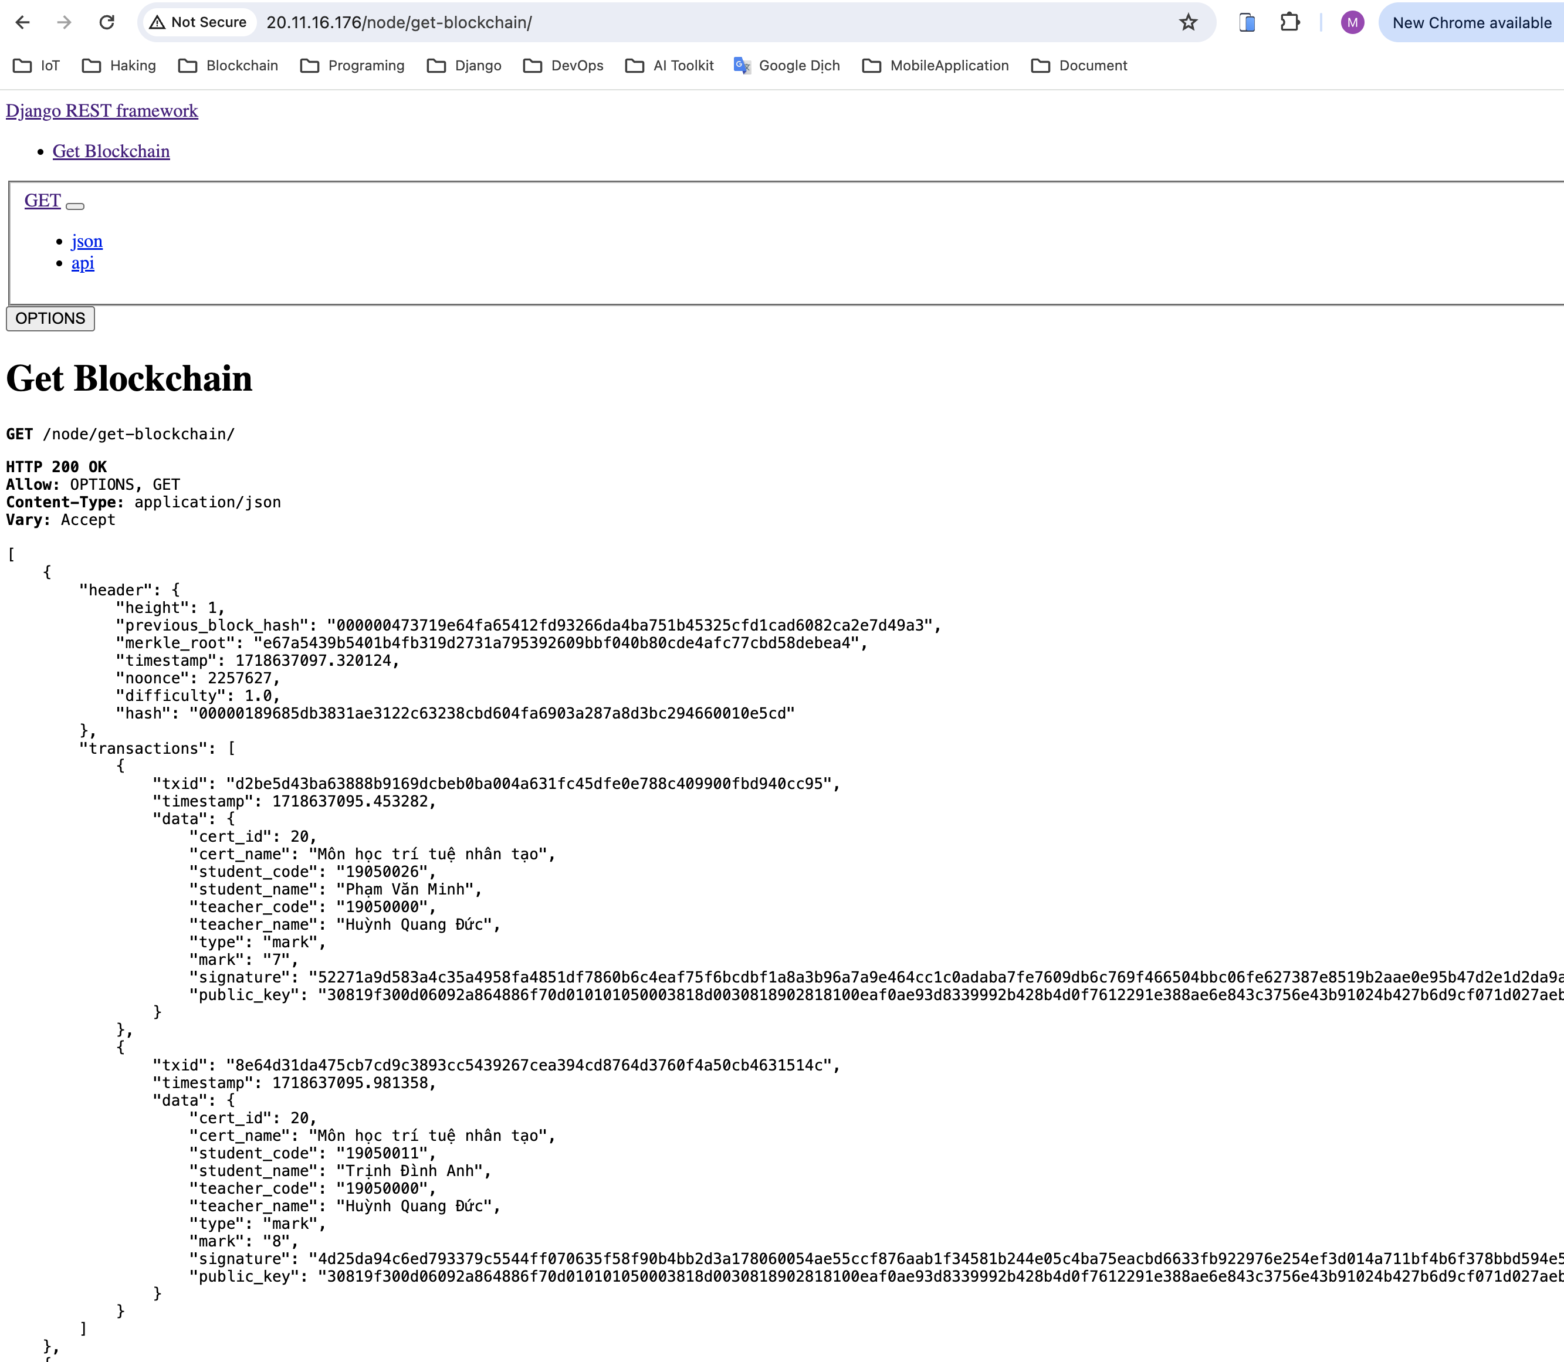

***Hình 4‑1:*** *Dữ liệu chứng chỉ môn học của sinh viên đã được mã hóa và lưu trữ trong mạng blockchain*

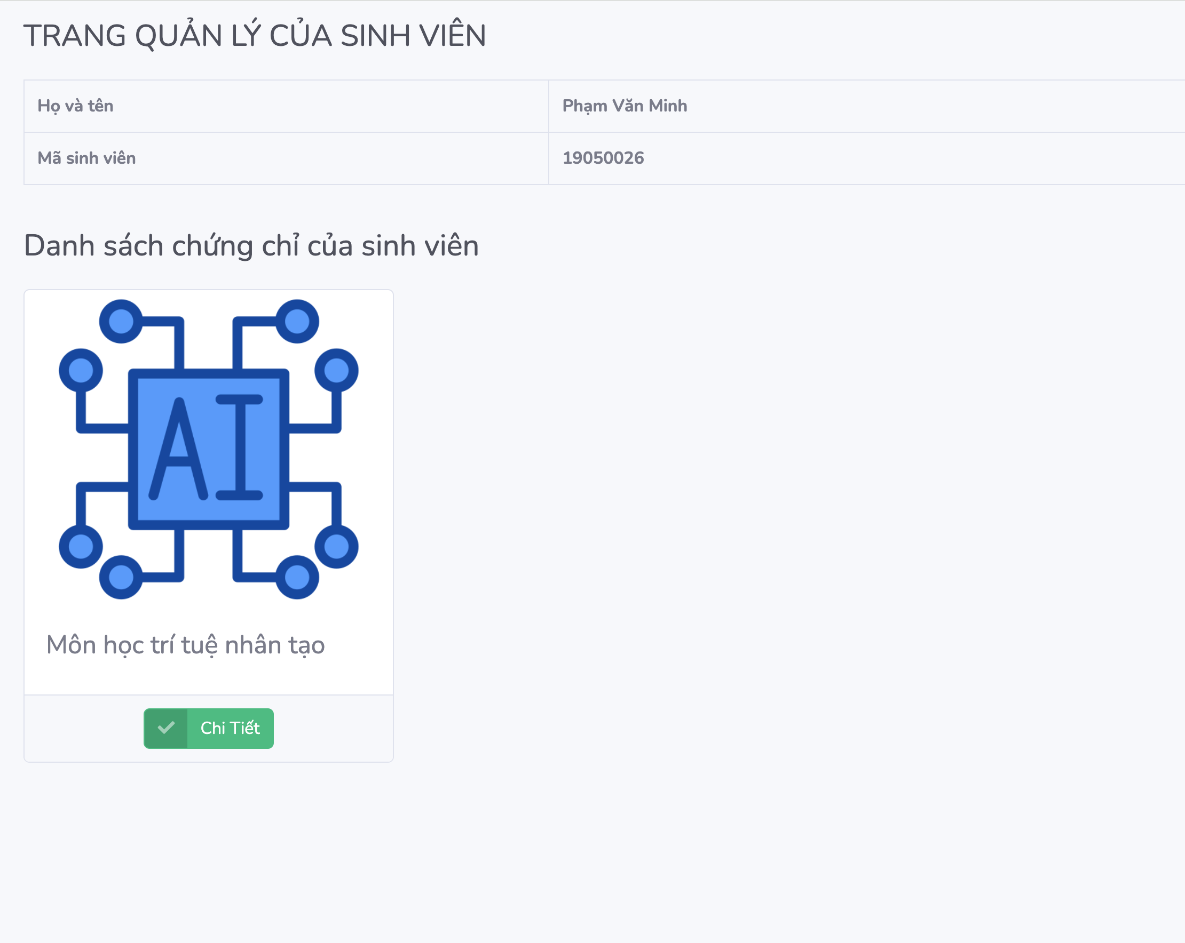

***Hình 4‑2:*** *Hệ thống trích xuất được dữ liệu chứng chỉ của sinh viên và hiển thị*

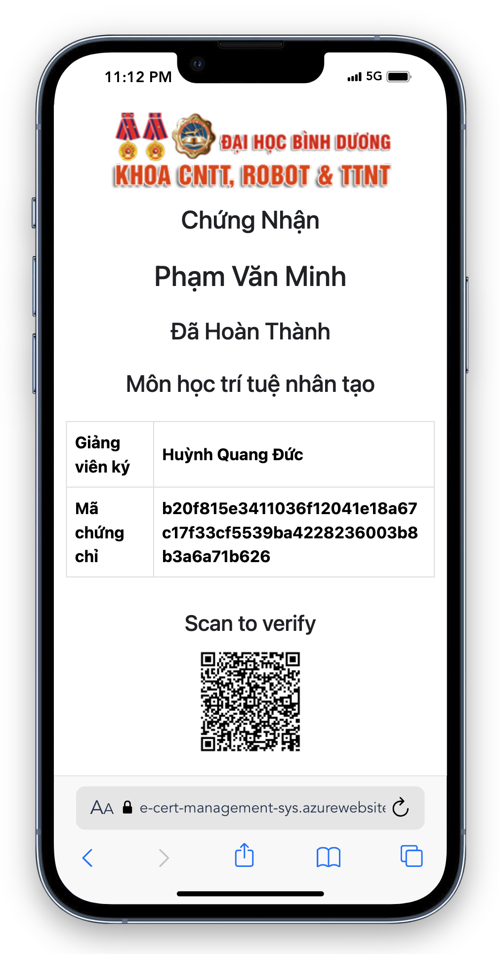

***Hình 4‑3:*** *Xác minh thành công*

Do dữ liệu được ký duyệt hợp lệ và lưu trữ trong blockchain. Nên khi trích xuất và kiểm tra xác thực thành công sẽ hiển thị thông tin về chứng chỉ lên giao diện.

### Kịch bản tấn công gửi dữ liệu đã chỉnh sửa về mạng blockchain

Kịch bản thử nghiệm tiếp theo kẻ tấn công cố tình sửa đổi dữ liệu và gửi transaction về blockchain để lưu trữ nhằm tạo ra dữ liệu bằng giả.

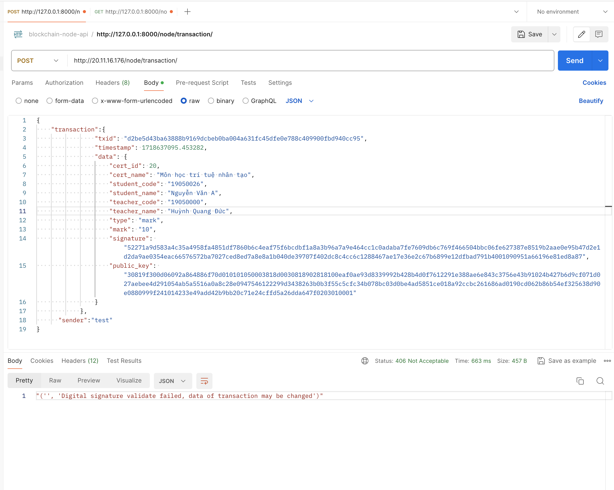

***Hình 4‑4:*** *Mô tả gửi dữ liệu giả về mạng blockchain*

Kẻ tấn công gửi dữ liệu chứng chỉ giả về blockchain và hệ thống phát hiện ngăn chặn được.

## Kết quả thử ngiệm

### Kết quả kịch bản thử nghiệm sinh viên xác minh và xem chứng chỉ hợp lệ

Hệ thống đã truy xuất và xác minh tính toàn vẹn của dữ liệu về chứng chỉ môn học của sinh viên.

### Kết quả kịch bản thử nghiệm tấn công gửi dữ liệu đã chỉnh sửa về mạng blockchain.

Hệ thống phát hiện được thông qua quá trình kiểm tra các dữ liệu được gửi về mạng blockchain. Mạng từ chối không cho phép lưu trữ. Đảm bảo được tính an toàn.

## Triển khai lên cơ sở hạ tầng Azure

### Triển khai các data node lên Azure

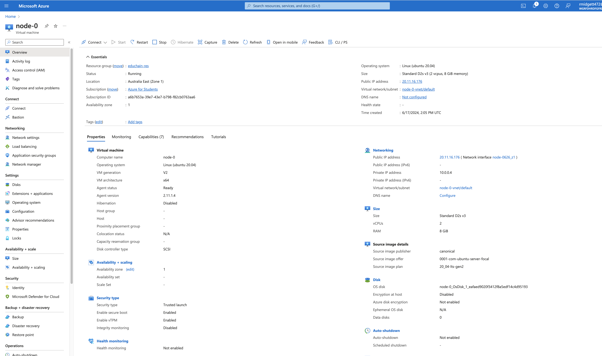

**Hình 4‑5:** *Node 0 trên Azure*

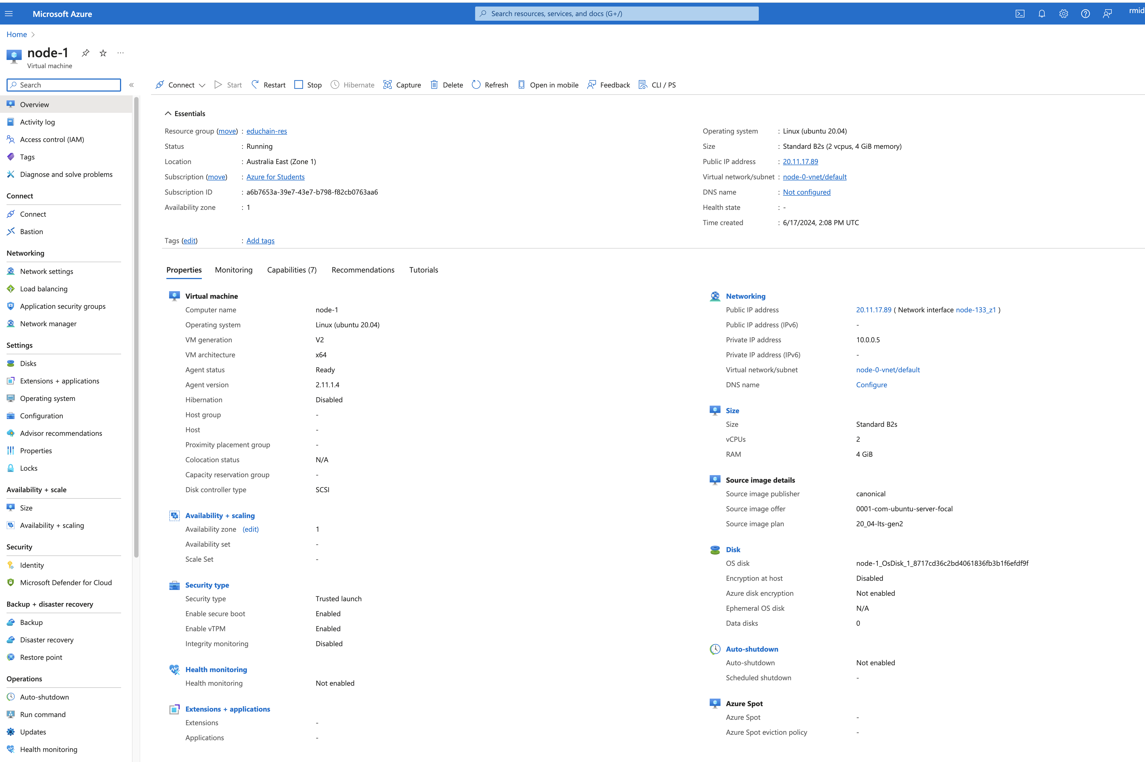

**Hình 4‑6:** *Node 1 trên Azure*

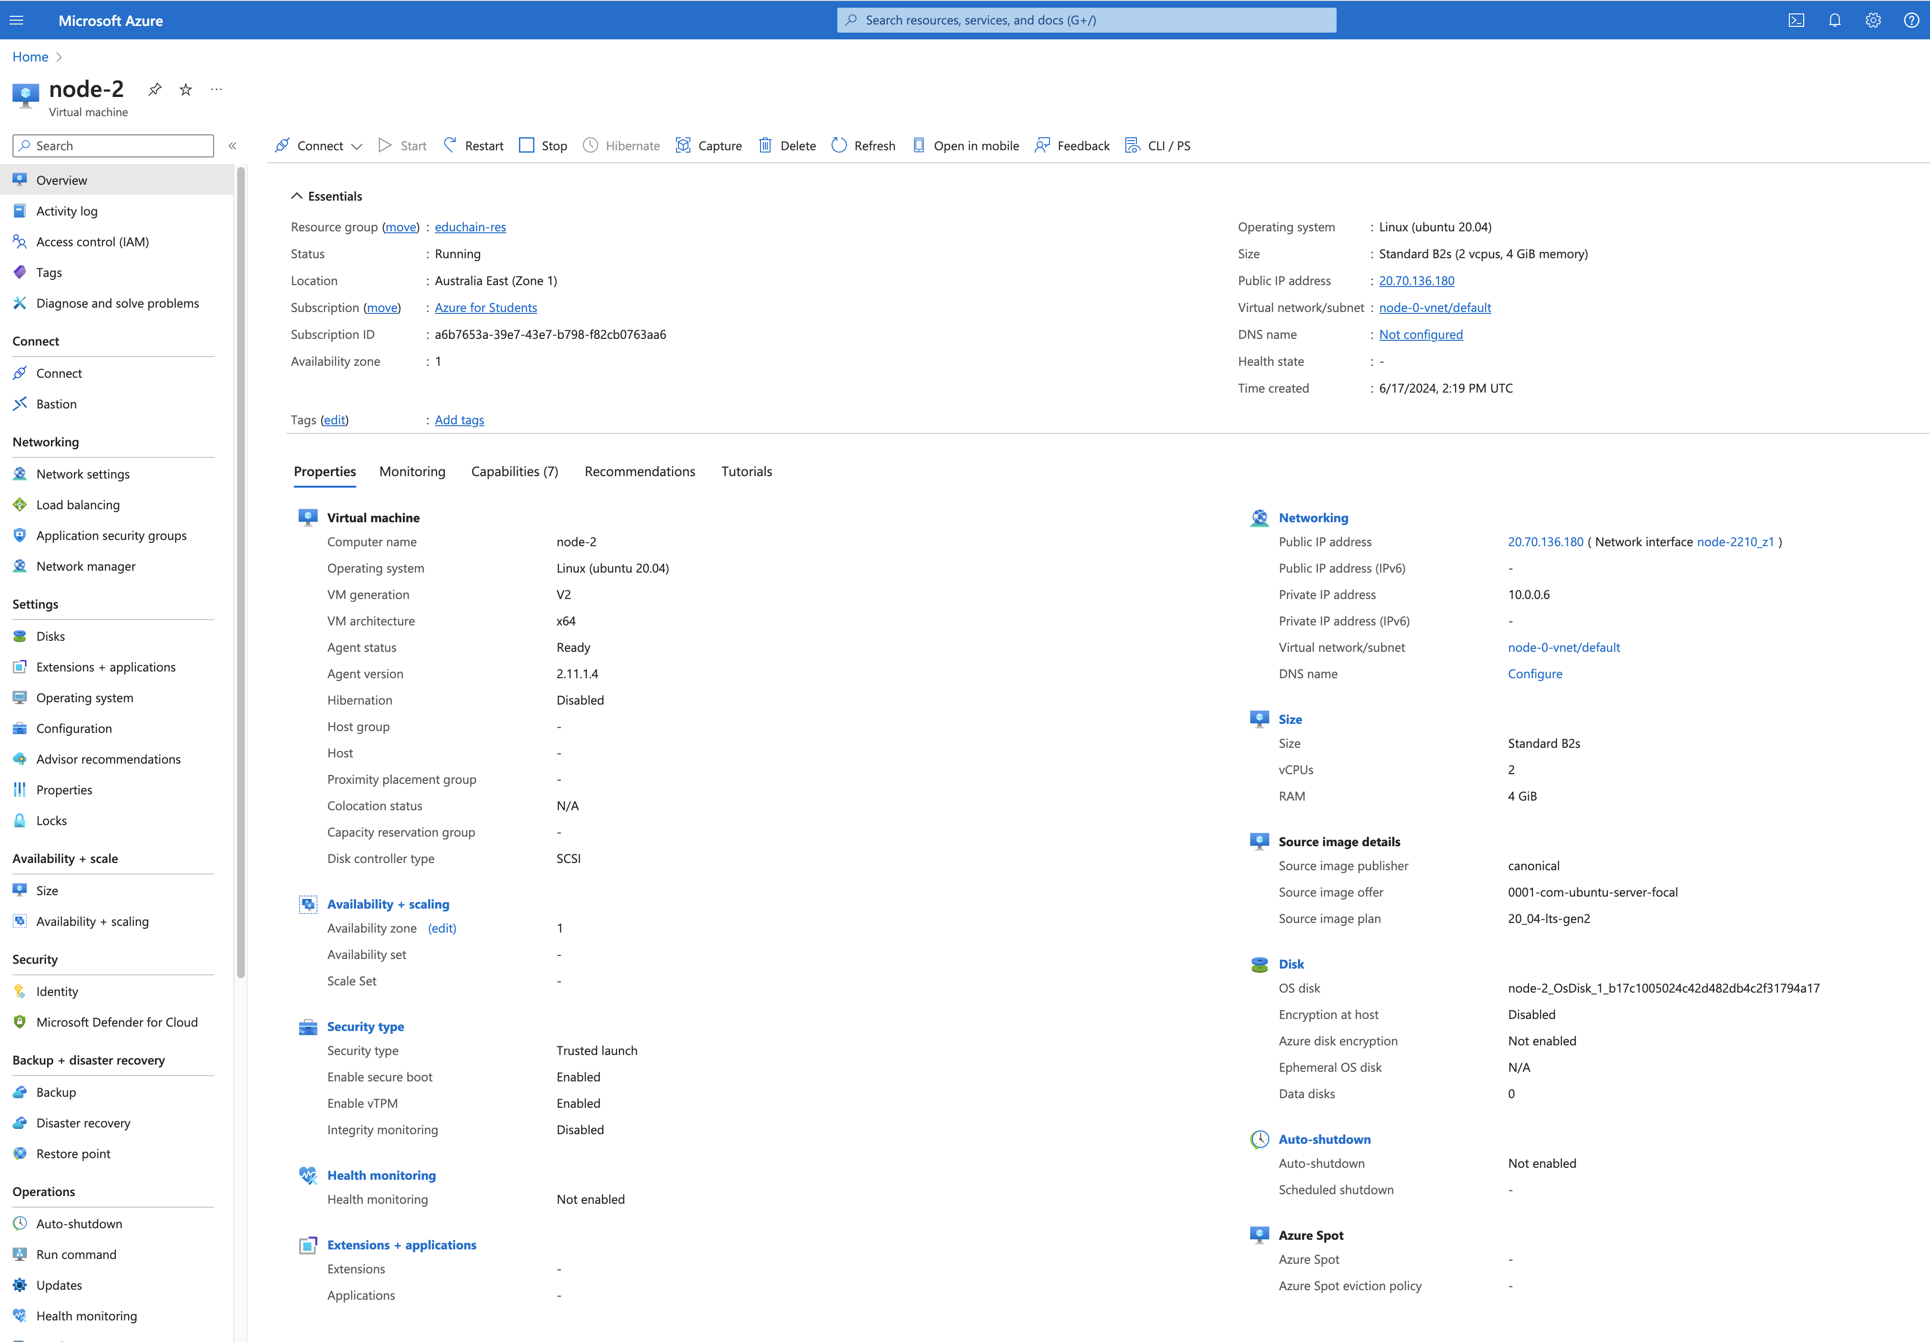

***Hình 4‑7:*** *Node 2 trên Azure*

Các data node được triển khai lên các máy chủ linux và chạy trên dịch vụ apache2.

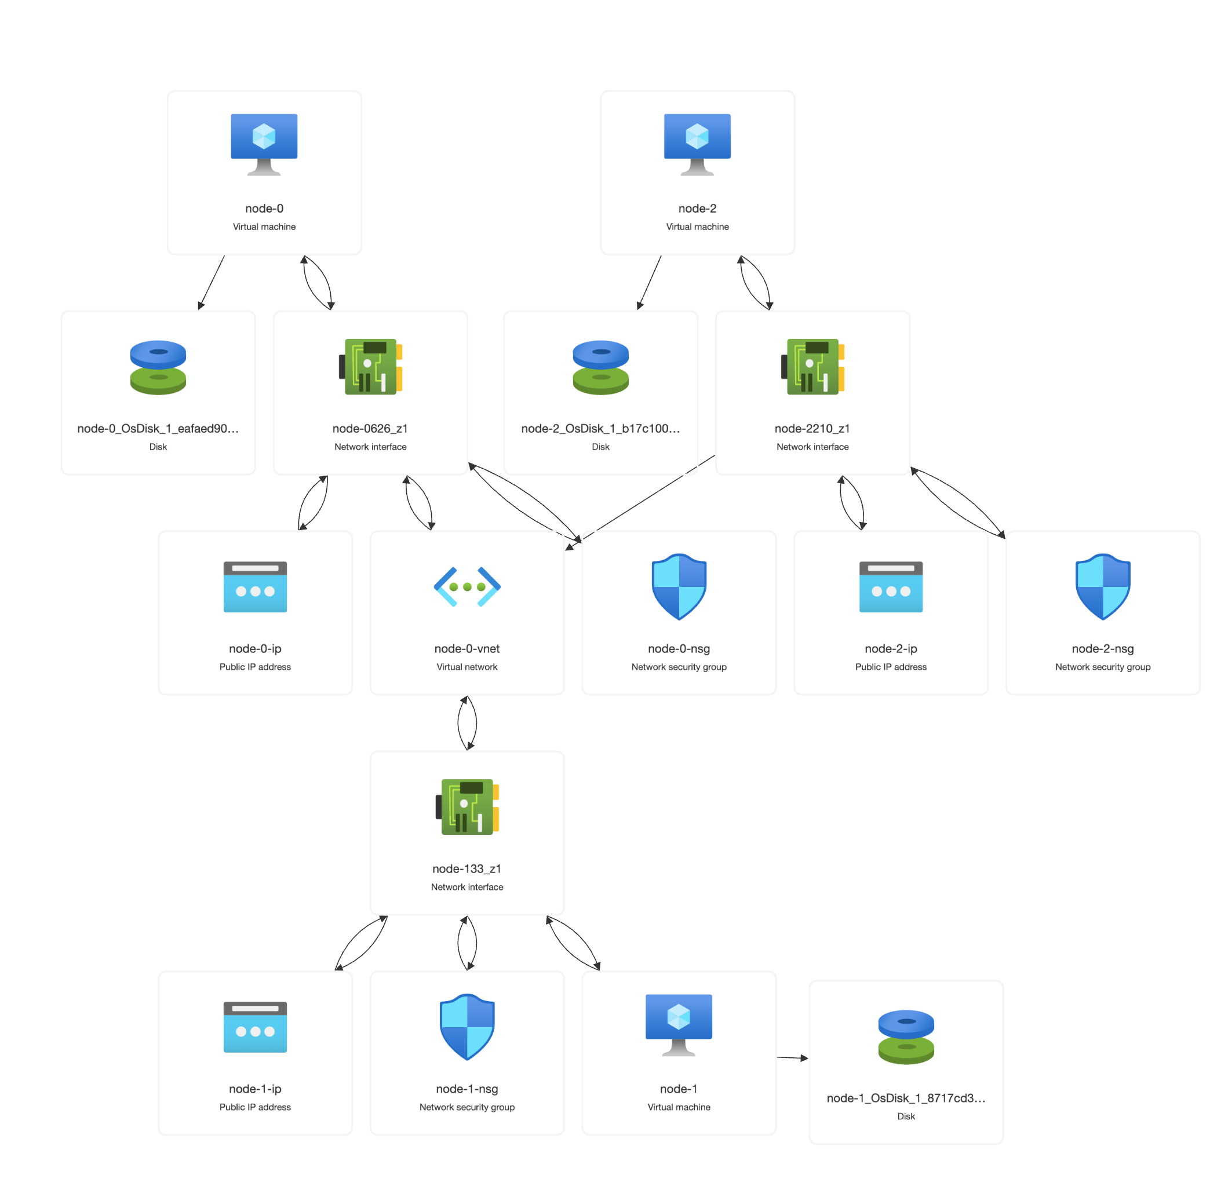

***Hình 4‑8:*** *Mô hình hạ tầng các data node trong mạng blockchain*

### Triển khai hệ thống quản lý thông tin chứng chỉ môn học lên Azure

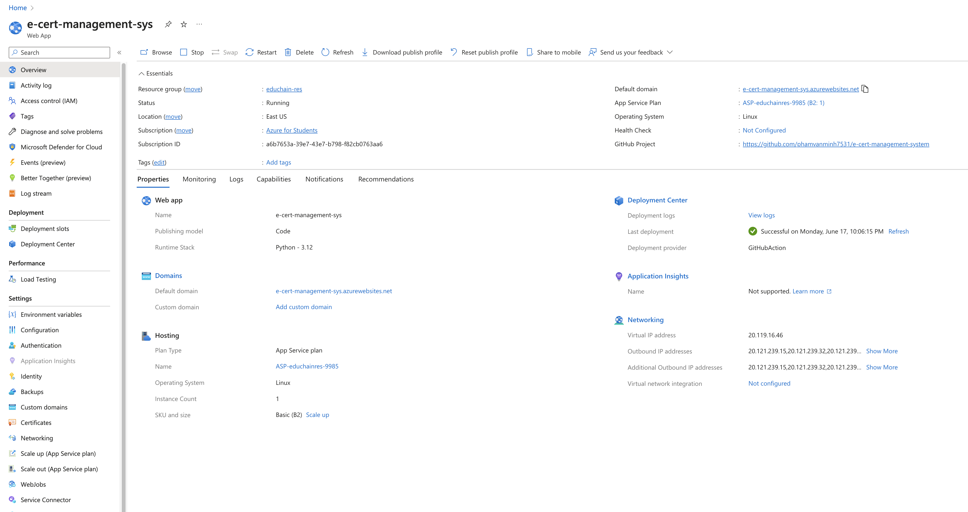

Sử dụng Web App Service của Azure để triển khai hệ thống.

Đường dẫn truy cập hệ thống: https://e-cert-management-sys.azurewebsites.net/

# KẾT LUẬN VÀ HƯỚNG PHÁT TRIỂN

## Kết quả đạt được

Sau khi nghiên cứu cũng như tham khảo và tìm kiếm các tài liệu liên quan từ các nguồn khác nhau, cùng với sự giúp đỡ của giảng viên hướng dẫn và bạn bè, em đã hoàn thành đề tài: “Xây dựng khóa tủ thông minh bằng nhận diện khuôn mặt”.

**Bảng 5‑1:** *Những kết quả đạt được và không đạt*

|  |  |  |  |
| --- | --- | --- | --- |
| **Kết Quả Cần Đạt** | **Tính Ứng Dụng** | **Đạt** | **Không Đạt** |
| Mã hóa được dữ liệu chứng chỉ môn học | Bảo vệ tính toàn vẹn của dữ liệu điểm số. | **√** |  |
| Triển khai được mạng blockchain để lưu trữ dữ liệu | Tăng tính minh bạch về dữ liệu với cách thức quản lý dữ liệu được mã hóa và phân tán trong mạng. | **√** |  |
| Sử dụng chữ ký số để tăng tính chính xác khi xác thực dữ liệu | Giúp tăng tính xác minh cho dữ liệu điểm số của sinh viên. | **√** |  |
| Các phương thức kiểm tra dữ liệu hoạt động chính xác trong mạng blockchain | Dữ liệu điểm số được mã hóa và kiểm tra nhiều lần xuyên suốt quá trình truyền nhận dữ liệu trong mạng. | **√** |  |
| Triển khai hệ thống lên cloud Azure | Xây dựng hệ thống hoạt động hoàn chỉnh dễ tiếp cận. | **√** |  |

## Các hạn chế của đồ án

1. Giao diện hiển thị chứng chỉ đơn giản.
2. Chưa thể kết nối với API của hệ thống quản lý phòng đào tạo của trường.
3. Phần mềm của chương trình còn nhiều thô sơ, và chưa áp dụng rộng rãi.

## Hướng phát triển

Trong thời gian nghiên cứu và thực hiện đề tài, em đã vạch ra được hướng phát triển tiếp theo như sau:

1. Kết nối API của nhà trường để cập nhật dữ liệu môn học và điểm số thực tế.
2. Phát triển mobile app để quản lý chữ ký số của giáo viên.

PHỤ LỤC

**1. HƯỚNG DẪN SỬ DỤNG HỆ THỐNG**

Đường dẫn truy cập hệ thống: https://e-cert-management-sys.azurewebsites.net/

Đăng nhập bằng tài khoản quản trị viên:

User code: 22222222

Password: 01Ac56789

Đăng nhập bằng tài khoản giảng viên:

User code: 19050000

Password: 01Ac56789

Đăng nhập bằng tài khoản sinh viên:

User code: 19050026

Password: 01Ac56789

**4. LƯU Ý**

- Các kịch bản test đã được thể hiện trong video demo sản phẩm

# TÀI LIỆU THAM KHẢO

|  |  |
| --- | --- |
| [1] | pvtung98, "Viblo," 21 04 2021. [Online]. Available: https://viblo.asia/p/cau-truc-du-lieu-merkle-tree-07LKX7ap5V4. [Accessed 2024 06 15]. |
| [2] | S. J. Bigelow, "TechTarget," [Online]. Available: https://www.techtarget.com/searchcloudcomputing/definition/Windows-Azure. [Accessed 2024 06 15]. |
| [3] | nguyennsh, "Coin98," 21 11 2023. [Online]. Available: https://coin98.net/lich-su-blockchain. [Accessed 2024 06 15]. |
| [4] | N. America, "New America," [Online]. Available: https://www.newamerica.org/digital-impact-governance-initiative/blockchain-trust-accelerator/reports/blueprint-blockchain-and-social-innovation/key-attributes-of-blockchain/. [Accessed 2024 06 15]. |
| [5] | B. c. y. c. phủ, "Ban cơ yếu chính phủ," 25 12 2020. [Online]. Available: https://nacis.gov.vn/nghien-cuu-trao-doi/-/view-content/213743/gioi-thieu-ve-mot-so-ham-bam-va-ung-dung-trong-mot-so-san-pham-mat-ma-dan-su. [Accessed 2024 06 15]. |
| [6] | S. Nevil, "Investopedia," 05 17 2024. [Online]. Available: https://www.investopedia.com/terms/p/proof-work.asp. [Accessed 2024 06 15]. |